РУБРИКА «Представление и обобщение педагогического опыта» (Часть №1)
________________________________________________________________________________________________________
СЕТЕВОЕ ВЗАИМОДЕЙСТВИЕ В РАМКАХ ГОРОДСКОЙ ПРОГРАММЫ
«РАЗДЕЛЬНЫЙ СБОР МУСОРА-НАШ ВЫБОР»
Ахметшина Эльвира Ринатовна
МАДОУ «Детский сад №248 комбинированного вида»
Ново-Савиновского района г.Казани

Примеры ежедневного, внимательного и заботливого отношения со стороны взрослых закладывает в детях любовь и бережное отношение к природе.
При помощи правильной, грамотной сортировки мусора можно сделать шаг к спасению природы. Если детей с дошкольного возраста учить заботиться об окружающей среде, больше людей проникнутся идеей бережного отношения к природе, правильной сортировке мусора.
На первый взгляд, это кажется незначительным действием, а что, если каждый человек на планете будет правильно сортировать мусор? Как же грамотно донести до дошкольника важность сортировки мусора, научить делить мусор и заботиться о природе с малых лет?
Для улучшения качества образования в экологическом направлении и закреплении знаний о сортировке мусора в практике, наше дошкольное учреждение сотрудничает со многими структурами:
Молодежное экологическое движение «Будет чисто в Татарстане». Активисты периодически посещают наших воспитанников и проводят уроки экологических знаний, задействуют ребят в игровых ситуациях на выявление экологических знаний, разъясняют о поведении на природе с целью сохранения природных ресурсов. Волна экологических знаний, которую запустили активисты «Будет чисто» по всей республике, охватила всех от мала до велика. Проводя различные экологические мероприятия, мы не первый раз замечаем, что экологическое мышление не воспитывается в ходе взросления человека, оно живет с нами с самого рождения. Уже в столь юном возрасте дети четко понимают, что значит хорошо, а что плохо.
Министерство экологии и природных ресурсов РТ. Представители министерства экологии РТ проводят эко-уроки и в игровой форме рассказывают детям как правильно сортировать мусор. Рассказывают, сколько полезных вещей можно изготовить из переработанных отходов.
Эко -центр «Дом». Представители эко-центра с нашими воспитанниками проводят познавательные экскурсии «Живая материя», где в игровой форме знакомят с миром микроскопа. Рассказывают, как и сколько разлагается тот или иной мусор.
Благотворительный фонд «Первый шаг», куда мы совместно с детьми и родителями ежегодно сдаем пластиковые крышечки. Эколого-благотворительная акция «Крышечки доброты» проводится с целью привлечения внимания граждан к проблеме загрязнения окружающей среды пластиковым мусором и демонстрации возможностей её решения путём малых дел: массовым сбором крышек от упаковок пищевых продуктов с последующей сдачей на переработку; а также к возможности увязать решение экологической проблемы с благотворительной помощью: полученные от сдачи крышек деньги, направляются в Благотворительный фонд и тратятся строго на медико-реабилитационную помощь приёмным детям-инвалидам. Таким образом, дети, принимая участие в реальном и важном деле, получают экологическое и морально-нравственное воспитание, учатся помогать больным детям. Ведь казалось бы, какая мелочь пластиковая крышка, но тонны таких крышечек способны делать действительно большие добрые дела.
«Экологистика». Представители компании «Экологистика» проводят для детей различные познавательные мероприятия, посвященные раздельному сбору мусора. Дошкольники узнают много удивительных фактов о привычном мусоре, о раздельном сборе отходов и переработке, благодаря которым из отходов получаются новые вещи.
А сбор батареек осуществляется с помощью компании «Фракция». В детском саду проходит постоянная акция «Сдай батарейку-спаси ёжика». Представители «Фракции» рассказывают детям какой вред может нанести одна выброшенная батарейка на землю и дети с более ответственностью начинают относиться к раздельному сбору батареек.
Такие сотрудничества и проводимые экологические акции как нельзя лучше подходят для формирования активной жизненной позиции по отношению к окружающей и являются одной из активных форм работы. С уверенностью можно сказать, что участвуя в экологических мероприятиях, дети приходят к пониманию природных процессов, осознанно применяют полученные знания на практике. Это не только оказывают большое воспитательное воздействие на детей, меняется и отношение к природе самих родителей.

«Духовно- нравственное воспитание младших школьников на уроках ОРКСЭ».
МБОУ «Средняя общеобразовательная татарско-русская школа № 71
с углубленным изучением отдельных предметов»
Ново-Савиновского района, г. Казани
Работу выполнила:
Терехина О.Я.
учитель начальных классов
первой квалификационной категории
МБОУ СОШ № 71 г. Казани
Казань 2022 г.

Огромное значение нравственного воспитания в развитии и формировании личности осознавалось в педагогике с древних времён. Многие выдающиеся педагоги прошлого отмечали, что подготовка доброжелательного человека не может сводиться только к его образованию и умственному развитию, и на первый план в воспитании выдвигали нравственное формирование. В своём трактате «Наставление нравов» чешский педагог Я.А. Коменский цитировал древнеримского философа Сенеку, который писал: «Научись сперва добрым нравам, а затем мудрости. Ибо без первой трудно научиться последней». Там же он приводил известное народное изречение: «Кто успевает в науках, но отстаёт в добрых нравах, тот больше отстаёт, чем успевает».
Большую роль отводил нравственному воспитанию выдающийся швейцарский педагог-демократ Песталоцци. Нравственное воспитание он считал главной задачей детского воспитания. По его мнению, только оно формирует добродетельный характер, стойкость в жизненных невзгодах и сочувственное отношение к людям.
Однако из педагогов-классиков прошлого наиболее полно и ярко характеризовал преобразующую роль нравственного воспитания в развитии личности К.Д.Ушинский. Он писал: «Конечно, образование ума и обогащение его познаниями много принесёт пользы, но, увы, я никак не полагаю, чтобы ботанические или зоологические познания… могли сделать гоголевского городничего честным человеком, и совершенно убеждён, что будь Павел Иванович Чичиков посвящён во все тайны органической химии или политической экономии, он останется тем же весьма вредным для общества пронырой. …Нет одного ума и одних познаний ещё недостаточно для укоренения в нас того нравственного чувства, того общественного цемента, который иногда согласно с рассудком, а часто и в противоречие с ним, связывает людей в честное, дружное общество». (Ушинский К.Д. «О нравственном элементе в воспитании»)
На огромную роль нравственного воспитания в процессе обучения и формирования личности указывал В.Г. Белинский. Он отмечал, что образование и приобретаемые человеком знания и умения принесут большую или меньшую пользу в зависимости от того, какую нравственность он усвоит.
Ребёнок находится в состоянии тихой, скрытой от посторонних глаз, душевной работы – работы роста и развития. Под дождём, градом так же, как под палящими лучами солнца, плохо растёт молодое деревце. Так и ребёнку вредны для нормального развития постоянные эмоциональные встряски, в том числе разносы и неумеренные похвалы.
У болгарского писателя П. Вежинова есть фантастический рассказ «Синие бабочки». На далёкой планете живут бабочки и гусеницы. Бабочки наделены только утончённо-эмоциональным, а гусеницы – только умственным началом. Бабочки живут возвышенно-легкомысленно, в конечном счёте, их жизнь сводится лишь к продолжению рода. Они лёгкие, стройные, изящные, их тело словно обтянуто нежной, мягкой, переливающейся тканью. Они смотрят на космонавтов с любопытством, волнением и живым интересом, слетаясь на музыку, звучащую из магнитофона, словно зачарованные. Кроткие и доверчивые, они приближались к магнитофону ближе и ближе, забыв обо всём на свете, их волновали музыка, природа, любовь. Гусеницы же слепые, глухонемые, они лишены эмоций и страстей, ведут тусклое и безрадостное существование. Они слепы к чуду, которое их окружает, они не слышат голоса истины. Лёд сковал их сердца. У них холодный разум и мёртвое сердце.
Жизнь и тех и других лишена творчества, потому что для него нужна гармония ума и чувства.
В той же сказке есть робот Дирак, летевший с космонавтами в звездолёте. Он не проявлял никакого интереса к прекрасной планете: он был лишен способности чувствовать. Всё окружающее для него было только поводом для умозаключений. Попав на новую планету, робот, прежде всего, убил бабочку, чтобы увезти диковинный экземпляр на Землю; он не хотел принимать во внимание, что это не насекомое, а разумное существо.
Лишь единство интеллектуального, эмоционального, нравственного развития делает человека способным к прекрасным, возвышенным формам душевного состояния, которые нужно сохранять в ребёнке и лелеять, – это чувства патриотизма, любви к природе, людям, Родине.
Нравственное воспитание начинается с упражнений в нравственных поступках, с проявлений чувств любви, благодарности, а не путём обучения нравственным истинам. Разговоры о долге, поучения, если они предшествуют нравственным поступкам, – как тени, появляющиеся при закате солнца раньше действительных вещей, утверждал Песталоцци.
Развитые нравственные и умственные запросы побуждают ребёнка к прилежанию в труде.
Введением нового предмета государство стремится расширить образовательное и воспитательное культурно-историческое поле миропонимания учащихся через изучение традиций этносов. Ход реформирования российского общества объективно (меняются экономические, политические, социальные и идеологические координаты) вызывает противоречивые изменения в духовно-нравственной сфере. С одной стороны, происходит расширение чувства свободы и творчества, с другой – нарастает влияние «духа» коммерциализации, эгоистичного принципа «успех любой ценой», ведущего к деформации ценностных ориентиров в понимании добра, справедливости, достоинства, совести, патриотизма.
Результаты комплексного всероссийского социологического исследования показали, что в современном российском обществе формируется своя нормативная система, определяющая повседневные практики людей. Если в советский период доминировали такие нормы, как работа на благо общества, готовность прийти на помощь другому, то сегодня в 1,4 раза уменьшилось число людей, стремящихся работать как можно лучше, в 2,6 раза увеличилось число занятых только собой. Более половины респондентов хотели бы взять от общества как можно больше и дать как можно меньше.
Поэтому в современных условиях большая ответственность за воспитание детей ложится на семью и систему школьного обучения и воспитания, где собственно и закладываются личностные основания гражданственности и патриотизма будущих поколений Отечества.
В школе есть положительный опыт гражданско-патриотического воспитания, формирования ценностных ориентиров. Вместе с тем, введение курса «Основы религиозных культур и светской этики» – это принципиальный шаг воссоединения обучения и воспитания. При этом светская и религиозная этика не противопоставляются, а рассматриваются в контексте взаимодополнения. Что естественно, поскольку в светском и религиозном подходах к воспитанию много точек взаимодействия, основанных на идеях добра, совести, справедливости, патриотизма, достоинства, уважения к человеку и т.д.
Другое дело, что между религиозной и светской этикой наряду с общими чертами есть и отличия. Религиозная этика диктует, что без идеи Бога морали нет; соответственно именно церковь является истинным хранителем и носителем духовных нравственных ценностей (и в историческом контексте это, скорее всего, так). Тогда как светский подход имеет более широкий контекст – он ориентирует на понимание, что духовно-нравственное воспитание основывается не только на постулатах веры как таковой.
Введение в школе курса «Основы религиозных культур и светской этики» вызывало множество опасений со стороны родителей учащихся нашей школы. Они не понимали, для чего необходимо все это нашим детям и что они будут делать на этих уроках. После проведения родительского собрания, на которой мы постарались раскрыть цели и задачи курса, содержание модулей, родители поддержали введение нового учебного курса.
Проблемой исследования является создание педагогических условий для духовно-нравственного воспитания школьников в процессе учебной деятельности ( конкретно изучения модулей курса ОРКСЭ), а также определение места духовно-нравственной культуры в его структуре. Для решения данной проблемы учителю требуется не только знание курса и методики его преподавания, но и умение направить свою деятельность на нравственное воспитание.
Цель исследования: Изучение возможностей духовно-нравственного воспитания младших школьников в процессе учебной деятельности.
Предмет исследования: Духовно-нравственное воспитание младших школьников в процессе учебной деятельности.
Объект исследования: Развитие духовно-нравственных качеств личности младшего школьника.
Курс ОРКСЭ формирует обширную базу средств и возможностей для реализации духовно-нравственной программы развития обучающихся. Он разделен на шесть независимых, но единых по целям и задачам модулям имеющим ряд общих положений: формирование уважительного и осознанного отношения к общественным и государственным ценностям, ценностям семьи и их структурным взаимосвязям (например, в рамках модуля «Основы светской этики» учащимся предлагается ознакомиться с этическими идеалами в развитии; общечеловеческими ценностями и понятиями: «мораль» и «моральный выбор», введением философских категорий «Добра и Зла», «Добродетель и порок», «Свобода и моральный выбор человека»).
Отличительной чертой при изучении данных тем, как показывает практическая деятельность, является решение учащимися поставленных перед ними проблемных задач и ситуаций (например, вопрос проблемы «меньшего зла»). Благодаря чему ученики не только теоретически усваивают полученные знания, а активно применяют их на практике. Что позволяет продолжать формирование:
– основ российской гражданской идентичности;
– чувства гордости за свою Родину, российский народ и историю своей страны;
– осознание своей этнической и национальной принадлежности;
– формирование ценностей многонационального общества;
– гуманистические и демократические ценностные ориентации.
Как показывает анализ содержания модуля, основными понятиями, с которыми знакомятся дети из урока в урок, являются: Отечество, мораль, нравственность, добро, добродетель, справедливость, ответственность, семья, жизнь, честь, достоинство.
Так, например, познакомившись на третьем уроке (тема «Культура и мораль») с определением и особенностями морали, на 11 уроке (тема «Моральный долг») понятие «мораль» связывается с понятием «долг», а на 15 уроке уточняются моральные качества человека. Это только единичный пример, а их можно привести целую серию.
В качестве наиболее важных механизмов, способствующих освоению содержания курса, выступают следующие методы:
- Метод моральных дилемм и дискуссий – создание доступной для понимания школьников проблемной ситуации, имеющей отношение к реальной жизни, включающей два или более вопросов.
- Эвристические методы – методы и приемы познания, используемые для решения творческих задач в процессе открытия нового.
- Исследовательский метод, при котором учащиеся самостоятельно выделяют гипотезу, подтверждают или опровергают ее, исходя из известных данных, делают выводы и обобщения, постигают ведущие понятия и идеи, а не получают их в готовом виде.
Кроме этого на уроках применяются элементы интерактивного воздействия. Интерактивные методы наиболее соответствуют личностно-ориентированному подходу в обучении, так как основаны на прямом взаимодействии учащегося со своим опытом. Интерактивные методы способствуют интенсификации процесса обучения и позволяют сделать знания более доступными, а также анализировать учебную информацию и творчески подходить к усвоению учебного материала.
Также в рамках курса рассматриваются и непосредственно связанные с ним семейные ценности, которые закладывают основу для формирования нравственных идеалов принятых в обществе, чувство гордости за свою Родину, свой народ (например, в рамках урока «Образцы нравственности в культуре Отечества»). Итогом стало исследование, проведенное учащимися 4 «Б» класса, «Моя семья в истории моего отечества». Результатом стало построение генеалогических древ семей учащихся данного класса. Была восстановлена биография прадеда одного из учеников, Героя Советского Союза, погибшего в годы Великой Отечественной войны. Информация о нём в семье была утеряна, а позже восстановлена путем активного сотрудничества с родителями (оно проявлялось на протяжении всего курса обучения). Сотрудничество семьи и школы – необходимое условие для создания оптимальных условий для духовного, нравственного и интеллектуального развития ребенка.
Эффективность воспитания ребенка сильно зависит от того, насколько тесно взаимодействуют школа и семья. Без взаимодействия с семьей, общности с родителями, без эмоциональной и этической поддержки со стороны семьи изучение предмета «Основы религиозных культур и светской этики» будет неполноценным и недостаточно эффективным. Включение родителей в школьную жизнь становится для ребенка подтверждением значимости его учебной деятельности, что позитивно отражается на желании ребенка учиться, преодолевать трудности и стремиться к успеху.
Курс ОРКСЭ, как показывает практика, успешно реализует личностные результаты основной общеобразовательной программы, в том числе и в сфере духовно-нравственного развития. Что проявляется в формировании:
– основ российской гражданской идентичности, начиная с первой темы курса единой для всех модулей – «Россия наша Родина»;
– ценностей многонационального российского общества (это первая часть каждого модуля, с 1 по 18 уроки, которая заканчивается обобщением с непосредственным участием родителей, привлекаемых в процессе изучения всего учебного материала модулей);
– гуманистических ценностей, их взаимосвязей на основе материала внутри модуля, посвященного конкретным вопросам изучения культур во взаимосвязи со своей национальной и этнической принадлежностью;
– толерантного отношения к культуре, истории и традициям других народов в рамках общечеловеческих ценностей;
– уважительного отношения к Российской многонациональной культуре, путем формирования, в том числе, и эстетических, духовно-нравственных потребностей и установок.
Результатом проведённых уроков по данному курсу стало обогащение детей в личностном, метапредметном и предметном планах. В личностном плане можно отметить проявление у детей таких качеств, как доброжелательность, эмоционально-нравственная отзывчивость и внимание к другим людям, зачатков анализа и контроля собственного поведения в разных жизненных ситуациях.
В метапредметном плане особенно ярко проявилось умение осуществлять информационный поиск для выполнения учебных заданий, осмысление текстов различных стилей и жанров, осознанное построение речевых высказываний, готовность слушать собеседника, вести диалог, развивается умение учиться в процессе решения учебных задач данного курса, проектной деятельности, в том числе, коллективной.
В предметном плане заложены основы принятия и понимания детьми основных нравственных ценностей.
Таким образом: нравственные качества человека будущего общества должны закладываться уже сегодня, именно на уроках ОРКСЭ, основанных на идеях добра, совести, справедливости, патриотизма, достоинства, уважения к человеку.

Использованная литература:
1) Ушинский К.Д. О нравственном элементе в воспитании.
2) Аверина Н.Г. О духовно-нравственном воспитании младших школьников / Н.Г. Аверина // Нач. школа. – 2005. - № 11.
3) Леднев В.С. Духовно-нравственная культура в образовании человека / В.С. Леднев // Стандарты и мониторинг в образовании. – 2002. – № 6.
4) Педагогика/ Под ред. Ю.К. Бабанского. – М.: Просвещение, 1983.

Муниципальное автономное дошкольное образовательное учреждение
«Детский сад №194 комбинированного вида» Приволжского района г.Казани.
Проект
«Книгам – вторую жизнь»

Воспитатели: Гильманова Г.И.

Казань,2018г.
СОДЕРЖАНИЕ:

I. Введение
II. Актуальность проекта
III. Цель проекта
IV. Задачи проекта
V. Описание проекта
VI. Этапы проекта
VII. Механизмы реализации проекта
VIII. Рефлексия

Введение
В жизни человека огромную роль играет книга. К сожалению, в последнее время библиотеки плохо пополняются новой литературой, а старые книги ветшают, быстро изнашиваются, приобретают невзрачный вид. Данный проект призван подарить новую жизнь книге, продлить срок её службы, привлечь дошкольников к чтению книги, научить их бережно обращаться с книгой. Один библиотекарь не в состоянии и выдавать книги читателям, и оформлять стенды, и ремонтировать книги. Обновить фонд художественной литературы мы не можем по многим причинам. И тут появляется волшебная возможность дать новую жизнь нашим книгам. В связи с этим воспитанники МАДОУ «Детский сад №194 комбинированного вида» в рамках проведения акции «Неделя детской книги» создали и осуществили социальный проект «Книгам – вторую жизнь».
Актуальность проекта.
Важной задачей современного общества является создание и поддержание такого образовательного пространства, которое соответствует лучшим культурным традициям страны и базовым жизненным ценностям народа, а также способствует развитию и становлению всесторонне развитой личности, формированию у подрастающего поколения духовного и нравственного начал. Ощутимую помощь в этом может оказать взаимодействие МАДОУ Детский сад №194 с библиотекой.
Современные дети предпочитают проводить свободное время за просмотром телепередач и компьютерными играми в ущерб чтению книг. В век информационных технологий, стремительного развития всемирной информационной сети ни в коей мере не должно умаляться значение книги, ее глубокого и вдумчивого чтения. Рано или поздно в жизни ребенка наступает время, когда он научится вполне успешно складывать из букв слова, из слов - предложения. И нам необходимо помочь ребенку полюбить книгу, в которой открывается новый замечательный, чудесный мир.
Так, одной из форм организации работы по социализации личности ребёнка стало взаимодействие с библиотекой.
Библиотеки - это своеобразные центры по саморазвитию, самообразованию, объединяющие на своих территориях усилия всех социальных институтов, стремящиеся общими силами, совместными действиями вести к устойчивому позитивному развитию своих читателей.
Поэтому в настоящее время приоритетными становятся педагогические технологии, предполагающие совокупность исследовательских, поисковых, проблемных методов, технологии, опирающиеся на детскую любознательность, позволяющие реализовать творческий потенциал ребенка. Именно такой образовательной технологией является метод проектов.

Вид проекта: социально-педагогический.
Цель проекта:
помочь детской библиотеке в ремонте книг, чтобы дать им вторую жизнь.
Задачи проекта:
- включение детей в социально-культурное творчество;
- воспитание Человека Читающего;
- воспитание бережного отношения к книгам;
- активизация умственной деятельности и познавательной сферы ребенка.
- развитие навыков коллективного взаимодействия
- приобретение обучающимися знаний, умений и навыков, которые пригодятся им в жизни;
- ремонт книги - как продукт проектной деятельности;

Участники проекта:
воспитанники МАДОУ «Детский сад №194» (старшая группа 17 человек), возраст детей 5-6 лет.
Воспитатель: Гильманова Г.И.
Заведующая ЦДБ –Лебедева Ольга Алексеевна.
Время проведения проекта: неделя детской книги –ноябрь 2021г.
Место проведения: МАДОУ Д/С№194,ЦДБ- Приволжский район г.Казань

Условия реализации проекта:
1 Проект рассчитан на сотрудничество библиотеки и МАДОУ для популяризации чтения и книги. Также, при работе над проектом мы учитывали, что дошкольник, в силу возрастных особенностей, не обладает достаточным опытом (социальным и познавательным), необходимым для самостоятельной реализации проекта. Поэтому библиотекарь выступает в роли координатора, направляя работу, организует отдельные этапы проекта.
- Роль педагога – инициатор, разработчик и навигатор проекта.
- Дети, посещающиеся детский сад должны обладать необходимыми навыками работы с бумагой и картоном, ножницами.
Для ремонта книг потребуется:
Наименование | Количество, размер
Бумага – калька - | 1,5 м
Клей «ПВА -М» | 1 шт.
Двусторонний скотч | 1 шт.
Итого
Примечание: ножницы, кисти, клеёнки, ветошь в наличии т.к. эти инструменты используются на занятии т.о.
- Материалы и ресурсы, необходимые для проекта:
фотоаппарат, компьютер, принтер, сканер, мультимедийная установка, интернет.

Планируемые результаты:
- Выставка отремонтированных книг. Именно выставка отремонтированных книг является доказательством пользы работы «Книгам вторую жизнь».
- Расширение круга чтения дошкольников. Создание и ведение дневников чтения. Бережное обращение с книгой у детей.
- Этапы и сроки проведения проекта
Этапы проекта | Описание | Сроки проведения
1. Подготовительный этап | Формирование проблемы. Выбор названия проекта.  Обсуждение этапов работы над проектом.
2. Основной этап | реализация проекта - ознакомительные беседы: «Структура книги», «Как работать с книгой»
3.Практический этап. | Изготовление закладки, ремонт книг. Возвращение отремонтированных книг на библиотечную полку
4.Аналитический этап. | Рефлексия. Анализ деятельности. Обсуждение предварительных итогов и внесение изменений.
5.Заключительный этап. | Подготовка презентации. Представление результатов. Защита проекта. Представление продукта, обсуждение результатов, подведение итогов проекта, создание паспорта проекта.

Механизм реализации проекта
1. Подготовительный этап.
Обсуждение проблемы на занятии. Дети обратили внимание на то, что некоторые книги, в группе которых читаем в режимные моменты и книги которые они берут в библиотеке, требуют реставрации. Возник вопрос: кто должен ремонтировать книги, как продлить им жизнь. Так возникла идея – отремонтировать книги в группе, также помочь детской библиотеке в ремонте книг, чтобы дать им вторую жизнь.
2. Основной этап:
- посещение библиотеки с целью определения объема работы.
- подготовка материала для ремонта книг.
- беседы «Структура книги» и «Как работать с книгой».
3.Практический этап: изготовление закладки, реставрация книг.
4.Аналитический этап. Рефлексия. Анализ деятельности. Обсуждение предварительных итогов и внесение изменений.
5.Заключительный этап. Представили свой проект и результаты его реализации. Работа была одобрена.
6.Реализация проекта.
В ходе реализации проекта - отремонтировано 25 книг, которые возвращены на библиотечную полку;
проведены беседы «Берегите книги».

Результаты.
Углубили свои знания о том, как создаётся книга, узнали о профессиях библиотекаря, библиографа, книгоиздателя;
·приобрели навыки ремонта книг;
·научились взаимодействовать в команде;
·почувствовали важность своей деятельности.
Степень участия каждого ребёнка определялась уровнем активности и самостоятельности при решении проблем.
Рефлексия / Осмысление и оценивание результатов работы/
Рефлексию планируется провести в форме беседы с детьми о своей работе и созданием фотопрезентации, наглядно иллюстрирующей все этапы работы в проекте.
Деятельность по реализации проекта была направлена на позитивную социализацию ребенка. Для дошкольников создавались ситуации, в которых они могли проявлять свои способности, были не только исполнителями, но и генераторами идей, которые воплотились в проекте.
В ходе реализации проекта наблюдался личностный рост детей, повышалась ответственность за порученное дело. Ребята с большим удовольствием включались в проект.
Приложение № 1
Правила техники безопасности.
Прежде чем приступить к практической работе, давайте вспомним правила техники безопасности с ножницами.
1.Чтоб работа закипела,
Приготовите всё дела.
Будем клеить мастерить-
Всё должно в порядке быть.
С ножницами не шути,
Зря в руках их не крути
И держа за острый край,
Другу их передавай.
Лишь окончена работа –
Ножницам нужна забота.
Не забудь ты их закрыть
И на место положить.
2.Чтобы парту сохранить
Клеёнку надо постелить.
Ножницы, бумагу, клей,
Клади на место поскорей.
3. Не забудь про карандаш,
Он в труде помощник наш.
Линейку, ластик положи,
В порядке вещи содержи.

Приложение №2
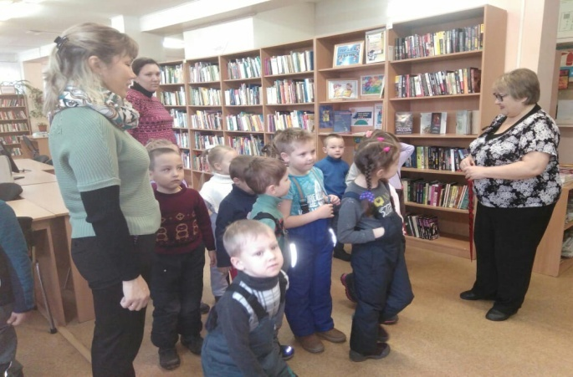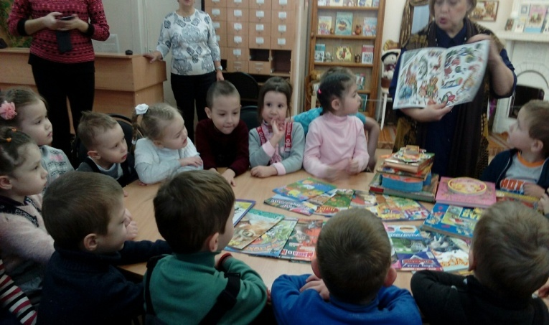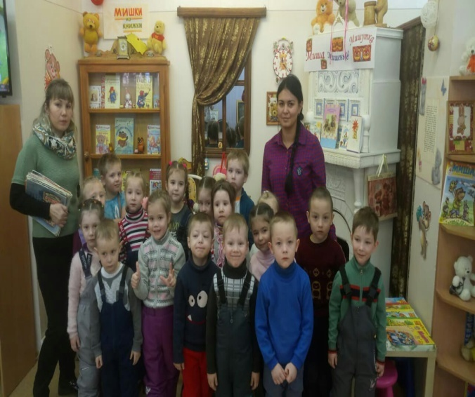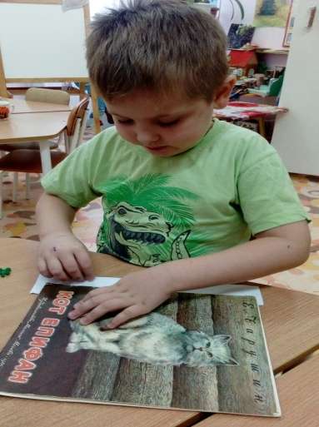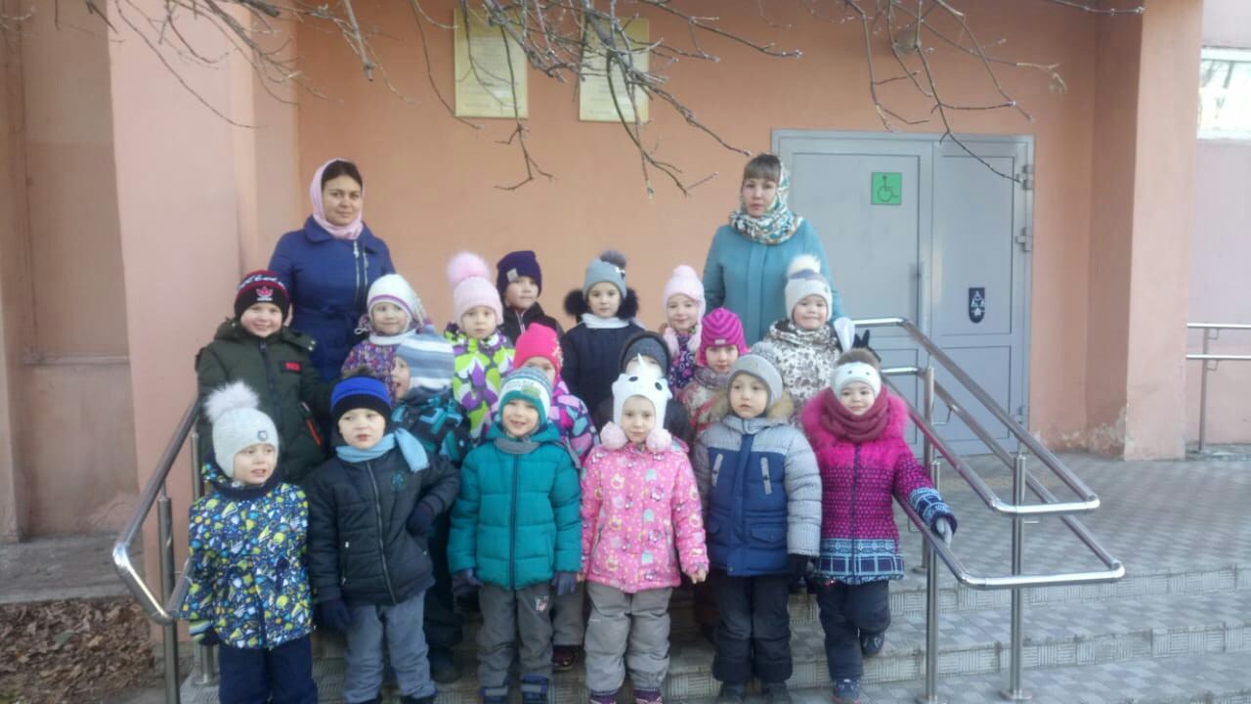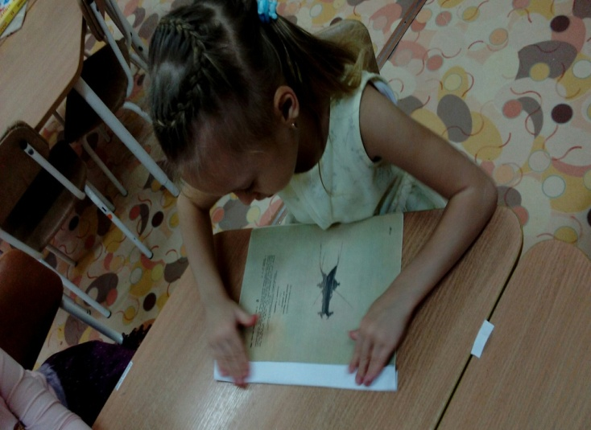
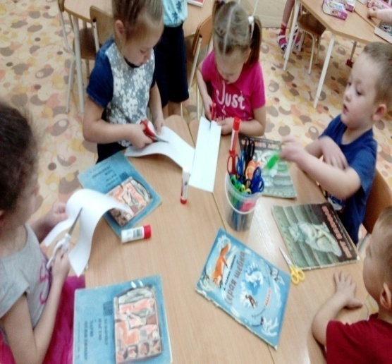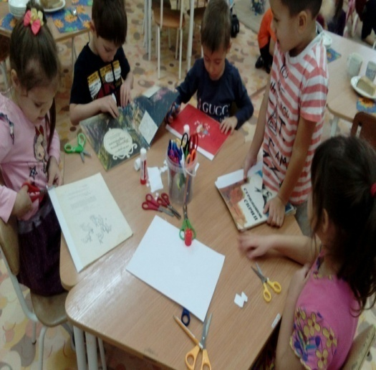
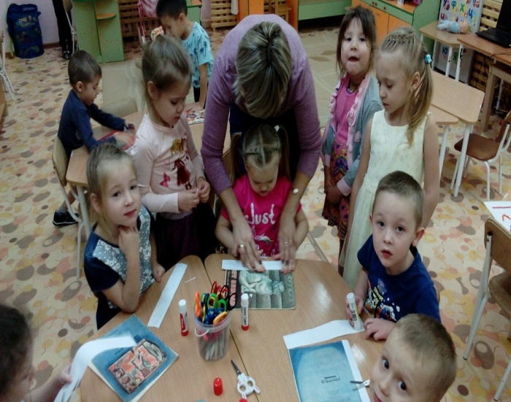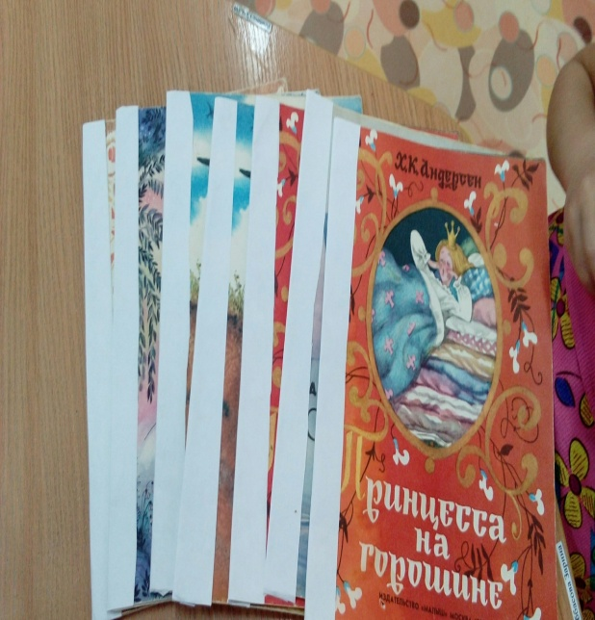

"Гаилә учагы" проекты.
Латыпова Нәфисә Мәгъсүм кызы,тәрбияче.
Татарстан Республикасы Азнакай шәһәре 2нче номерлы “Теремкәй” балалар бакчасы.
Гаилә бәхете-балада,
Бала бәхете-әти-әниле булуда.
(Татар халык мәкале)

Актуальлеге.
Иң беренче тәрбияне бала гаиләдән ала. “Ана сөте белән кермәсә, тана сөте белән кермәс”, “Оясында ни күрсә, очканда шул булыр”, дигән безнең бабаларыбыз. Баланың чын шәхес булып тәрбияләнүе дә иң беренче чиратта гаиләгә бәйләнгән.
Элек- электән халкыбыз иң күркәм сыйфатларының берсе итеп өлкәннәргә ихтирам, ата- анага хөрмәт, туганнар белән тыгыз аралашып, бер – берсенә ярдәмләшеп яшәүне санаган.
Бала бүгенге җәмгыятьтә үзенең лаеклы урыннын тапсын, бәхетле булсын өчен кечкенәдән үк дөрес тәрбия бирергә, өлкәннәргә, туганннарга карата хөрмәт хисләре тәрбияләргә кирәк. Яшь ханымнарның кечкенә балалары янында ирен, аның әти- әнисен хурлап торуы бала күңелендә каршылыклы хисләр тудыра. Чөнки баланың күңеле чиста, уләтинедә, әнинедә, әби- бабайны да бердәй ярата.
“Гаилә учагы” проекты ярдәмендә без иң беренче чиратта әти- әнигә бала тәрбияләүдә дөрес юлны күрсәтергә, әти- әни белән бала арасын якынайтып, аларны бергәләп эшләргә, эзләнергә өйрәтергә тиеш. Риза Фәхретдин: “Бала чакта алган тәрбияне соңрак бөтен дөнья халкы да үзгәртә алмас,”дип кисәтә. Шуңа күрә дә балачакта алынган дөрес, күпъяклы тәрбия баланың киләчәк тормышында бик мөһим урын алып тора.
Көтелгән нәтиҗәләр:
Балалар үз туганнары турында күбрәк беләчәкләр.
Балалар һәм әти – әниләр арасында якынлык барлыкка килә, алар бер-берсенә карата уңай мөнәсәбәттә булачаклар.
Гаилә әгъзаләре арасындагы туганлык мөнәсәбәтләрен дөрес итеп әйтергә өйрәнәчәкләр.
Ата – аналарда балалар бакчасы белән үзара мөнәсәбәтләрне дәвам итү теләге барлыкка киләчәк.
Максат: Балаларда әти- әни, әби- бабайга, туганнарга карата ярату, хөрмәт хисләре тәрбияләү, гаилә, нәсел турындагы белемнәрне системалаштыру максатыннан балалар бакчасы коллективы һәм әти- әниләр белән уртак эшне оештыру.
Бурычлар: 1.Тәрбияви: Балалар бакчасында, гаиләдә бер- береңә карата игътибарлылык, ярдәмләшү, үзара хөрмәт хисләре тәрбияләү;
2. Үстерешле: 1.Балаларның коммуникатив сәләтен, иҗади активлыгын үстерү, коллектив эшендә катнашу теләге уяту;
2.Балаларның һәм өлкәннәрнең үзара аралашу күнекмәләрен ныгыту;
3.Белем бирү: 1.Балаларны нәсел, туганнар, гаилә турындагы мәкаль - әйтемнәр, шигырьләр, әкиятләр, әдәби әсәрләр белән таныштыру;
2. Әти- әниләр белән берлектә нәсел агачы, шәҗәрә төзергә өйрәтү.
Төре: иҗади
Дәвамлылыгы: уку елы дәвамында
Катнашучылар: тәрбиячеләр, балалар, әти- әниләр.
Җиһазлау: слайдлар, гаилә темасына багышланган халык авыз иҗаты әсәрләре, шигырьләр, хикәяләр, рәсемнәр, видеоязмалар, аудиоязмалар.
Эш алымнары: әңгәмә, дидактик уеннар, рәсем ясау, әдәби әсәрләр уку, җыр- биюләр өйрәнү.
Алдан эшләнгән эшләр: Индивидуаль әңгәмәләр, гаилә турында сөйләргә өйрәнү, шигырьләр , әкиятләр уку.
Көтелгән нәтиҗә: “Мин бәхетле гаиләм белән” әдәби музыкаль кичәдә катнашу.
Проектны гамәлгә ашыру этаплары:
I этап: әзерлек этабы:
-эшчәнлекне планлаштыру: (проектның темасын уйлау, максатын, бурычларын билгеләү, эшчәнлек өчен шартлар тудыру);
-перспектив, эш планнары төзү;
- тема буенча иллюстратив материал әзерләү;
-төркемҗыелышларындапроектныңмаксаты, бурычларыбеләнтаныштыру, интернет челтәреннән, китаплардан кирәкле материаллар эзләү, туплау.
II этап – төп этап:
1. Балалар белән эш .
-материаллар туплау;
- әңгәмәләр үткәрү;
- шигырь-җырлар өйрәнү, мәкальләр өйрәнү;
- рәсем конкурсы уздыру,
-әвәләү, кисеп ябыштыру;
- уеннар уйнау;
- гаилә темасына кагылышлы әкиятләр уку;
-презентацияләр карау.
2. Әти-әниләр белән эш
-анкета үткәрү;
-балалар белән гаилә турында шигырьләр, җырлар өйрәнү;
- “Минем гаиләм” рәсем конкурсында катнашу;
- шәҗәрә төзү;
-Безнең гаилә традицияләре” дигән фотоальбом ясау;
- әдәби-музыкаль кичәдә катнашу;
III этап-йомгаклау этабы:
-күргәзмәләргә, алган белемнәргә нәтиҗә ясау;
- үстерешле диалог үткәрү.
- “Мин бәхетле гаиләм белән “ дигән әдәби – музыкаль кичәдә катнашу.
Проекны тормышка ашыру юллары:
Уен эшчәнлеге. Сюжет – рольле уеннар “ Гаилә”, “Туган көн”, “ Кибет ”.
Дидактик уеннар: «Кемнең баласы?», « Дөрес әйт», « Бу предмет кемнеке»,
Әкиятләргә драматизация уеннары: «Кызыл калфак», « Шалкан».
Төзү, конструкцияләү уеннары: « Йорт җиһазлары».
Танып – белү өстендә эшчәнлек. Әти – әниләрнең һөнәрләре (профессия) белән танышу.
Классификацияләү( мебель, савыт-саба, көнкүреш техника, аш-су).
«Минем гаиләм» альбомы төзү.
Сөйләм үстерү эшчәнлеге . «Минем гаиләм», «Минем яраткан йорт хайваным»,
«Мин өйдә ничек булышам?» темаларына иҗади хикәяләр төзү.
Әти-әни, туганнар турында шигырьләр, матур әдәбият уку.
« Өч кыз» әкияте, « Әти кайтыр эштән» Я.Игәнәй, « Әни куллары» Ә,Габиди, «Безнең бабай» М.Мазунов, «Әбием килгән» Ф.Зыятдинова.
Гаилә турында мәкальләр, әйтемнәр.
«Минем туганнарым кем булып эшли?» темасына әңгәмә үткәрү.
Продуктив эшчәнлек. « Минем гаилә», « Әниемнең портреты», « Минем йорт» темаларына балалар рәсеме.
Гаилә әгъзаләренә открыткалар, котлаулар ,бүләкләр әзерләү.
“Гаилә белән ял итәбез” гәҗите чыгару.
Әти –әниләр белән эшчәнлек .Кызыклы кешеләр белән очрашулар: профессияләр турында сөйләү.
Шәҗәрә төзү.
Проектны презентацияләү.
Әти – әниләр белән берлектә яңа ел кичәсе әзерләү.
“ Минем гаилә” темасына балаларның рәсем выставкасы.
Проект эшенең атналап бүленеше.
1. Сюжет – рольле уеннар «Гаилә», «Туган көн», « Кибет».
Әти – әниләрнеңһөнәрләре (профессия) беләнтанышу.
«Минем гаиләм», «Минем яратканйортхайваным»,
«Мин өйдә ничек булышам» темаларына иҗади хикәяләр төзү.
«Безнең гаилә», «Минем әнием-иң матуры», «Минем әти - во!»
Кызыклы кешеләр белән очрашулар:профессияләр турында сөйләү.
2 Дидактик уеннар: « Кемнең баласы?», « Дөрес әйт», « Бу предмет кемнеке».«Нәрсә үзгәргәнен бел»,М.Ф.Кашапова «Уйныйк ǝле, балалар», 3 нче китап, 69 б.).«Теремкәйдә кем яши?»,М.Ф.Кашапова «Уйныйк ǝле, балалар», 2 нче китап, 46 б.)«Мин кемнәр белән яшим?М.Ф.Кашапова «Уйныйк ǝле, балалар», 4 нче китап,6б.).
Классификацияләү ( мебель, савыт-саба, көнкүреш техника, аш-су).
Әти-әни, туганнар турында шигырьләр, матур әдәбият уку.
« Өч кыз» әкияте, « Әти кайтыр эштән» Я.Игәнәй, «Әни куллары» Ә,Габиди, «Безнең бабай» М.Мазунов, «Әбием килгән» Ф.Зыятдинова.
З.Туфайлова «Әни сүзе»(Ф.В.Хәзрәтова,З.Г.Шәрәфетдинова,И.Җ.Хәбибуллина «Туган телдә сөйләшәбез»,170 бит),Г.Нәбиуллина «Әнигә булышам»(Ф.В.Хәзрәтова, З.Г.Шәрәфетдинова,И.Җ.Хәбибуллина «Туган телдә сөйләшәбез»,172 бит
3Әкиятләргә драматизация уеннары: «Кызыл калфак»,« Шалкан».
4.Гаилә турында мәкальләр, әйтемнәр.
Гаилә әгъзаләренә открыткалар, котлаулар , бүләкләр әзерләү. «Минем гаиләм» альбомы төзү.
5. Төзү, конструкцияләү уеннары: «Йорт җиһазлары»,«Минем туганнарым кем булып эшли?» темасына әңгәмә үткәрү.
«Гаилә белән ял итәбез» гәҗите чыгару.
Шәҗәрә төзү.
6.Җырлы- биюле уеннар «Түбәтәй»,(К.В.Закирова,Л.Р.Мортазина «Әй уйныйбыз,уйныйбыз... »,169 бит)
«Кара урманда,аю янында»,(К.В.Закирова,Л.Р.Мортазина «Балачак-уйнап-көлеп үсәр чак »,19 бит)
«Үрдәк»,М.Ф.Кашапова «Уйныйк ǝле, балалар», 3 нче китап, 62 б.).
«Минем әнием»,(К.В.Закирова ,Р.Ә.Кадыйрова,Г.М.,Сафиуллина «Балалар бакчасында әдәп-әхлак тәрбиясе »,68 бит)
«Бишек җырлары»,(К.В.Закирова ,Р.Ә.Кадыйрова,Г.М.,Сафиуллина «Балалар бакчасында әдәп-әхлак тәрбиясе »,100 бит)
«Әбием,бабаем-минем бик якыннарым»,(К.В.Закирова , Р.Ә.Кадыйрова,Г.М.,Сафиуллина «Балалар бакчасында әдәп-әхлак тәрбиясе » , 67бит) .
«Йөзек салыш»,(К.В.Закирова,Л.Р.Мортазина «Әй уйныйбыз,уйныйбыз...», 67 бит).
«Ак калач»,М.Ф.Кашапова «Уйныйк ǝле, балалар», 1 нче китап, 251 б.).
«Кәрия – Зәкәрия», «Ал кирәк, гөл кирәк», «Ал чия төпләрендә».«Чума үрдәк, чума каз»
Балалар бер-берсенә карап (ике саф булып) тезелешеп басалар. Бер бала так кала, ул балаларга карап баса. Балалар бала исемен әйтеп җырлыйлар. Җыр бетүгә, так калган бала саф арасыннан үтә, үзенә пар таба, артка барып басалар. Ялгыз калган бала алга чыгып баса, уен дәвам итә.
Чума үрдәк, чума каз,
Чума үрдәк, чума каз,
Тирән күлне ярата шул, ярата.
Тирән күлне ярата шул, ярата.
Әмир үзенә иптәш сайлый ,Әмир үзенә иптәш сайлый,
Белмим кемне ярата шул, ярата.
Белмим кемне ярата шул, ярата.
«Күрсәт әле ,үскәнем»(З.М.Зарипова,Р.С.Исаева «Үстерелешле уеннар»,10 бит)
Уен балаларның хәзерге заман хикәя фигыльләрнең 3 зат күплеген куллану күнекмәләрен ныгыту, кыргый һәм йорт хайваннарына хас билгеләрне күрсәтергә өйрәтү максатыннан чыгып оештырыла.
Уенның эчтәлеге.Балалар түгәрәк ясап басалар һәм иптәшләреннән берсен уртага чыгаралар да, күмәк җырлап әйләнеп, уртадагы балага төрле эшләр кушалар. Уртадагы бала кушылган эшне башкара. Кырыйдагылар да: “Менә шулай, менә шулай”, дип, ул эшләгән эшне кабатлыйлар. Эш кушу өчен түбәндәге такмаклар файдаланыла:
Күрсәт әле, үскәнем,
Ничек йөри аюлар?
-Менә шулай, менә шулай,
Шулай йөри аюлар.
Күрсәт әле, үскәнем,
Ничек йөри керпеләр?
-Менә шулай, менә шулай
Шулай йөри керпеләр.
Күрсәт әле, үскәнем,
Ничек үгез кычкыра?
Менә шулай, менә шулай
Шулай үгез кычкыра. Һ.б…
(Ничек үрдәкләр йөри, ничек куян сикерә, ничек эт йортны саклый)
Тәрбияче белән уенның сүзләрен һәм хәрәкәтләрен өйрәнү.
Музыка астында уен хәрәкәтләрен ныгыту.
Уенның сүзләрен, хәрәкәтләрен кабатлау.
7.Фотокүргәзмә «Безнең гаилә традицияләре» .
Әти-әниләр белән бергәләп ял иткән җирдә, бәйрәмнәрдән фотоларны барлау.
Безнең гаилә традицияләре фотокүргәзмәсенә гаилә фотолары әзерләү.
8.Бармак уены “Гаилә”.
Пальчиковая игра “Моя семья”
Бу бармак бабай,
Бу бармак әби,
Бу бармак әти,
Бу бармак әни,
Бу бармак малай.
Бу бармак бабай,
Бу бармак әби,
Бу бармак әти,
Бу бармак әни,
Бу бармак кыз.
9.Рәсем ясау: «Безнең гаилә», «Минем әнием- иң матуры», «Минем әти - во!» Рәсемнәр карау, карандаш белән ясап, аннары краска белән буяу.
Балаларның мөстәкыйль эше: «Минем тату гаиләм» рәсем конкурсында катнашу.
10. «Мин бәхетле гаиләм белән “дигән әдәби – музыкаль кичә үткәрү.
Проектның эш планы
№ | Эш төре | Вакыты
1 | Сюжет – рольле уен. “ Гаилә” | Сентябрь
2 | Дидактик уен: «Кемнең баласы?».
3 | З.Туфайлова «Әни сүзе» (Ф.В.Хәзрәтова, З.Г.Шәрәфетдинова, И.Җ.Хәбибуллина «Туган телдә сөйләшәбез»,170 бит),
4 | «Ак калач» уены М.Ф.Кашапова «Уйныйк ǝле, балалар», 1 нче китап, 251 б.).
5 | Сюжет – рольлеуеннар “Туган көн”. | Октябрь
6 | Дидактик уен:«Дөрес әйт».
7 | «Теремкәйдә кем яши?»,М.Ф.Кашапова «Уйныйк ǝле, балалар», 3 нче китап, 69 б.).
8 | Җырлы- биюле уеннар «Түбәтәй»,(К.В.Закирова,Л.Р.Мортазина «Әй уйныйбыз,уйныйбыз... »,169 бит)
9 | Сюжет – рольле уеннар. “Кибет”. | Ноябрь
10 | «Чума үрдәк, чума каз» җырлы-биюле уен.
11 | Сөйләм үстерү эшчәнлеге . «Минем гаиләм»,«Мин өйдә ничек булышам?» темаларына иҗади хикәяләр төзү.
12 | «Бишек җырлары»,(К.В.Закирова , Р.Ә.Кадыйрова, Г.М.,Сафиуллина«Балалар бакчасында әдәп-әхлак тәрбиясе »,100 бит)
13 | «Кәрия – Зәкәрия», җырлы-биюле уен. | Декабрь
14 | «Мин кемнәр белән яшим?М.Ф.Кашапова «Уйныйк ǝле, балалар»,  4 нче китап,6 б.).
15 | «Әбием,бабаем-минем бик якыннарым»,(К.В.Закирова , Р.Ә.Кадыйрова,Г.М.,Сафиуллина «Балалар бакчасында әдәп-әхлак тәрбиясе »,67бит) .
16 | «Йөзек салыш»,(К.В.Закирова,Л.Р.Мортазина «Әй уйныйбыз, уйныйбыз... », 67 бит).
17 | Дидактик уен: « Бу предмет кемнеке». | Гыйнвар
18 | « Өч кыз» әкияте белән танышу.
19 | «Нәрсә үзгәргәнен бел»,М.Ф.Кашапова «Уйныйк ǝле, балалар», 3 нче китап, 69 б.)
20 | «Кара урманда,аю янында»,(К.В.Закирова,Л.Р.Мортазина «Балачак-уйнап-көлеп үсәр чак »,19 бит) «Үрдәк»,М.Ф.Кашапова «Уйныйк ǝле, балалар», 3 нче китап, 62 б.).
21 | Әкиятләргә драматизация уеннары: «Кызыл калфак». | Февраль
22 | Танып – белү өстендә эшчәнлек. Әти – әниләрнең һөнәрләре (профессия) белән танышу.
23 | «Минем әнием»,(К.В.Закирова , Р.Ә.Кадыйрова,Г.М.,Сафиуллина «Балалар бакчасында әдәп-әхлак тәрбиясе »,68 бит)
24 | «Ал чия төпләрендә»уены.
25 | Сөйләм үстерү эшчәнлеге . «Минем яраткан йорт хайваным» темаларына иҗади хикәяләр төзү. | Март
26 | «Кара урманда,аю янында»,(К.В.Закирова,Л.Р.Мортазина «Балачак-уйнап-көлеп үсәр чак »,19 бит)
27 | Г.Нәбиуллина «Әнигә булышам» (Ф.В.Хәзрәтова,З.Г.Шәрәфетдинова,И.Җ.Хәбибуллина «Туган телдә сөйләшәбез»,172 бит
28 | Әкиятләргә драматизация уеннары: Шалкан».
29 | Фотокүргәзмә «Безнеңгаиләтрадицияләре» . | Апрель
30 | «Күрсәт әле ,үскәнем»(З.М.Зарипова,Р.С.Исаева «Үстерелешле уеннар»,10 бит)
31 | Төзү, конструкцияләү уеннары: « Йорт җиһазлары».
32 | Пальчиковая игра “Моя семья” .Бармак уены “Гаилә”.
33 | Гаилә әгъзаләренә открыткалар, котлаулар , бүләкләр әзерләү. «Минем гаиләм» альбомы төзү. | Май
34 | «Гаилә белән ял итәбез» гәҗите чыгару.
35 | Балаларның мөстәкыйль эше: «Минем тату гаиләм» рәсем конкурсында катнашу.
36 | «Мин бәхетле гаиләм белән “ дигән әдәби – музыкаль кичә үткәрү

Нәтиҗәләр.
1.Балалар үз әти- әниләре, туганнары турында күбрәк белделәр.
2.Балалар һәм әти- әниләр арасында якынлык барлыкка килде, алар бер - берсенә карата уңай мөнәсәбәттә.
3.Гаилә әгъзалары арасындагы туганлык мөнәсәбәтләрен дөрес итеп әйтергә өйрәнделәр.
4.Ата - аналада балалар бакчасы белән үзара мөнәсәбәтләрне дәвам итү теләге барлыкка килде.
Йомгаклау.
Ата-аналарны ,өлкәннәребезне зурлау,хөрмәт итү ,тыңлау,ярдәм итү,аларга яхшылык теләү үзеңә дә киләчәктә бары яхшылык булып кайтачагын сабыйларга төшендерү-иң изге бурычыбыз. “Гаилә – бәхетнең нигезе” гаилә белеме буенча яраклаштырылган белем һәм тәрбия бирү проекты бала шәхесен гаилә кешесе (киләчәк гаилә әгъзасы- ир,хатын,ата -ана, әби-бабай) итеп формалаштыруда билгеле нәтиҗәләргә ирешүне, хәзерге вакыттагы бала - әти-әни мөнәсәбәтләрен ныгытуны һәм үстерүне күздә тотып эшләнде.
I этап –ориентлашу,җайлашу этабы.Проект темасы буенча балаларны эшчәнлеккә тарту,бергәләп эзләнү, эшчәнлекне планлаштыру. куелган максаты һәм бурычларны төшендерү иде.Балаларга бик якын булган проекттемасы бер бала өчен авырлык та тудырмады.
II этап-Әти-әниләр белән анкета үткәрелде,һәрбер әти-әни бирелгән биремнәрне: “Безнең гаилә традицияләре” дигән фотоальбом ясалды; “Минем гаиләм” рәсем конкурсында катнаштылар ;шәҗәрә төзеделәр.
III этап—балалар мөстәкыйль рәвештә үзләренең гаиләләре турында дөрес ,тулы җөмләләр белән хикәя төзи алалар.Балаларның теле йөгерек ,матур сөйли беләләр.
“Мин бәхетле гаиләм белән “ дигән әдәби – музыкаль кичәдә катнашып,үзләрен бары проект эшенең унай якларын гына күрсәттеләр.
Проект “Балалар бакчасында тәрбия һәм белем бирү программасы” исемле тәрбия һәм белем бирү программасына (М.:Мозаика-Синтез,2006) , Федераль дәүләт белем бирү стандартларында күрсәтелгән 5 белем бирү өлкәсе (“Физик үсеш”, “Социальаралашу үсеше”, “Танып белү үсеше”, "Нәфис-нәфасәти үсеше", "Сөйләм үсеше" ) буенча куелган бурычларына туры китереп иҗат ителде. Әлеге программа Федераль дәүләт белем бирү стандартларының “Социаль – аралашу үсеше” белем бирү өлкәсен тулысынча яктырта.

Кулланылган әдәбият.
1.Балалар бакчасында тәрбия һәм белем бирү программасы. М.А. Васильева, В.В. Гербова, Т.С. Комарова ред., Русча 4 нче басмадан К.В. Закирова, Р.Ә. Кадыйрова, З.Г. Ибраһимова, Г.Р. Гыйләҗетдинова, Ф.Ф. Җәләлетдинова тәрҗ., Казан: Мәгариф, 2006, 286 б.
2.Балалар бакчасында әдәп-әхлак тәрбиясе: методик кулланма/төз.: Закирова К.В., Кадыйрова Р.Ә. -Казан: Беренче полиграфия компаниясе, 2013.Туган телдә сөйләшәбез. Методик кулланма: 3-4яшь /(авт.-төз. Ф.В.Хәзрәтова, З.Г.Шәрәфетдинова, И.Җ. Хәбибулина). – Казан: Беренче полиграфия компаниясе, 2013.
3.Балалар бакчасында әдәп-әхлак тәрбиясе: методик кулланма /төз.: Закирова К.В., Кадыйрова Р.Ә.,Сафиуллина Г.М. -Казан: Беренче полиграфия компаниясе, 2013.-424 б.
4.Туган телдә сөйләшәбез: методик кулланма3-4 яшь /(авт.-төз. Ф.В.Хәзрәтова, З.Г.Шәрәфетдинова, И.Җ. Хәбибулина). – Казан: Фолиант компаниясе, 2013.-224б
5 .Балачак-уйнап-көлеп үсәр чак: Балалар бакчасында хәрәкәтле уеннар:балалар бакчасы тәрбиячеләре һәм физкультура инструкторлары өчен методик кулланма.- Закирова К.В.,Мортазина Л.Р -Казан: Редакционно-издательский центр, 2012.-192б.
6.Кашапова М.Ф.Уйныйк әле, балалар. Беренче китап.-Казан: РИЦ “Школа”.2017.
7.Кашапова М.Ф.Уйныйк әле, балалар. Икенче китап.-Казан: РИЦ “Школа”.2017.
8.Кашапова М.Ф.Уйныйк әле, балалар. Өченче китап.-Казан: РИЦ “Школа”.2017.
9.Кашапова М.Ф.Уйныйк әле, балалар. Дүртенче китап.-Казан: РИЦ “Школа”.2017.
10.Әй уйныйбыз-уйныйбыз ..: Балалар бакчасында хәрәкәтле уеннар:балалар бакчасы тәрбиячеләре һәм физкультура инструкторлары өчен методик кулланма.-Казан: Беренче полиграфия компаниясе, 2013.-224 б. 11.Үстерешле уеннар:методик кулланма / авт.-төз. : З.М. Зарипова, Р.С. Исаева, Р.Г.–Казан: Беренче полиграфия компаниясе, 2013.-128 б.

Муниципальное автономное дошкольное образовательное учреждение
«Детский сад № 194 комбинированного вида»
Приволжского района г.Казани
Конспект образовательной деятельности по формированию
лексико-грамматических средств языка
в старшей группе для детей с ОВЗ по теме:
«Транспорт»

Выполнила:
учитель-логопед
I кв.категории
Шамсувалеева Алия Ертисовна

г.Казань 2022
Программное содержание:
Цель: Уточнение и расширение словаря по теме.
Задачи:
Образовательные: составление описательного рассказа по плану, совершенствования грамматического строя речи, закрепить умения использовать в речи простые предлоги, упражнять в словообразовании существительных путем сложения основ по аналогии. Совершенствовать умение подбирать существительные к прилагательным, согласовывая их в роде и падеже.
Коррекционно-развивающие: развитие зрительного внимания и восприятия, речевого слуха, мышления, артикуляционной и тонкой моторики. Развивать умение строить полные ответы, развивать словесно-логическое мышление.
Воспитательные: формирование навыков сотрудничества, доброжелательности, воспитывать навыки сотрудничества в игре и в образовательной деятельности.
Интеграция образовательных областей: ОО «Логопедическая работа» Образовательная область «Труд»: закрепить профессии людей, которые управляют различными видами транспорта.
Воспитывать интерес к технике, к профессиям.
Образовательная область «Коммуникация»: стимулировать желание участвовать в беседе.
Образовательная область «Познание». Содействовать проявлению и развитию в игре необходимых качеств для подготовки к школе: произвольного поведения, логического мышления, познавательной активности. Ввести в словарь детей понятия: транспорт воздушный, водный транспорт, наземный транспорт.
Образовательная область «Социализация».
Продолжать работу по овладению детьми умения совместной деятельности, добиваться результата, быть внимательными друг к другу.
Образовательная область «Чтение художественной литературы». Продолжить работу по развитию умения внимательно слушать и отгадывать загадки.
Образовательная область «Здоровье».
Закрепить двигательные умения детей, учить согласовывать свои движения с движениями сверстников.
Словарная работа: существительные: машина, транспорт, автобус, метро, трамвай, троллейбус, поезд, самолет, корабль, вертолет, лодка, грузовик, водитель, пилот, капитан, правила дорожного движения, колесо, руль, дверца, стекло, фары, капот, багажник, насос, шофер, катер, трактор, бензовоз, мусоровоз, молоковоз, хлебовоз, самосвал, паровоз.
признаки: наземный, водный, воздушный, легковая, грузовая, скорая, пожарная, железнодорожный, городские, подземный, речной, морской.
действия: ехать, плыть, летать, перевозит, стоит, чинить, ремонтировать, ломается, отчаливать, взлетать, садится, тормозить, трогаться, пропускать.
Предварительная работа: беседы по теме: «Транспорт», рассматривание книг и иллюстраций по теме, отгадывание загадок, д/игры, выполнение физ.минуток по темам.
Методы:
Наглядные (слайды, картинки с изображением разных видов транспорта, карта, мнемосхема загадки, схема описания транспорта).
Словесные (беседа, вопросы, загадки);
Практические (арт.гимнастика, пальчиковая гимнатика, физ.минутки для развития общей и мелкой моторики)
Формы и методы организации совместной деятельности:
Коммуникативная
Беседа по теме. Отгадывание загадок.
Игровая деятельность
Двигательная деятельность
Индивидуальная работа: оказание индивидуальной помощи детям по мере необходимости (показ, объяснение, уточнение).

Оборудование: проектор, картинки всех видов транспорта, круги (красный, зелёный) символизирующие сигналы светофора по количеству детей, музыка для проведения физ.минуток, ватман с нарисованной картой, игрушка робота большая, ватман с мнемосхемой загадки про трактор, схемы предлогов, схема-описания транспорта по Ткаченко на ватмане, слайды с профессиями людей работающих на транспорте, картинка светофора, магнитофон.

Ход ООД:
Организационный момент.
Ребята, у меня сегодня такое хорошее настроение! На улице светит солнце, люди улыбаются друг другу. А как вы думаете почему?
-Потому, что наступила - ВЕСНА!
Арт.гимнастика:
Пригрело весеннее солнышко
С пригорка побежал веселый ручеек (упр. «Индюк»)
До краев наполнил
Большую глубокую лужу (Чашечка)
Перелился через край и побежал дальше.
Выбрались из под коры жучки жжжжжжжжжж
И букашки ззззззззззззз
И полетели кто куда лллллллл
Вдруг из под хвороста
Что-то зашуршало шур-шур
И вылез ежик фыр-фы
Лес наполнился птичьими голосами
Вот и пришла ВЕСНА!
И этим весенним днем, когда я шла на работу, я встретила робота. Его зовут Винтик. У него случилось несчастье. У Винтика поломалась деталь и он просит у вас помощи. Ему необходимо добраться до магазина, где продается эта деталь. Вы поможете Винтику?
А поможет нам в этом карта. (Достается карта с цифрами от 1 до 6, каждая цифра обозначает задание, которое необходимо выполнить. И выполнив задание можно идти дальше.)
Основная часть.
Цифра 1
Ребята, нам нужно, не только отгадать загадку, но и суметь её повторить.
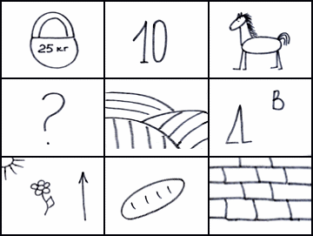
Он сильней десяти коней.
Где по полю пройдёт весной –
летом встанет хлеб стеной.
Цифра 2
Составить предложения с предлогами по, у, в, на со словами: машина, корабль, самолет, трактор.
Цифра 3
Рассказать нашему гостю о транспорте по схеме:
1.Какого цвета наш транспорт.
2.Какую пользу приносит человеку.
3. Какого размера.
4.Из каких частей состоит.
5.Какой вид транспорта (воздушный, водный, наземный, подземный)
Цифра 4
Физ.минутка.
Здесь мы с вами сделаем остановку и отдохнем.
Машина
Би - би - би - гудит машина.
(дети ритмично постукивают кулачком одной руки о
ладонь другой)
Тук - тук - тук - мотор стучит.
(ритмично хлопают руками)
- Едем, едем, едем, едем, - Он так громко говорит.
(ритмично потопывают ногами)
Шины трутся о дорогу. Шу - шу - шу - они шуршат.
(потирают ладони)
Быстро катятся колеса.
Та - та - та - вперед спешат.
(делают ритмичную «вертушку» руками)
«Не циркач и не артист – сам себе я массажист»
Ручки растираем и разогреваем, Растирание ладоней
И лицо своим теплом мы умываем, Проводят ладонями по лицу сверху вниз
Грабельки сгребают Граблеобразные движения
Все плохие мысли. от середины лба к вискам
Ушки растираем вверх и вниз мы быстро. Растирание ушных раковин
Их вперед сгребаем, тянем вниз за мочки, Загибание ушн. раковин, оттягивание их
А потом уходим пальцами на щечки. Пальцы «перебегают» на щечки
Щечки разминаем, чтобы надувались. Круговыми движениями разминаем щеки
Губки разминаем, Большой и указательный палец разминают
Чтобы улыбались. верхнюю, а затем нижнюю губу
Мы теперь утятки – клювики потянем, Вытягивание обеих губ вперед
Разомнем их мягко, не задев ногтями.
Уголками губ мы Средние пальцы по очереди поднимают
Щечки поднимаем, то правый, то левый угол рта
А потом от носа вниз к губам стекаем.Спиралевидные движения от носа к углам рта
Губки пожуем мы, шарики надуем Покусывание верх. и нижней губы, надуть щеки
И губами вправо-влево потанцуем. Указательные пальцы поглаживают губы
Мы язык за губу заворачиваем, Язык за верхней губой, стучим по нему кулачком
Кулачком по губе покалачиваем.
За другую губу заворачиваем Язык за нижней губой, стучим по нему кулачком
И другим кулачком покалачиваем.
А потом по шейке ручками стекаем. Поглаживание шеи всей ладонью к ключице
Цифра 5
Назвать профессии людей которые работают на транспорте:
Кто водит автобус, автомобиль? (шофер, водитель)
Кто летает на самолете, вертолете? (летчик)
Кто водит трамвай? (вагоновожатый)
Кто управляет поездом? (машинист)
Цифра 6
Вот мы и добрались до нашего магазина. Но это магазин не простой, а волшебный. Здесь дают товар не за деньги, а за правильные ответы. Мы с вами поиграем в игру:
«Назови одним словом»
Возит бензин (бензовоз)
Возит мусор (мусоровоз)
Возит молоко (молоковоз)
Возит хлеб (хлебовоз)
Сам сваливает груз (самосвал)
Ходит про помощи пара (паровоз)
Сам летает (самолет)
Везде ходит (вездеход)
Чтобы все виды транспорта на дорогах не ссорились, было комфортно и пешеходам и водителям нужно соблюдать правила дорожного движения. А кто нам в этом помогает?
Ответы детей.
Физ.минутка.
Светофор
Помогает с давних пор
Верный друг наш — светофор.
(хлопают три раза в ладоши, на каждый слог слова «светофор»)
У него больших три глаза,
Не горят они все разом.
(показывают три пальца)
Если красный загорелся,
(поднимают руки вверх и «рисуют» в воздухе круг)
То нельзя переходить,
Надо ждать на тротуаре
(качают головой)
И машины пропустить.
(имитируют кручение руля)
Если жёлтый загорелся,
Значит, скоро мы пойдём.
(поднимают руки вверх и «рисуют» в воздухе второй круг)
Глаз зелёный загорелся —
Стоп, машины, мы идём!
(поднимают руки вверх и «рисуют» в воздухе третий круг под вторым)
Мы дорогу перешли,
По делам своим пошли.
(маршируют по помещению)
Помогает с давних пор
Верный друг наш — светофор.
(хлопают три раза в ладоши, на каждый слог слова «светофор»)
Друзья, вот мы и помогли нашему гостю, он говорит вам большое спасибо.
Рефлексия:
Давайте попрощаемся с нашим гостем, и если вам понравилось наше путешествие возьмите зеленый кружочек, если нет то красный.
Взяв кружок дети говорят что им понравилось, а что нет.
Список используемой литературы:
1. Анищенкова Е.С. - Пальчиковая гимнастика для развития речи дошколников: пособие
для родителей и педагогов /– М.:АСТ: Астрель. 2006. – 60,
2. Агранович З.Е. Сборник домашних заданий в помощь логопедам и родителям для преодоления лексико-грамматического недоразвития речи у дошкольников с ОНР.-СПб.: «ДЕТСТВО-ПРЕСС», 2003.-128с. Стр. 82-84
3. Алябьева Е.А. Логоритмические упражнения без музыкального сопровождения : Методическое пособие.-М.: ТЦ Сфера, 2006. -64с. Стр.3-4
4. Богомолова А.И. Нарушение произношения у детей. -М., «Просвещение», 1971. -272с
5. Коноваленко В.В., Коноваленко С.В. «Развитие связной речи: Фронтальные логопедические занятия по лексико-семантической теме «Зима», «Весна», «Осень».
6. Курицына Э.М., Тараева Л.А. «Большая книга занятий по развитию речи».
7.Ткаченко, Т. Использование схем в составлении описательных рассказов. // Дошкольное воспитание. – 1990. № 10. С.26
8. Ткаченко Т.А. «Если дошкольник плохо говорит».

Муниципальное бюджетное дошкольное образовательное учреждение
«Детский сад №286 компенсирующего вида» Московского района г.Казани
ПРОЕКТ «Башкиры» для детей подготовительной к школе группы
Подготовили воспитатели: Сорокина С.Д., Фархутдинова А.Д.
Казань, 2021г.
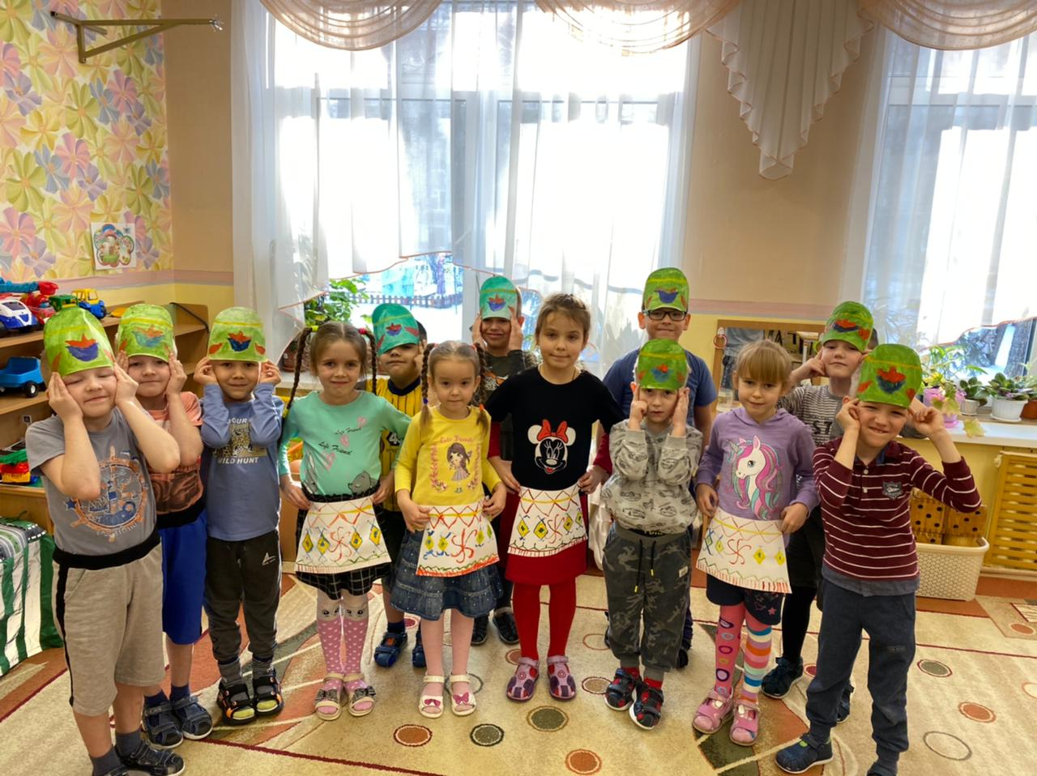

ПАСПОРТ ПЕДАГОГИЧЕСКОГО ПРОЕКТА
Название проекта | «Башкиры»
Тип проекта | Информационно- практико- ориентированный
Актуальность проект | В современном обществе присутствуют люди разных национальностей и, поэтому с самых ранних лет, требуется формирование национального самосознания, толерантных отношений у детей. Так как основу культуры человечества составляют национальные культуры, то приобщая детей к истории, традициям, обычаям разных народов мы помогаем детям в освоении общечеловеческих ценностей - культурных, социальных, моральных. Важно научить детей строить взаимоотношения с окружающими на основе сотрудничества и взаимопонимания, быть готовыми принять других людей, их взгляды, обычаи такими, какие они есть.  Наша страна относится к поликультурным и полиэтническим сообществам. Необходимость обеспечить в ней толерантное сосуществование больших и малых народов порождает потребность в поликультурном воспитании как инструменте и принципе образовательной политики.  Поликультурное воспитание – это ознакомление детей с культурными традициями, обычаями других наций и народностей.
Цель проекта
Задачи проекта | Образовательные: познакомить детей с традициями, обычаями, праздниками, играми якутского народа. Совершенствовать исследовательские умения: умение анализировать, задавать вопросы, обобщать, сравнивать, делать выводы.  Развивающие: Развивать творческие способности дошкольников к различным видам деятельности.  Воспитательные: Воспитывать уважение к культуре и обычаям других народностей.
Срок реализации | 2 недели
Участники проекта | Дети, воспитатели, логопед, музыкальный руководитель, инструктор по физической культуре, родители воспитанников.
Содержание проекта | Проект включает в себя пять тематических дней «День национального башкирского костюма», «День национальных башкирских праздников», «День национальной башкирской кухни», «День башкирского фольклора», «День башкирских народных игр». Являясь участниками проекта родители воспитанников в каждый из тематических дней проекта приносят информационный материал по теме недели. Итоговым мероприятием проводится викторина «Башкиры» и создание информационного плаката «Башкиры», который заполняется по мере проведения тематических дней.
Итоговое мероприятие | Викторина «Башкиры»  Создание плаката «Башкиры»
Результаты проекта | Выставка «Башкирские узоры»,  презентация «Башкирский национальный костюм»,  конспект ООД «Рисуем башкирские узоры», презентация «День национальных башкирских праздников», выставка «Башкирская национальная кухня», презентация «Башкирская национальная кухня», конспект ООД «Испечём баурсак», картотека «Башкирский фольклор», картотека «Народные Башкирские игры», конспект викторины «Башкиры», информационный плакат «Башкиры»

СОДЕРЖАНИЕ ПРОЕКТА
Этапы реализации проекта:
Этап реализации | Содержание работы | Сроки проведения
Подготовительный этап | - Постановка целей, определение актуальности и значимости проекта;  - подбор методической литературы для реализации проекта (изучение исторической литературы, народного фольклора, народных музыкальных произведений и т.п.);  - подбор наглядно-дидактического материала (иллюстраций, предметов национальной культуры);  - организация развивающей среды в группе. | 8-11 ноября
Основной этап | «День национального башкирского костюма»:  - Рассматривание и сравнение костюмов Башкирского и татарского народов;  - Просмотр презентации «Башкирский национальный костюм»;  - ООД «Рисуем башкирские узоры»;  - выставка «Башкирские узоры»;  - Оформление информационного плаката «Башкиры» (национальный костюм).  «День национальных башкирских праздников»:  - Презентация «Национальные праздники башкирского народа»;  - Оформление плаката «Башкиры» (национальные праздники).  «День национальной башкирской кухни»:  - Презентация «Башкирская национальная кухня»;  - ООД «Испечём баурсак»; «Лепим треугольники»  - выставка «Башкирская национальная кухня»;  - Оформление информационного плаката «Башкиры» (национальная кухня).  «День фольклора»:  - прослушивание и обсуждение народных башкирских музыкальных произведений;  - ознакомление с народным башкирским фольклором (заклички, приговорки, дразнилки, детские сказки, загадки, пословицы и т.п.);  - Оформление плаката «Башкиры» (башкирский фольклор).  «День народных игр»:  - разучивание башкирских народных игр, игра в них;  - Оформление информационного плаката «Башкиры» (национальные игры). | 12 ноября  15 ноября  16 ноября  17 ноября  18 ноября
Заключительный этап | Викторина «Кто они- башкиры?»  Плакат «Башкиры» | 19 ноября

Приложение №1

Конспект открытого интегрированного занятия с детьми подготовительной группы «Рисуем башкирские узоры».
Тема: Башкирский национальный орнамент
Программное содержание:
- познакомить воспитанников с понятием «орнамент», дать понятие «башкирский орнамент», выявить отличительные признаки башкирского орнамента;
- продолжать развивать представление ребенка о различных сторонах жизни и быта древних башкир, об их занятиях и воспитывать познавательный интерес к изучению материальной культуры родного края;
- воспитывать нравственное отношение к культуре родного края;
- развивать умения анализировать полученную информацию, синтезировать выводы;
- развивать способность к воображению;
- формировать эстетический вкус.
Оборудование:
• Музыкальный центр.
• Ноутбук с записями башкирских мелодий слайдшоу.
• Проектор.
Ход ООД:
1.
Воспитатель: Сегодня я хочу вам рассказать одну легенду. (Включается музыка).
Давным-давно жили три женщины. В один прекрасный день вечер они разожгли огонь и завели беседу.
Одна из женщин сказала: «Почему у меня темные волосы, у вас черные и светлые, у меня глаза голубого цвета, а вас карие и серые, и ростом мы разные, и зовут нас неодинаково, а все одинаковых белых платьях?» Долго думали они, советовались. И решили, что каждая придумает отличающее её украшение на платье. И что украшение будет иметь свой символ и цвет.
Прошло некоторое время, и они снова встретились. У всех были нарядные платья с узорами.
Первая сказала: «Я сделала рисунок солнца, оно символизирует жизнь на земле».
Вторая сказала: «А я люблю леса и степи башкирские, и символ моего платья – зелёный лес».
А третья сказала: «А я встречаю рассвет в Уральских горах. И мой символ – синие горы».
И с тех давних времён люди стремились выразить свои представления о мире узорами, т. е. орнаментом на предметах быта и одежде.
Воспитатель: Что означает слово ОРНАМЕНТ?
Дети: Орнамент - это узор,
- это повторяющийся узор,
- это узоры, которые симметрично расположены,
- это узоры, которыми украшали одежду, посуду.
Воспитатель: Давайте с вами поговорим о башкирском орнаменте. На какие 2группы делятся узоры в башкирском орнаменте.
Дети: Среди узоров различаются геометрические и растительные узоры.
Воспитатель: Предлагаю вам рассмотреть их и назвать.
Основные фигуры и пояснение (на слайдах).
Кускар – бараньи рога – символ скотоводства, трав, плодородия
Сердечко – гостеприимство
Солярный знак – солнце
Ромб – символ земледелия
S-образный орнамент
Гусиная лапка
Воспитатель: Рассматривая башкирский орнамент, что можно сказать о том, как располагаются узоры?
Дети: симметрично повторяются, следуют друг за другом
Воспитатель: Какие цвета считаются основными в башкирском орнаменте?(красный, зеленый, желтый, белый, черный).
Воспитатель: Какие фигуры используются в башкирском орнаменте?
Например:
- треугольники
- ромбы
- Зигзаги
- Параллельные косые линии
- Круги
- Завитки
- Розетки
Воспитатель: А теперь давайте вспомним, что украшали башкиры орнаментом?
Дети:
- посуду
- одежду
- обувь
- ковры
- полотенца
- занавески
- постельное белье
- изделия из кожи
- домашняя утварь.
Воспитатель: Правильно, ребята.
2.
Рассказ воспитателя
Истоки декоративно-прикладного искусства башкир, точно так же как и любого другого народа, уходят вглубь веков. В произведениях декоративно прикладного искусства воплотились особенности мировосприятия башкир, их понимание прекрасного. Ткачество, вышивка, художественно-декоративная обработка дерева, металла и кожи, особенности украшения одежды и жилища дают нам прекрасные образцы орнамента.

3.
Воспитатель: Ребята, скажите пожалуйста, Башкортостан – это многонациональная республика?
Дети: Да.
Воспитатель: Назовите национальности людей, которые проживают в Башкортостане.
Дети:
- русские, марийцы, удмурты, чуваши, татары, башкиры, мордва
Воспитатель: Как вы думаете, у этих народов использовался одинаковый орнамент в одежде, на посуде?
Дети:
- Нет, разный.
Воспитатель: Значит у каждого народа свой орнамент, т. е. орнамент можно назвать народным или национальным?
- Да, можно.
Физминутка. Игра «Юрта»
В игре участвуют четыре подгруппы детей, каждая из которых образует круг по углам площадки. В центре каждого круга стоит, стул котором повешен платок с национальным узором. Взявшись за руки, все идут четырьмя кругами переменным шагом и поют:
Мы веселые ребята,
Соберемся мы в кружок
Поиграем, и попляшем,
И, помчимся на лужок.
На мелодию без слов ребята переменным шагом перемещаются в общий круг. По окончании музыки они быстро бегут к своим стульям, берут платок и натягивают его над головой в виде шатра (крыши, получается юрта).
Воспитатель:
Дети, давайте приготовим для наших гостей подарок – фартук, украшенный башкирским орнаментом. Садитесь на свои места. Посмотрите на мольберт. Я приготовила вот такой фартук. Рассмотрим его.
Воспитатель:
– Каким видом башкирского орнамента украшен наш фартук?
Дети. – Геометрическим.
Воспитатель:
– А какими цветами украшен наш фартук?
Дети – Красный, желтый, зеленый.
Воспитатель:
- Ребята, в башкирском орнаменте красный цвет – это цвет огня и тепла, желтый цвет – означает богатство, а зеленый цвет – это цвет вечной зелени.
Воспитатель:
– Дети, давайте, начнем работу.
- С чего начнем работу?
- Украсим центр
Воспитатель:
- Назовите мне элементы орнамента, которые мы будем использовать при росписи нашего фартука?
Дети – Ромбик, крестики.
Воспитатель:
- К какому виду орнамента они относятся?
Дети – К геометрическому виду
(Задание выполняется под легкую, башкирскую музыку).
Воспитатель: Сегодня мы многое узнали, а что именно?
Примерные ответы воспитанников:
- Что такое орнамент;
- Орнамент – это повторяющиеся узоры на одежде, на предметах быта…
- Орнамент у башкир бывает 2-х видов геометрический и растительный;
- В башкирском орнаменте используются геометрические фигуры (ромб, треугольник);
- Основные цвета – это красный, желтый, зеленый,
- Каждый из узоров что-то означает, например (Кускар – бараньи рога – символ скотоводства, трав, плодородия;
Сердечко – гостеприимство;
Солярный знак – солнце- символ жизни;
Ромб – символ земледелия)
- Каждый народ имеет свой национальный орнамент.

Приложение №2

«Башкирская национальная кухня»
Конспект занятия по лепке для детей подготовительной группы
Тема: «Баурсаки»
Цель: Научить детей скатывать шарик кругообразными движениями.
Задачи: Учить детей раскатывать пластилин круговыми движениями между ладонями. Развивать крупную, мелкую моторику пальцев, рук. Воспитывать самостоятельность.
Оборудование: картинка праздник Наурыз, картинка с национальными блюдами, картинка «Баурсак», фоновая музыка, доски, пластилин.
Словарная работа: праздник Наурыз, Наурыз көже, бесбармақ, бауырсақ, желтый, круглый.
Ход занятия:
Круг радости:
Доброе утро ручки хлоп, хлоп, хлоп
Доброе утро ножки – топ, топ, топ;
Доброе утро щёчки плюх, плюх, плюх;
Доброе утро губки - шлёп, шлёп, шлёп.
Доброе утро у нас.
И от этой доброты улыбнёмся я и ты.
Сюрпризный момент:
Воспитатель: Ребята, в какую соседнюю республику мы с вами ходили в гости? (Башкортостан)
Посмотрите на картинку , какой национальный праздник проходит в Башкирии? (Наурыз)
Что это за праздник? Праздник Наурыз означает Новый год. На Наурыз какие угощения готовят? (Детям по картинке показывает) На праздник Наурыз готовят национальные блюда: Наурыз-көже, бесбармақ, баурсаки и разные сладости.
Проблемная ситуация:
Воспитатель:-Ребята, какое угощение мы можем приготовить?
Для этого я вам загадаю загадку и в помощь отправляю картинку – отгадку.
Загадка:
На столе лежат
Шарики из теста
С круглой корочкой витой
Хлебная вкусняшка (Баурсак)
Правильно, ребята, это баурсак. Давайте сегодня мы будем лепить баурсаки.
Обследование объекта:«Баурсак»
Воспитатель:-Посмотрите, на картинку какого цвета баурсак?(Желтого)
Баурсак какой формы? (круглой)
Дыхательная гимнастика:Ах, как вкусно пахнет!
Художественное слово:
Вот какие баурсаки
Румяные, душистые,
Круглые, воздушные.
Украсят любой стол
Всем гостям на угощение
Ах, как вкусно пахнет!
А теперь хотите лепить баурсаки? (Да)
Показ и рассматривание образца.
Показ поэтапного выполнения работы:
Какого цвета пластилин?(желтого) Баурсаки будем лепить из желтого пластилина. Берем кусочек пластилина и раскатываем кругообразными движениями между ладонями. Получается баурсак и ложим на тарелочку для угощения к празднику Наурыз. А теперь подготовим наши пальчики:
Пальчиковая гимнастика:
Шарик я в руках катаю,
Взад - вперед его гоняю.
Им поглажу я ладошку.
Будто я сметаю крошку,
И сожму его немножко,
Как сжимает лапу кошка,
Каждым пальцем шарик я прижму,
И другой рукой начну.
(Дети выполняют пальчиковую гимнастику с массажным шариком Cу-Джок по тексту)
-Творческая работа детей. (Дети приспупают к работе, под фоновую музыку)
Итог: Воспитатель: Ребята, какое угощение лепили? (Баурсак) Молодцы! Художественное слово:
На столе для ребят
Угощения лежат
Баурсаки и лепешки,
Пахвала и мармелад,
Сухофрукты и орешки,
Все что любят сладкоешки.
Ожидаемый результат: Знать- что за блюдо баурсак.
Уметь- раскатывать пластилин кругообразными движениями
Иметь – навыки лепки

Приложение №3

«Башкирский фольклор»
Башкирская народная сказка

«Хитрая лиса»

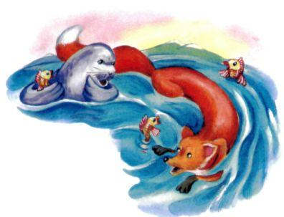Сидит однажды лиса на берегу и думает: «Как бы мне свежей рыбки поесть?»
Смотрит - а по речке бревно плывёт, на бревне две чайки сидят. Спрашивает лиса:
- Что это вы, чайки, делаете?
- Рыбу ловим.
- Возьмите и меня с собой!
- Прыгай!
Прыгнула лиса. Бревно перевернулось, чайки улетели, а лиса в воду упала. Понесло лису вниз по речке и вынесло в море. Видит она: кругом вода - и говорит:
- Ну-ка, лапы, будьте мне вёслами! Ну-ка, хвост, будь рулём!
И поплыла лиса, будто в лодке. Лапы воду загребают, хвост поворачивается налево-направо. Только забыла лиса хвосту сказать, чтобы он к берегу правил. Правит хвост в открытое море.
Плыла лиса, плыла, а берега всё нет. На самую середину моря заплыла и не знает, что теперь делать. Тут встретился ей тюлень, разговорились они. - Куда ты, лиса, заплыла? - спрашивает лису тюлень. - Заблудилась, верно, у нас в море?
- Знаю я, куда плыву, - схитрила лиса. - Хочу посмотреть, есть ли ещё звери в морских водах. Слыхала я, будто вас уж совсем мало осталось.
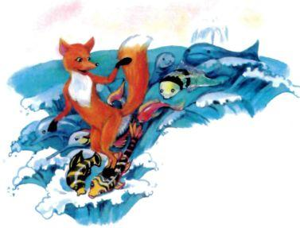
- Нет, - отвечает тюлень, - много нас.
- Неужели? - говорит лиса. - Пока сама не увижу, ни за что не поверю. Поднимайтесь, звери, из морской глубины и ложитесь в ряд до самого берега. А я вас посчитаю!
Тут всплыли все тюлени, моржи, киты и легли на воду в ряд до самого берега.
А лиса по их спинам, как по мосту, побежала. Бежит и считает.
Так добежала лиса до берега. Выскочила на землю и кричит тюленю:
- Правду ты сказал, тюлень: много ещё вас, глупых зверей, в морских водах.
Уплыли морские звери, а лиса хвост на камень положила - пусть сохнет.

Приложение №4

Башкирская народная сказка

«Золотые руки»
В далекое время жил в степях богатый бай. И была у него дочь-красавица. Когда она выходила в степь, то гасли звезды в небе, ручьи замолкали, потому что ярче звезд были очи ее, алее маков ее нежные щеки, звонче пения ручьев ее певучий голос. Звали девушку Мэфтук. Очень любил и берег отец свою Мэфтук и исполнял всякое ее желание.
- За кого же ты хочешь выйти замуж, моя красавица, - спросил он ее однажды.
- Отец, я выйду только за того человека, который будет и самым богатым, и самым бедным на свете, - сказала Мэфтук.
Подумал старый бай, покачал головой:
- Хитрую задачу ты мне задала. Где ж я найду тебе такого жениха?
- А ты не ищи, - ответила девушка, - только кликни клич, женихи соберутся сами.
И объявил старый бай, что отдаст он свою дочь, красавицу Мэфтук, замуж за того, кто докажет, что он самый богатый и в то же время самый бедный человек на свете.
И день назначил, когда все женихи должны были явиться ко двору бая.
День этот наступил. С утра прислужницы толпились вокруг невесты, одевая и украшая ее. Одна заплетала ее черные косы и перевивала их жемчугом, другая приготовляла золотой парчовый халат, третья отбирала жемчуг и драгоценные кольца, чтобы украсить ими шею и тонкие пальцы Мэфтук.
И все прислужницы болтали о женихах, которые тем временем собирались на дворе.
- Один привел с собой сотню верблюдов, - рассказывала первая, - и все они нагружены тюками с ценными товарами.
- Другой привел с собой тысячу воинов с прекрасным оружием, - говорила вторая.
- А третьи несут ящички с алмазами, жемчугами и изумрудами, - болтали остальные служанки.- Наверно, их богатствам нет цены.
- Готова ли ты, дочка? - спросил старый бай, появляясь на пороге. - Женихи собрались и ждут тебя.
- Готова, отец, - отвечала девушка и, сияя, как солнце, красотой и уборами, вышла к женихам.
Все они низко поклонились красавице Мэфтук и ее отцу. Старый бай сел на парчовую скамью, посадил дочь рядом с собою и громко сказал:
- Моя дочь Мэфтук желает выйти замуж за того, кто будет самым бедным и самым богатым человеком на свете. Р асскажите нам о себе.
И вышло вперед несколько богато одетых людей. За ними слуги вели нагруженных товарами верблюдов и несли тюки с дорогими тканями и посудой.
- Мы любим тебя, красавица, и хотим на тебе жениться, - сказали женихи, кланяясь еще раз, - выбирай, кто из нас тебе по сердцу.
- Вы все очень богаты? - спросила Мэфтук.
- Да, красавица, мы - богачи.
- Почему же вы думаете, что вы, кроме того, и самые бедные люди на свете?
- Потому, что у нас нет главного сокровища на земле - твоей руки и твоего сердца, - отвечали юноши. Засмеялась Мэфтук:
- Нет, это не то, чего я хотела. Я не пойду ни за кого из вас.
И выступило вперед несколько славных воинов. За ними толпилось их войско.
- Мы не слишком богаты, Мэфтук, - сказали они, - но при помощи наших солдат можем стать самыми богатыми людьми на свете, если завоюем чужие земли.
- А что вы можете сделать сами, без ваших солдат? - спросила Мэфтук.
- Без наших солдат мы ничего не можем, - отвечали воины.
- Ну, значит, и вы не те, за кого я могу выйти замуж, - сказала невеста.
И вышли перед ней женихи, державшие в руках ящики с драгоценностями.
- Посмотри, Мэфтук, - сказали они, - в этих ящичках - несметные сокровища. Но мы отдадим их тебе - и станем самыми последними бедняками на свете.
- Значит, вы будете сначала богатыми, а потом бедными, а вовсе не сразу теми и другими, - сказала девушка. - Вы тоже не те, кого я ждала.
И вдруг выступил вперед красивый юноша в грубом платье бедняка. Низко поклонился он красавице.
- Что, и ты хочешь предложить свою руку моей дочери? - спросил его насмешливо бай. - Что ты беден, это мы видим. А где же твое богатство?
- Мое богатство всегда при мне, - весело ответил юноша и вынул из кармана иглу, молоток и поварешку. Я - хороший портной и могу сшить платье много лучше того, которое сейчас надето на тебе. Я - хороший кузнец и могу в час подковать всех коней в твоих табунах. Я и повар и могу состряпать такой обед, какого не ел еще ни один повелитель в мире. Без верблюдов, без товаров, без воинов я могу заработать столько, что окажусь богаче любого из этих женихов, потому что мое богатство - в моих руках и в моем уменье.
- Вот, наконец, пришел настоящий жених, - воскликнула Мэфтук. - У него золотые руки. И вышла замуж за ремесленника.

Приложение №5

Башкирские народные игры
Игра «Юрта»
В игре участвуют четыре подгруппы детей, каждая из которых образует круг по углам площадки. В центре каждого круга стоит, стул котором повешен платок с национальным узором. Взявшись за руки, все идут четырьмя кругами переменным шагом и поют:
Мы веселые ребята,
Соберемся мы в кружок
Поиграем, и попляшем,
И, помчимся на лужок.
На мелодию без слов ребята переменным шагом перемещаются в общий круг. По окончании музыки они быстро бегут к своим стульям, берут платок и натягивают его над головой в виде шатра (крыши, получается юрта).

Игра «Ловкий джигит»– ТАҺЫЛ ЕГЕТ».
Цель: Развивать быстроту. Улучшать качество выполнения прямого галопа.
Организация игры.
Подгруппа детей (4-5) становится в шеренгу напротив центральной стены. У каждого в руке «лошадка» на палке. Остальные дети сидят на стульях и поют: «Эй, джигиты, выходите и коней себе берите.
На конях должны скакать свою удаль показать.
Тот, кто первый прибежит, настоящий тот джигит!»
По окончания пения выбранные дети «Скачут» на лошадках к центральной стене. Добежав до стены, поднимают «лошадку» вверх. Выигрывает ребёнок, прискакавший первым, и получает приз.

Игра «Перенеси яйцо в ложке»
Цель: Развивать быстроту, ловкость, внимательность.
Организация игры.
Игра организуется в форме эстафеты: между собой соревнуются 2 человека или 2 команды. Нужно, держа в руке деревянную ложку с варёным яйцом, добежать до стойки, оббежать её и вернуться к финишу, т.е. передать эстафету другому. Кто быстрее? Причём яйцо не должно упасть и руками его трогать нельзя.

Игра «Кто быстрее нарядится»
Цель: познакомить детей с предметами национальной одежды: хараус, жилет, сапоги (ситек), камзол, тюбетейка.
Организация игры.
Игра проводится в соревновательной форме, т.е. кто быстрее нарядится! Закончив наряжаться, нужно под весёлую музыку выполнить несколько танцевальных движений (импровизируя национальный танец).

Приложение №6
Викторина «Башкиры- народ России»
ВИКТОРИНА В ПОДГОТОВИТЕЛЬНОЙ ГРУППЕ «МЫ ЛЮБИМ СВОЙ
БАШКОРТОСТАН»

Цель. Расширять представления о родном крае, о многообразии городов Республики Башкортостан. Упражнять в назывании жите- лей разных городов. Закреплять знания о гербах и достопримечательностях городов: Туй- мазы, Октябрьский, Уфа. Развивать внима- ние, умение составлять целое из частей.
Воспитатель.
Как велика наша земля, Как широки её просторы. Озёра, реки и поля,
Леса и степь и горы.
Живём мы все в одном краю, И знать его должны мы – Страну любимую свою,
Свой светлый край любимый. (Н. Забила.)

Как называется республика, с которой мы познакомились?
Дети. Республика Башкортостан.
Как зовут национального героя Республики Башкортостан? (Салават Юлаев.)
Как по-башкирски звучит название реки Белой? (Агидель.
Как называется самая высокая гора республики? (Яман-Тау.)
Как называется самое известное сладкое башкирское блюдо? (Чак-чак.)
Какой башкирский музыкальный инструмент сделан из тростника? (Курай.)
-Какой цветок изображён на флаге Республики Башкортостан? (Цветок курая.)
Как зовут сказочного коня в башкирских сказках? (Акбузат)
-В какой последовательности расположены цветные полосы на флаге Республики Баш- кортостан? (Зелёная, белая, синяя.)
Какой напиток получают из молока кобылы? (Кумыс.)

Литература
1.Данилина Г. Н. Дошкольнику об истории и культуре России.- М., 2004 с. 2.Пугачева Н. В. Есаулова Н. А. Конспекты занятий по этнографии и народоведению в ДОУ.- М.,1999 с.53.
3.Харисов Л. А. Ватаным Татарстан. Родина моя. - Казань, 20 с.71.
4.Богомолова М. И., Шарафутдинов З.Т. Дошкольникам о Татарстане стар. воз.- Набережные Челны- Альметьевск, 1994 с. 115.
5.Коломийченко Л. В. Концепция и программа социального развития детей дошкольного возраста.- Пермь 2002 с.64.
6.Наш дом – Южный Урал: программа воспитания и развития детей дошкольного возраста на идеях народной педагогики./ Ред.-сост. Е.С. Бабунова. - Челябинск: Взгляд. 2007.
7. Шитова С.Н. «Башкирская народная одежда», Уфа, Китап. 1995год.
8. Башкирская энциклопедия. 2002г. «Башкиры. Этническая национальная культура».

Г.Тукайның туган көненә багышланган сәхнәләштерелгән күренеш “Дуслар җыелган җирдә”
Мәктәпкә хэзерлек төркеме балалары өчен.
Мирсаяпова Гөлнара Хөсәеновна
татар теле тәрбиячесе
Сәхнәнең бер ягында өй күренеше, икенче ягында урман аланы.
Тәрәзә каршында әни баласын йоклата. Әни баласына җырлый: (Бишек җыры)
- Әлли-бәлли итәр бу,
Мәдрәсәгә китәр бу;
Тыршып сабак укыгач,
Галим булып җитәр бу.
Йокла, угълым, йом күзен,
Йом, йом күзең, йолдызым;
Кичтән йокың кала да,
Егълап үтә көндезең.
Сызгыру тавышы. Әни тәрәзәгә карый.
Әни:
- Улым, сине урамга чакыралар.
Малай, тәрәзәгә килеп:
- Хәзер чыгам.
Тәрәзә төбенә эт баласы килгән. Малай урамга эт баласы белән уйнарга чыгып йөгерә. ( “Кызыклы шәкерт” шигыре)
Малай:
- Әйдәле, Акбай! өйрән син, арт аягың берлә тор;
Аума, аума! туп-туры тор, төз утыр, яхшы утыр!
Эт баласы:
— Ник газаплыйсың болай син, мин әле бик кечкенә;
Мин туганга тик ике айлап булыр йә өч кенә.
Юк, кирәкми, мин өйрәнмим, минем уйныйсым килә;
Шул болыннарда ятасым, шунда ауныйсым килә.
Малай:
— Ах, җүләр маэмай! тырыш яшьләй, зурайгач җайсыз ул:
Картаеп каткач буыннар — эш белү уңгайсыз ул!
Эт баласы кереп йөгерә.
Урман куренеше. Урманда Шүрәле йөри.
Шүрәле:
- Бу урманда кытыклашып уйнарга килүче дә юююк.
Шүрәле биюе.
Шул вакыт кемдер килгән кебек тавыш килә. Шүрәле сөенеп, агач артына качып көтеп тора. Елап Су анасы керә.
Шүрәле, йөгереп чыга да:
- Бу тагын кем инде?
Су анасы куркып кына:
- Ай кычкырма, күрмисеңмени өшедем. Мин бит - Су анасы...
Шүрәле, Су анасы янына килеп:
- Нишләп, син алайса суыңда утырмыйсың? Ник җылыйсың? Нәрсә булды?
Су анасы:
- Су буенда тарагымны калдырып, суга төшеп киткэн идем. Тарагымны бер малай урлап качты. Шул малайны эзләп йөрим. Күрмәдеңме?
Шүрәле, башын кашып:
- Ә, Былтырның энеседер әле ул! Аның Былтыры минем абыйның кулын кыскан иде.
Су анасы:
- Әйдә белсәң, алып бар мине.
Шүрәле, уйга калып:
- Нәкъ Казан артында бардыр бер авыл – Кырлай диләр. Җырлаганда “тавыклары җырлай” диләр.
Су анасы:
- Әйдә киттек, тизрәк барып җитик.
Шүрәле:
- Анда бит йөгереп кенә барып, җитеп булмый.
Су анасы:
- Нәрсә белән барабыз?
Шүрәле:
- Пар ат белән!
Җырлыйлар: “Пар ат” җыры
Шүрәле белән Су анасы пар атны көткәндә, алар каршысына Сарык белән Кәҗә килеп чыга.
Сарык:
- Исәнмесез, саумысыз!
Шүрәле алга чыгып:
- Болары кемнәр тагын? Бу - минем урманым!
Кәҗә белән Сарык куркып кына сүз башладылар:
- Без Сарык белән Кәҗә.
Шүрәле:
- Миин – Шүрәле бу урманның хуҗасы! Ә бу – Су анасы. Күлнең хуҗабикәсе булыр. Минем дустым.
Сарык:
-Ә-ә-ә. Танышуыбызга бик шат.
Кул биреп, күрешәләр.
Кәҗә:
- Менә безне хуҗа ашарга бетте дип, үз көнегезне үзегез күрегез диеп, капчык биреп, чыгарып җибәрде. Бүгенгә генә урманыгызда кунып чыгыйк эле.
Шүрәле:
- Ярар, калыгыз. Әнә тегендә зур алан бар, шунда барыгыз.
Сарык сөенеп:
- Рәхмәт инде Шүрәле.
Шүрәле:
- Ярар, ярар рәхмәтегезне соныннан әйтерсез.
Сарык белән Кәҗә шул зур аланга юл тоталар.
Шүрәле:
- Су анасы бездә киттек. Чыгып китэләр.
Кич җитте. Өй күренеше. Малай йөгереп өйгә кайта да, әнисенә:
- Әни мин тарак таптым.
Әнисе, таракны кулына ала да малаена карап :
- Улым бу таракны каян алдын урладынмы әллә?
Малай эндәшми.
Әнисе:
- Улым кеше эйберсенә тияргә ярамый! Иртәгә иртүк хуҗасына бир.
Малай:
- Ярар, әни.
Малай кереп китә.
Зур алан. Аланга Кәҗә белән Сарык киләләр, учак ягалар. Шулвакыт бер бичара куянның җылап утырганын күрәләр. (“Бичара куян” шигыре)
Кәҗә:
- И Куян, куркак Куян, йомшак Куян,
Моңланасын нинди хәсрәт, кайгыдан?
Куян:
- Без икәү: Әткә куян, Әнкә куян,
Яшь куянчыклар янә бездән туган.
Барчабыз бер гаилә булган идек,
Күп заман шатлык белән торган идек.
Яшь балаларны ашап китте Бүре,
Бик усал ерткычтыр ул, муркыргыры!
Сарык:
- Куянкай моңсуланма. Әйдә бергә булыйк, учак ягыйк, ботка пешерик, бергәләп ашыйк, дус яшик.
Шулвакыт аланга күбәләк куып йөри торган бала килеп керә. Күбәләк телгә килеп:
- Нишләп син мине куып йөрисең? (“Бала һәм күбәләк” шигыре)
Бала:
- Әйт әле, Күбәләк,
Сөйләшик бергәләп:
Бу кадәр куп очып
Армыйсың син ничек?
Күбәләк:
- Мин торам кырларда,
Болында, урманда;
Уйныймын, очамын
Якты көн булганда.
Тик гомрем бик кыска:
Бары бер көн генә,—
Бул яхшы, рәнҗетмә
Һәм тимә син миңа!
Сарык, Кәҗә, куян гаҗәпләнеп, карап торалар.
Сарык:
- Сабый, бер үзең нишләп йөрисең?
Бала:
- Кубәләк артыннан куып, аланга килеп чыктым.
Сарык белән Кәҗә бала белән күбәләкне учак янына чакыралар. Шулвакыт Шүрәле белән Су анасы да килеп керәләр. Шүрәле, үләнгә утырып:
- Уф арыдым. Су анасы синең белән йөреп, күпме вакытымны бушка уздырдым.
Су анасы:
- Нинди матур зур алан!
Сарык:
- Шүрәле дус, Су анасы эйдәгез түргә хөрмәт итеп үтегез. Безнең хәзер ботка пешә. Шулвакыт башын аска иеп, кечкенә эт ияртеп, малай килеп керә. Малай Су анасына таракны бирә һәм гафу үтенә.
Малай:
- Су анасы мине зинһар өчен гафу ит. Менә синең тарагын. Мин аны урлап дөрес эшләмәдем.
Су анасы, малай янына килеп:
- Ярар, мин сине гафу итәм, кеше әйберенә сорамыйча кагылма. Түргә ут. Бергәләп ботка ашыйк.
Шүрәле:
- И, бу кешеләрне анламасың?
Сарык:
- И, Шүрәле дус без сиңа бик рәхмәтле. Синең игелеклеген аркасында, без буген барыбыз да шушы аланга җыелдык.
Кәҗә:
- Бик зур рәхмәт.
Шүрәле:
- Дуслар, бүген безне юкка гына бу аланда очрашмагандыр?
Малай, кычкырып җибәрә:
- Җавап табылды! Без барыбызда Тукай абыйның әкият геройлары бит!
Дус җыелган җирдә бик күңелле!
Тәмам.

Кулланылган әдәбият
- Г.Тукай “Сагыныр вакытлар” Казан. “Мәгариф” Нәшрияты. 2006.

Методическая разработка урока с применением активных форм учебной деятельности «Средства Массовой информации»
Вильданова Ирада Балабековна, учитель английского языка I квалификационной категории
МАОУ ПОК «Адымнар-Алабуга» ЕМР РТ, г. Елабуга

Методическая разработка урока с применением активных форм учебной деятельности

Тема урока: «Средства массовой информации» (Mass media)

Тип урока: Комбинированный.

Цель урока:формировать представление о роли СМИ в жизни общества и каждого из обучающихся, изучить и попробовать применить на практике приемы создания необходимой трактовки события.

Задачи урока.

Воспитательные:

- способствовать формированию личности с активной гражданской позицией;
- продолжать воспитывать нравственные установки и морально-этические качества личности.

Развивающие:

Личностные УУД:
- развитие способности к самооценке, адекватного понимания причин успешности и неуспешности деятельности;
- развивать учебно-познавательную мотивацию учения;
- ориентация в нравственном смысле поступков, знание основных моральных норм.

Регулятивные УУД:
- формирование способности к проектированию;
- развитие способности к целеполаганию и планированию;
- развитие умения осуществлять выбор путей достижения цели;
- развитие способности контролировать, оценивать и вносить коррективы в деятельность.

Коммуникативные УУД:
- практическое освоение принципов сотрудничества, умение работать в группе, действовать с учетом позиции другого;
- развивать умение устанавливать контакты с другими людьми, учитывать способы коммуникации партнера, выбирать адекватные стратегии для коммуникации.
- развитие речевой деятельности, умения решать различные коммуникативные задачи, умения владеть нормами общения, определять цели коммуникации, оценивать ситуацию.

Познавательные УУД:
- установление причинно-следственных связей;
- строить рассуждения в форме связи простых суждений об объекте;
- развитие основ смыслового чтения различных видов текстов, умения выделять из них существенную информацию;
- проводить анализ, сравнение, осуществлять синтез и обобщение.

Образовательные:
- дать представление о роли и месте СМИ в обществе, их влиянии на формирование оценки человеком происходящих событий, способах, используемых СМИ для создания необходимого образа событий;
- показать возможность различной трактовки одного события исходя из целей участников конфликта.

Формы работы учащихся: работа в малых группах, индивидуальная и фронтальная работа обучающихся.
Необходимое техническое оборудование: компьютер, ноутбук, проектор.

Структура и ход урока

№  п/п | Этап | Цель | Содержание | УУД | Деятельность |  | Вре-мя  (мин.)
 |  |  |  |  | Учитель | Обучающиеся
1 | Организационный момент. | Создать эмоциональный настрой на урок. | Перед уроком учащиеся получают отрывки из текста с пометкой источника, откуда взят тот или иной текст.  The economic situation in the country is stable; Dollar is going down (Newspaper)  The weather is fine today. It is sunny with no clouds in the sky. It’s going to be a good day for a picnic (Television)  Vladimir Putin is visiting the USA (Internet)  Урок начинается с речевой разминки, чтобы настроить учащихся на урок.  Robert reads an article  Willy watches video  Inesse investigates in formarmation in the internet  Melany makes marvelous magazine |  | Приветствует обучающихся, создаёт эмоциональный настрой на урок. | Настраиваются на урок.
2 | Создание проблемной ситуации. | Установить цели и план урока, выявить затруднения в проблемной ситуации. | Проводится обсуждение целей и плана урока, обозначается проблемная ситуация и проходит выявление места затруднения. | Регулятивные УУД:  развитие способности к целеполаганию и планированию.  Коммуникативные УУД:  развитие речевой деятельности, умения владеть нормами общения. | - What is the topic of our lesson?  - What is the aim of the lesson?  - What are we going to talk about? | Учащиеся отвечают на вопросы. Предлагают цели урока и план.
3 | Изучение нового материала | Развивать учебно-познавательный интерес к новому учебному материалу. | На доску выводятся загадки на понятия интернет, телевидение, газета и таблоид для ознакомления детей с ними.  What is black and white and red (read) all over?  I need electricity  I have a screen  I can send emails  You can play games on me  A worldwide system of networks and computers | Личностные УУД:  развивать учебно-познавательную мотивацию учения.  Коммуникативные УУД:  развитие речевой деятельности, умения владеть нормами общения. | Координирует деятельность обучающихся. | Учащиеся отгадывают зашифрованные понятия.
4 | Применение на практике нового материала | Формировать представление о СМИ | Перед детьми стоит задача самим создать один из средств массовой информации.  Работа в мини-группах. Деление на группы осуществляется по материалам, полученным учащимися до начала урока (мини тексты, картики).  Lunches for school  Every day in elementary school in America begins at 9.20 a.m. Children have classes till 3.15 p.m. At 12 o’clock children have lunch. Many boys and girls bring their lunch from home. But some of them go for lunch to a school cafeteria.  Mrs. Bradley prepares school lunches almost every weekday for her two children. Sometimes she gives the children money and they eat in the school cafeteria. But usually the children prefer to take a lunch from home.  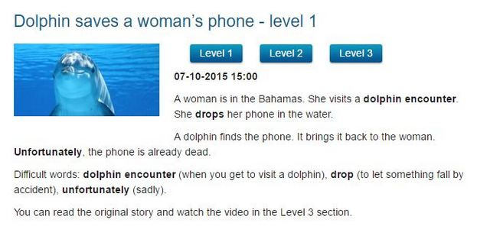  Giraffes  There are different kinds of animals on our planet, and all of them are very important for it. There are two types of animals: domestic (or pets) and wild. People keep pets in their homes. And some wild animals are very dangerous. Domestic animals live next to people, wild animals’ “homes” are forests, jungles, oceans and so on.  Giraffes are very beautiful and unusual animals. They are the tallest land animals in the world. | Регулятивные УУД:  осуществлять выбор путей достижения цели, контролировать, оценивать и вносить коррективы в деятельность.  Коммуникативные УУД: развитие речевой деятельности, умения решать коммуникативные задачи, владеть техникой общения.  Познавательные УУД:  проводить сравнение, строить рассуждения об объекте, осуществлять синтез и обобщение. | Now you have to become typists, Editors and journalists/ You have to give us a piece of news about everything surrounding us.  To make it easier, You’ll get some phrases and word-combinations. | Работа в мини-группах.
5 | Закрепление нового материала | Организовать поиск информации, в которой тренируется использование изученного материала и отработка умственных действий. | Представление своих проектов. | Личностные УУД: ориентация в нравственном смысле поступков, знание основных моральных норм.  Регулятивные УУД:  формирование способности к проектированию, контроль и оценка своих действий, внесение корректив.  Коммуникативные УУД:  Умение работать в группе, практическое освоение принципов сотрудничества, развитие речевой деятельности.  Познавательные УУД:  установление причинно-следственных связей, развитие умения работать с текстом, строить рассуждения в форме связи простых суждений об объекте, проводить анализ и сравнение. | What information should be in the newspaper, Tabloid or television? | Работа в парах и индивидуально
6 | Рефлексия учебной деятельности | Проверка способности к самооценке как личностный результат | Учащимся предлагается ответить на вопросы:  - На уроке у меня получилось…  - На уроке мне не удалось…  - Я оцениваю свою работу на уроке… | Личностные УУД: развитие способности к самооценке, адекватного понимания причин успешности и неуспешности деятельности. | Координирует деятельность обучающихся. | Заполняют рефлексивный лист.
7 | Инструктаж домашнего задания | Предоставить возможность выбора домашнего задания с учетом индивидуальных интересов обучающихся. | Необходимо выбрать одно задание из предложенных:  - Социальные сети – тоже СМИ? Привести аргументы «за» и «против».  - Какова роль социальных сетей в формировании общественного мнения? Приведите примеры важных для вас новостей, которые вы получили из социальных сетей. | Коммуникативные УУД: развитие речевой деятельности, умения владеть нормами общения. | Проводит инструктаж домашнего задания. | Учащиеся фиксируют домашнее задание. Формируют мини-группы для индивидуальных заданий.
8 | Итог урока | Подвести итоги урока. |  |  | Подводит итог урока, дает свою оценку деятельности обучающихся, благодарит за урок.
Список литературы:

- Биболетова М.З., Добрынина Н.В., Ленская Е.А. Enjoy English: Книга для учителя к учебнику английского языка для средней школы. – Обнинск: Титул, 1999. – 80 с.
- Биболетова М.З., Трубанева Н.Н. Авторская программа к курсу "Enjoy English" для 2- 9 классов общеобразовательной школы . //Английский язык в школе. 1, 2002, с. 4-20.
- Биболетова М.З., Трубанева Н.Н. Книга для учителя к интегрированному курсу “Look Around”. – М.: Валент, 1995. – 143 с.

Сценарий онлайн-занятия биологии в 8 классе на тему «Пищеварение»
Майорова Александра Ириковна, учитель биологии
МБОУ «Средняя общеобразовательная школа 99» г.Казань
Форма проведения: урок формирования новых знаний
Цели учебного занятия (образовательная, развивающая, воспитательная):
Цель: формирование познавательного интереса учащихся к изучению организма и функционирования человека
Образовательная: сформировать общее представление о строении пищеварительной системы; начать работу по формированию познавательных интересов и мотивов, направленных на изучение ферментов жкт; познакомить с многообразием зубов и их строением.
Развивающие: начать процесс формирования средствами учебного предмета умений работать с различными источниками информации, анализировать, оценивать, преобразовывать ее из одной формы в другую.
Воспитательные: вовлечь в активную практическую деятельность при проведении лабораторной работы; совершенствовать навыки общения; вовлечь в активную деятельность;
Используемые технологии, методы, приемы обучения: объяснительно-иллюстративный метод, исследовательский метод, технология проблемного обучения
Используемые сервисы, сторонние ресурсы: youtube, instagram, learningapps

№ | Этап занятия | Методический комментарий:  чему учится учащийся в процессе данного этапа занятия? | Деятельность учащихся | Деятельность педагога | Инструменты платформы/ ссылки на сервисы | Хронометраж
1 | Организационный этап | умению сотрудничать со взрослыми | Отвечают на вопросы учителя | Проверяет готовность обучающихся к уроку |  | 1 мин
2 | Постановка цели и задач урока. Мотивация учебной деятельности учащихся | самостоятельно ставить учебные цель и задачи, определять, какие знания необходимо приобрести для их решения | Просмотр видео, отвечают на вопросы, Вместе с учителем ставят цель и задачи урока | Озвучивает тему и цель урока. Уточняет понимание учащимися поставленных целей урока. | https://www.youtube.com/watch?v=iHh-v7yb-cQ&list=PLRumQVDaAar0FDX7X_yCnvAxZTZsehB01&index=2 | 3 мин
3 | Актуализация знаний | Структурированию знаний. осознанное и произвольное построение речевого высказывания в устной форме | Учащиеся вспоминают строение пищеварительной системы и что такое ферменты. Знакомятся с ротовой полостью. Фиксируют в рабочем листе отделы системы | Напоминает обучающимся, как выглядит пищеварительная система и какие цеха в них есть. Демонстрирует строение ротовой полости, виды зубов и их функции |  | 2 мин
4 | Первичное усвоение новых знаний | рефлексия способов и условий действия, контроль и оценка процесса и результатов деятельности. Построение логической цепи рассуждений | Знакомство учащихся с видами зубов и их строением, функциями. Решают задания по новой информации. Работа с картой вкусовых рецепторов. | Демонстрирует видео строение зуба. Проверка усвоенного материала по 2 ссылке. Помогает ребятам подписать рецепторы и их местонахождение на карте вкусовых рецепторов. По ссылке 3 помогает соотнести местонахождение рецепторов на языке. | https://vk.com/away.php?to=https%3A%2F%2Fwww.instagram.com%2Fp%2FB-M1WuGCxEr%2F%3Figshid%3D1t7l7xso33qp9&cc_key=  ссылка 2 https://learningapps.org/view14956934  ссылка 3 https://learningapps.org/view14966564 | 20 мин
5 | Первичная проверка понимания | самостоятельно делать предварительный отбор информации для успешного составления интеллект карты | Составляют свою интеллект карту по работе ферментов | Помогает ученикам в составлении интеллект карты |  | 5 мин
7 | Первичное закрепление | наблюдать и описывать биологические процессы; ставить биологические эксперименты и объяснять результаты | Выполняют лабораторную работу. Отвечают на вопросы по пройденному материалу | Объяснение инструкции по выполнению лабораторной работы. Задает вопросы по пройденному материалу |  | 10 мин
8 | Информация о домашнем задании | Оценивать свои силы и выбирать задание себе по силам | Фиксируют домашнее задание, выбирают одно из трех для выполнения | Объясняет выполнение домашнего задания |  | 2 мин
9 | Рефлексия | фиксировать и оценивать в конце урока результаты своей работы на уроке | Называют основные позиции нового материала и как они их усвоили (что получилось, что не получилось и почему) | Обеспечивает положительную реакцию учащихся на уроке |  | 2 мин

Список использованной литературы:
1. Бардакова Ю.Э. Универсальные интеллектуальные игры/ Б-ка журн. «Биология»; вып. 7(43).-Х.: Изд. группа «Основа», 2006
2. Гринченко И.С. Игра в теории, обучении, воспитании и коррекционной работе: учеб-метод. пособие / И.С. Гринченко. - М.: ЦГА, 2002. 80 с.
3. Кульневич С.В., Лакоценина Т.П. Современный урок. Часть 1. – Ростов-н/Д: Изд-во «Учитель», 2005

Викторина «Россия священная наша держава».
(для детей подготовительной группы)

Воспитатель первой квалификационной категории
Нуреева Т.Р.
Цель: Формирование нравственных ценностей, воспитание гражданина и патриота своей страны.
Задачи:
1. Расширить представление детей о России.
2. Закрепить знания детей о Российской символике.
3. Воспитывать любовь и уважение к своей Родине, родному краю через поэзию, музыку, художественное творчество.
Оборудование: Интерактивная доска, ноутбук, аудиозапись «Гимн России», муз. А.В.Александрова, аудиозапись песни «Наша Россия прекрасна» (муз. и сл. З. Роот), презентация «Россия священная наша держава», разрезные картинки, звездочки, медали.
Предварительная работа: беседы, знакомство с государственными символами, рассматривание иллюстраций, чтение художественной литературы, заучивание поговорок и пословиц о Родине, разучивание стихотворения В.Степанов «Необъятная моя Россия».

Ход мероприятия:
- Дети строятся в 2 колонны и расходятся по 2 сторонам.
Ведущий: Наша Родина – Россия! (слайд1).

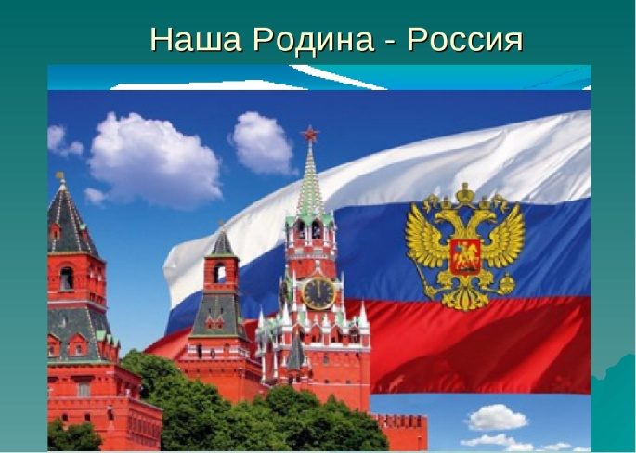

Здесь родились мы на свет,
Нет земли для нас красивей
И любимей в мире нет!
Здесь твой дом, твоя семья,
Здесь живут твои друзья!

Здравствуйте, дорогие зрители и участники викторины «Россия священная наша держава». Ребята уже разделились на 2 команды и выбрали капитанов.
Оценивать викторину будет жюри
- Представление членов жюри.

Ведущий: Ребята, вы много знаете о нашей Родине, России и я предлагаю проверить знания, ответив на вопросы викторины. Вы готовы?
Дети: Готовы!
Ведущий: За каждый правильный ответ команда получит звезду в свою копилку. Если команда не знает ответ, вопрос переходит другой команде. Победит команда, набравшая большее количество звезд. Приветствуем: команда «Патриот» и команда «Россияне».
- Приветствие команд.
Ведущий: А сейчас я предлагаю представить свои команды. И так команда «Патриот».
- Представление команды «Патриот».
Капитан команды: Наша команда…
Дети: «Патриот»
Капитан команды: Наш девиз!
Дети: Всегда идем только вперед, ведь мы команда — Патриот!
Ловкие и смелые, все для России сделаем!
- Звучат аплодисменты.
Ведущий: А сейчас заслушаем команду «Россияне.
- Приветствие команды «Россияне».
Капитан команды: Наша команда…
Дети: «Россияне»
Капитан команды: Наш девиз!
Дети: Команда «Россияне» победа будет за нами,
Единство России в этом наша сила!
- Звучат аплодисменты.
Ведущий: И так команды представились и мы начинаем!
- Музыка «Фанфары»
Ведущий: Ребята, викторина состоит из 4 туров. Я объявляю 1 тур - «Разминка».


Сейчас я для вас буду задавать по очереди вопросы каждой команде. Вы готовы?
Дети: Да. Готовы!
- Вопросы 1 тура «Разминка»
1.Как называется страна, в которой мы живем?
•Русь
•Россия
•Белоруссия
2.Как называются все граждане, проживающие в России?
• Марсиане
• Москвичи
• Россияне
3. Как называется должность главы нашего государства?
•Царь
•Командир
•Президент
4.Как зовут нашего президента?
•В.В.Путин
•А.С.Пушкин
•Д.А.Медведев
5.Знать все наизусть должны песню главную страны. Как называется главная песня страны?
•Вальс
•Гимн
•Колыбельная
Ведущий: Молодцы ребята, вы справились с заданием!
- Звучат аплодисменты.
Государственный гимн страны исполняется в особо торжественных случаях, слушать ее надо стоя, проявляя уважение. А теперь внимание на экран. Под каким номером находится флаг России.
- На слайде появляются 3 флага, дети должны номер флага России.

1.  2.  3.
3

Следующий вопрос, что означает цвета на флаге России? (На слайде - российский флаг)



Ведущий: Ребята, давайте поиграем в игру «Найди герб России». Ваша задача, назвать под каким номером находится герб России.
- На слайде 4 герба, задача детей назвать номер герба России.

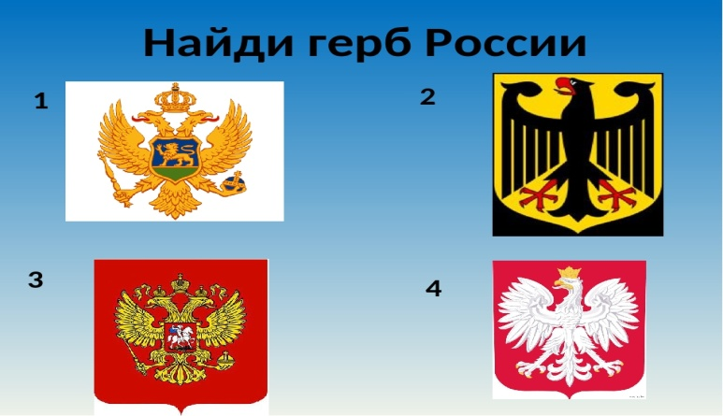
Ведущий: У России герб красивый, полный гордости и силы.
Дети, какая птица изображена на гербе?
•Сокол
•Орел
•Коршун

Какой город является столицей нашего государства?
•Москва
•Тюмень
•Санкт - Петербург

Ведущий: Молодцы ребята! Я объявляю 2 тур викторины.
- Звучат аплодисменты.
Ведущий: Все Отечества сыны, защищать страну должны.
Наша армия сильна, нашей Родине верна!
Защитник Отечества должен обладать многими воинскими знаниями, в том числе и умением, поразить цель и быстро бегать. Команды прошу выйти в центр зала.
- Под музыку дети выходят в центр зала.
Ведущий: А сейчас я предлагаю вам поиграть в игру «Попади в цель».
- Игра «Попади в цель»
Цель: Совершенствование навыков метания, развивая меткость, глазомер.
Ход игры: Дети становятся на одной линии перед положенной на пол веревкой. С разных сторон от цели. Ребята получают мячики. По слову воспитателя «Раз, два, три, в цель попади!» дети бросают мяч в корзину. Когда все мячи брошены, производится подсчет мячей попавших в корзину, после чего дети меняются. Выигрывает тот, кто попал больше число мячей.
- Игра «Встречные перебежки»
Цель: Закрепление умения детей бегать на перегонки.
Ход игры: Команда делится пополам. Играющие становятся на противоположных сторонах площадки за линиями в шеренгу на расстоянии не менее оного шага друг от друга. У каждой группы детей на руках ленточки своего цвета – синие, желтые. По сигналу воспитателя «синие», дети с синими ленточками бегут на противоположную сторону. Стоящие напротив дети протягивают вперед ладошки и ждут, когда бегущие прикоснуться к ним рукой. Тот, кого коснулись, бежит на другую сторону площадки, останавливается за чертой, поворачивается и поднимает руку вверх.
Ведущий: Послушаем стихотворение Владимира Степанова «Необъятная моя Россия» Если долго – долго – долго в самолете нам лететь,
Если долго – долго – долго на Россию нам смотреть,
То увидим мы тогда и леса, и города,
Океанские просторы, ленты рек, озера, горы...
Мы увидим даль без края, тундру, где звенит весна,
И поймем тогда, какая наша Родина большая, необъятная страна.
Ведущий: Я объявляю 3 тур.
- звучат аплодисменты.
Ведущий: О Родине написано не только множество стихотворений, но и пословиц и поговорок. Сейчас для вас задание «Продолжи пословицу». Ваша задача продолжить начатую мною пословицу.
Задание «Продолжи пословицу». Ведущий произносит начало пословицы, а дети ее продолжают. Выигрывает та команда, которая больше всего назовет пословиц.


Пословицы:
- Нет ничего на свете краше ...(чем Родина наша)
- Где кто родится ... (там и пригодится)
- Родина – мать ... (умей за нее постоять)
- Для Родины своей ... (ни сил, ни жизни не жалей)
- Одна у человека мать - ... (одна и Родина!)
- Кто за Родину горой – ... (тот истинный герой)
- Береги землю любимую, ... (как мать родимую)
- Родная сторона — мать, ... (а чужая — мачеха)
Ведущий: Ребята, следующее задание «Чья команда быстрее соберет картинку и назовет достопримечательность России». Ваша задача собрать картинку, состоящую из нескольких частей.
- Игра «Чья команда быстрее соберет картинку и назовет достопримечательность России»
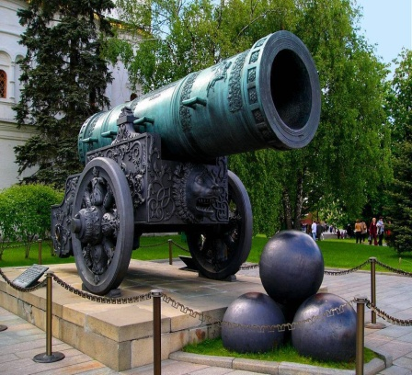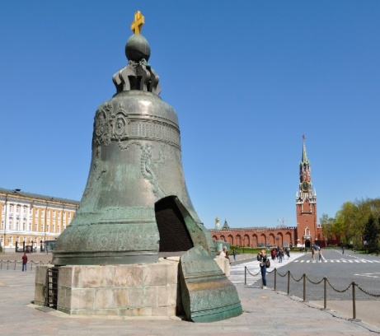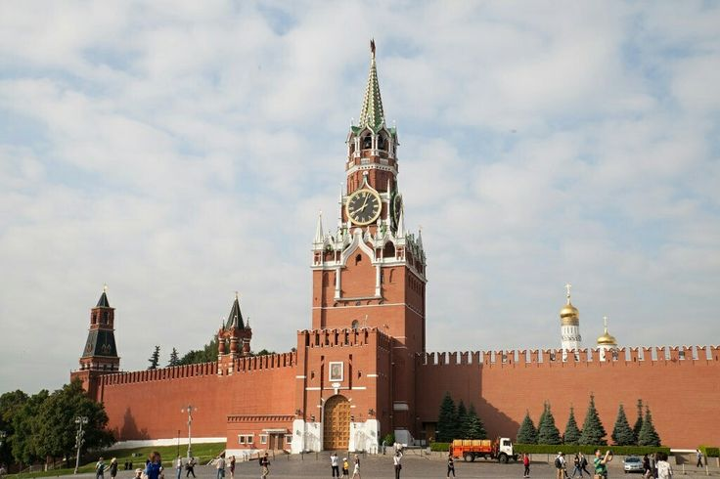

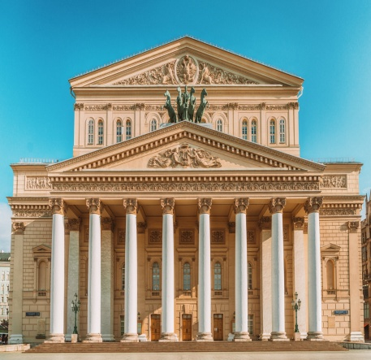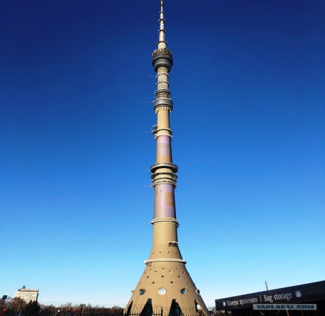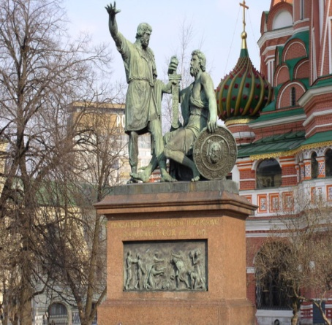

Ведущий: Молодцы ребята. А сейчас мы переходим к 4 туру - Объявляется блиц - турнир «Самый быстрый». Я буду вам задавать вопросы, кто первый поднимет руку, тот и будет отвечать, готовы?
Дети: Готовы!
- Ведущий зачитывает вопросы детям
Вопросы:
1. Как наша Родина называлась в древности? (Русь)
2. Русский праздник проводов зимы, это – (Масленица)
3. Самый известный русский баснописец (Иван Андреевич Крылов)
4. Самая популярная в мире русская игрушка (Матрёшка)
5. Это озеро - глубочайшее озеро планеты Земля, крупнейший природный резервуар пресной воды, объект Всемирного наследия ЮНЕСКО. Как называется это озеро? (Байкал)
6. Это лётчик - космонавт СССР, первый человек, совершивший полёт в космос. (Юрий Гагарин)
7. Человек, любящий свою родину? (Патриот)
8. Дерево – символ России. (Береза)
Ведущий: Молодцы ребята, вы справились со всеми заданиями викторины. Я предоставляю слово жюри.
- Жюри подсчитывают звездочки каждой команды, подводит итоги викторины и вручают медали.
Ведущий: Сейчас в честь наших победителей прозвучит государственный гимн России, который мы будем слушать стоя.
- Звучит гимн России.
Ведущий: Спасибо всем участникам викторины. Вы с честью выдержали испытания. Надеюсь, что каждый из вас вырастет настоящим патриотом нашей великой Родины.

“Ут –бал да, агу да “.
тәрбиячесе Шәфыйкова Голнар Фәрит кыз
Әлмәт шәһәренең 53 нче “Светофорик” балалар бакчасы

Максат :
- Балаларга электр турында тошенчә бирү ;
- Көнкүреш шартларында электр приборлары белән куркынычсызлык кагыйдәләрен ныгыту ;
- Фикерләү активлыкларын һәм күзәтүчәнлекләрен арттыру;
- Электр энергиясен экономияләргә ойрәтү.

Дәрес барышы :
1.Оештыру өлеше.
Балалар залга керә һәм түгәрәк булып басалар.
-Балалар, әйдәгез, бер-берегезгә карап елмаябыз. Мин сезнең елмаюларыгызны күреп шатланам. Сезнең елмаюларыгыз электр лампочкаларын кабызды.
Хәзер мин сезгә берничә табышмак әйтәм, шуларның җавабын табарга туры килер.
1.Авырмый да, төчкерми дә,
Һаман тузан суырта.
( тузан суырткыч)
2. Радио түгел, сөйли,
Театр түгел, күрсәтә.
(телевизор )
-Тузан суырткыч һәм телевизорны нәрсә эшләтә ?
Балалар: электр тогы. Ул безгә, өйләргә һәм балалар бакчаларына чыбык аша килә. Ул электр станциясеннән килә.
-Балалар электр тогы табигатьтә дә бар. Мисал өчен, яшен. Яшенне күргәнегез бармы , ул нинди ? (Һәрбер бала үз фикерен үйтеп чыга ).
Уен.
Слайдтан үткәндәге чордагы предметларны алыштырган бүгенге электрприборларын карыйлар.
Шәм- өстәл лампасы
Себерке-тузан суырткыч
Учак- плитә
Таз-кер юу машинасы
Күрәбез, электр тогы кеше тормышында күпме үзгәреш керткән. Бу үзгәреш уңай якка.
Хәзер электр тогы белән куркынычсыз эшләүне карыйк :
(Татэнерго “ Памятка населению по электробезопастности “ брошюрасы файдаланыла )
1.Өйдән чыгып киткәндә лампочкаларны, телевизорны, утогны һ.б.көнкүреш приборларны сүндереп калдырырга.
2.Электр чыбыгын кул белән тотмаска
3.Юеш кул белән электрприборларына тотынмаска
4.Розеткага бармак һәм кадак, энә тыкмаска.
-Балалар тагын шуны истән чыгарырга ярамый, өйдә бер үк вакытта ботен электр приборларын кабызырга ярамый, янгын чыгарга мөмкин.
МОҢАРДАН САКЛАНЫРГА КИРӘК !
Шулай итеп, балалар без сезнең белән электр тогының яхшы һәм начар якларын карап киттек.Нәтиҗә ясап шуны әйтә алабыз, электр кешегә дус та дошман да !
Ә хәзер бергәләшеп электр куркынычсызлыгы турында мультфилм карыйбыз.
Список литературы:
К.Ю.Белая Формирование основ безопасности у дошкольников.
Методическое пособие.М.,Мозайка-синтез,2012.
Т.Г.Хромцова Воспитание безопасного поведение в быту детей дошкольного
возраста.М,2005
В.И.Громов,Г.А.Васильева-Энциклопедия безопасности.М.,2010
В.Н.Волчкова .Н.В.Степанова Конспекты,занятий в старшей группе детского
сада.Познавательное развитие.Воронеж:ГИЦ”Учитель”2004

Единцова Евгения Александровна
Воспитатель МАДОУ «Детский сад комбинированного вида №194»,
420138, г.Казань, ул. Гарифьянова, д.30

Конспект интегрированного занятия

Конспект интегрированного занятия по русской народной сказке
«Волк и семеро козлят»
Программное содержание: Помочь детям понять замысел сказки, отвечать на вопросы по содержанию. Воспитывать любовь к русским народным сказкам. Учить детей составлять композицию из заготовленных деталей природного материала.
Демонстрационный материал: Касса, вывеска для кассы, кепка кассира, стульчики с геометрическими фигурами, театральная ширма, изображение печки и деревьев, театральные игрушки – коза, козлята, волк.
Раздаточный материал: Билеты (с геометрическими фигурами), картонная пластина с нарисованной травой, подносы для сыпучих материалов, листья, кора, ветки деревьев, цветы, семена, мох, пластилин, клей, кисти, салфетки, сюрпризная коробка, фигурки: коза, 7-мь козлят, козёл, домик.
Ход занятия:
1.Приветствие
«Придумано кем – то просто и мудро,
При встрече здороваться: Доброе утро!
Доброе утро! - Солнцу и птицам.
Доброе утро! - Улыбчивым лицам.
И каждый становится добрым, доверчивым.
И доброе утро продлится до вечера.»

Вос –ль:
- Ребята, сегодня мы посетим с вами театр, где посмотрим русскую народную сказку «Волк и семеро козлят». Мы не только будем смотреть сказку, но и поиграем.
- А сейчас мы с вами поговорим, как ведут себя в театре зрители. (ответы детей)
- А теперь я предлагаю купить билеты в театр. (билеты с геометрическими фигурами)
Воспитатель: - Театр открывается!
К началу всё готово!
Билеты предлагаются
За вежливое слово!
Вос –ль: - Давайте ребята вспомним какие вежливые слова мы знаем (будьте добры, дайте пожалуйста и т.д)
Вос –ль: - Проходите, занимайте места согласно купленному билету (на стульчиках наклеены геометрические билеты)
Рассказчик воспитатель: - Если сказка в дверь стучится,
Ты скорей её впусти,
Потому что сказка – птица,
Чуть спугнёшь и не найти.
Слушай тихо и смотри.
(Сказку разыгрывают за ширмой 3 ребёнка с воспитателем)
Вос –ль: Понравилась вам сказка?
Как называется сказка?
Кто главные герои сказки?
Коза она какая?
Волк он какой?
Хорошо ли поступил волк?
Можно ли открывать дверь чужим?
Ребята, мы с вами недавно учили русскую народную пословицу на эту тему. Давайте её вспомним.
«Сказка ложь, да в ней намёк, добрым молодцам урок».
Вос –ль: - Какие вы молодцы ребята! А сейчас….
2.Физ. Минутка
Вос – ль: - Выходите на дорожку, пусть пройдутся наши ножки.
«Мы идём цветущими лугами, (ходьба по кругу)
И цветов букеты соберём. (наклоны)
Где – то за высокими горами (руки вверх)
Ручеёк по камушкам пройдём. (ходьба на носочках)
Если встретятся овраги,
Мы овраги обойдём. (ходьба назад)
Если встретятся коряги,
Под корягой проползём. (на четвереньках)
Шаг за шагом, потихоньку (на носочках)
Дружно в сказку попадём.»
- На одной ножке покрутись, и в лесу ты очутись!

3. Коллективная работа из природного материала
Вос –ль: - Ну вот мы и оказались на нашей светлой и сказочной опушке леса, но чего-то здесь не хватает. Ребята давайте разукрасим наш лес! А помогут нам в этом кисточка, клей и пластилин. Зарина я предлагаю тебе посадить деревья, закрепи их пластилином. Даниил попробуй посадить эти красивые цветы. Самат, а давай мы вместе с тобой выложим дорожку вот из этих красивых камушков. А вот из этих семян мы сделаем маленькие грибочки. София помоги Самату выложить дорожку их камушков. Амина посмотри из этих веточек получатся замечательные деревья для нашего леса, закрепи их с помощью пластелина. (Далее, с помощью воспитателя, дети оформляют лесную опушку).

4.Пальчиковая гимнастика
Вос – ль: - А сейчас мы отдохнём, пальчики свои встряхнём!
«Будем пальчики считать,
Будем сказки называть:
Рукавичка, Теремок,
Колобок – румяный бок.
Есть Снегурочка – Краса,
Три медведя, волк, лиса.
Не забудем Сивку – Бурку,
Нашу вещую каурку.
Про Жар – птицу сказку знаем,
Репку мы не забываем.
Знаем волка и козлят.
Этим сказкам каждый рад.»
(поочерёдно загибаем пальчики, на волке и козлятах импровизация)
Вос – ль: - На одной ножке покрутись, на опушку вновь вернись!
(дети продолжают коллективную работу)
- Ребята, послушайте загадки:
«Хитрые блестят глаза
И зовут её…..коза!»
(воспитатель достаёт из сюрпризной коробки фигурку козы)
«Ждали маму с молоком,
А пустили волка в дом….
Кем же были эти
Маленькие дети?»
(воспитатель достаёт из сюрпризной коробки фигурки козлят)
«Идёт, идёт, бородой трясёт,
Травки просит:
Ме-ме-ме, дай-ка травки мне-е-е!»
(воспитатель достаёт из сюрпризной коробки фигурку козла)
Вос – ль:
- Молодцы! Ребята все загадки отгадали. Давайте поселим наших героев на лесной опушке, пусть они живут в нашем уютном домике.
- А сейчас на одной ножке покрутись в детском саду ты очутись!
- Ребята, где мы с вами сегодня побывали?
- Что мы видели?
- Что мы делали?
- Что нового мы узнали?
Самое главное, что мы поняли – как важно быть внимательным, посторонним дверь не открывать и слушаться маму и папу.
«Когда мы увидимся снова?
- Никто не ответит заранее…
Сказать остаётся два слова,
И мы говорим До свидания!»

Муниципальное автономное образовательное учреждение
МАДОУ «Детский сад №194» Приволжского района г. Казани
Конспект занятия познавательного
цикла по экологии в старшей группе
«Путешествие капельки»
Воспитатель:
Мефтахутдинова Наталья Александровна
г. Казань 2022 г.
Образовательные области: познавательная, речевая, художественно-эстетическая, социально-коммуникативная, физическая.
Цель: обобщить знания детей о планете Земля, о материках, об океанах, о воде.
Задачи:
1.Учить проводить несложные опыты, эксперименты с водой.
2.Закрепить знания детей о материках, о свойствах и состояниях воды.
3.Углублять знания детей о свойствах воды (растворитель, проводник)
4.Расширять знания детей о способах очистки воды.
5.Познакомить детей с круговоротом воды в природе.
Развивающие:
1.Развивать у детей исследовательскую активность.
2.Учить детей делать умозаключения и выводы.
3.Развивать у детей познавательную активность, любознательность, наблюдательность.
4.Знать и уметь рисовать экологические знаки.
Воспитательные:
1.Воспитывать у детей внимательность, аккуратность, осторожность при работе.
2.Воспитывать у детей бережное отношение к воде, к природе.
Предварительная работа: рассматривание иллюстраций «Состояние воды», беседы: «Вода-растворитель», «Чистая вода - нужна всем», викторина «В гостях у царицы Воды»
Опыты: «Текучесть», «Какой вкус у воды», «Как вытолкнуть воду».
Оборудование: глобус, географическая карта, письмо, презентация - слайды с показом грязных и чистых водоемах, об очистных сооружениях, экологические знаки, стаканчики с водой, соль, сахарный песок, ложки, земля, магниты, скрепки металлические, салфетки, опилки, термосы со льдом, кипятком, краски, кисти, вырезанные формы из цвет. бумаги елки, облака, земля, капли воды, рек для схемы круговорота воды, лист бумаги А-3, клей, круглые модели из бумаги с красным ободком.
Ход занятия
Дети входят, здороваются с гостями.
Вводная часть. Приветствие «В круг широкий вижу я встали все мои друзья, мы
сейчас пойдем направо, а потом пойдем налево, в центре круга соберемся и на место все вернемся и друг другу улыбнемся!»
- Ребята, отгадайте загадку - «Закрутился шар земной: Арктика, Антарктика, Африка, Евразия...» (глобус) Показ
- Что это? Правильно, глобус (модель земли)
- Что такое географическая карта? (тот же глобус, только в развернутом виде)
- Как вы думаете, для чего нужны карта и глобус? (изучать страны, материки и др.)
- Кто знает, что такое материк?
- Сколько всего материков на планете? (назвать и показать на карте)
- Сколько вы знаете названий океанов?
- Почему землю называют «голубой планетой?»
- Что же такое вода? (это вещество с уникальными свойствами, которое исследуется до сих пор учеными)
- Кому на нашей планете необходима вода? Почему?
- Может ли человек обходиться без воды? (всего 3-4 дня). Правильно, без воды засохнут все растения, погибнут все живые существа. Вода-это жизнь. Надо ли беречь воду?
Просмотр слайдов о воде.
Основная часть:
- Ребята, сегодня я получила письмо от Капитошки.
Читаю письмо. Он пишет, что «Королева воды» растеряла воду и не может ее найти. Капитошка тоже капелька воды и он просит нас помочь найти воду. Ну, что ж, поможем ему, ребята? Пора отправляться в путешествие. Становимся с детьми под большой обруч и «спускаемся в колодец».
- Ребята мы оказались в волшебном колодце, здесь много интересного, предлагаю пройти в экспериментальную лабораторию и провести опыты с водой.

Опыт 1 «Имеет ли вода форму?» (переливаем воду в разные емкости). Вывод: вода не имеет своей формы, она принимает форму сосуда.
Опыт 2 «Вода бесцветная». Вода бесцветная, прозрачная, мы видим предметы сквозь воду. Но воду можно подкрасить и она приобретет цвет краски.
Опыт 3 «Имеет ли вода запах? Вкус?» Добавляем в воду песок, соль, пробуем на вкус. Вывод: вода сама по себе не имеет вкуса и запаха, она приобретает вкус и запах того вещества, который добавили в воду. Вода является растворителем некоторых веществ (соли, песка), а масло? Добавляем масло растительное, оно не растворяется.
Опыт 4 Опускаем в воду твердое вещество-песок речной, почему песок опустился на дно? А опилки плавают? Вывод: вещества, тяжелее, чем вода тонут, вещества легче воды - плавают.
Опыт 5 «А как можно очистить воду?» Отфильтровать - кладем салфетку на банку и льем грязную воду через ткань. Песок, мусор остаются на куске ткани.
Опыт 6 «Как можно достать из воды металлический предмет, не замочив рук?» (с помощью магнита). Вывод: вода является проводником между магнитом и железным предметом.
Опыт 7 «Может ли вода испаряться?» В каких трех состояниях бывает вода? (жидком, твердом, газообразном). Открываем термос с кипятком, выходит пар (газообразное состояние). Лед - твердое состояние, вода в стакане (жидкое состояние)
Физкультурная пауза
-Море очень широко! (руки в стороны)
-Море очень глубоко! (приседаем)
-Рыбки там живут друзья !(имитируем руками ,как плавают рыбки)
-А вот воду пить нельзя! (грозим пальчиком)
Показ слайда - круговорот воды в природе.
- Ребята, давайте поможем королеве воды составить на бумаге схему круговорота воды (дети наклеивают в определенной последовательности детали). Работа подгруппами.
-Эту схему мы отправим «Королеве воды», теперь она узнает, что вода никуда не исчезает в природе, а проходит огромный круг.
-Ну что ж, ребята, пора возвращаться в детский сад- вокруг себя повернись ,в детский сад скорей вернись!
Заключительная часть.
-А сейчас я предлагаю вам пройти к столам и нарисовать экологические знаки, охраняющие водоемы и нашу природу. (дети рисуют)
(Анализ рисунков - организуем выставку для малышей)
-Вам понравилось наше путешествие?
-Что вы узнали нового?
-Помогли ли вы королеве воды?
-Как вы думаете, она во всем разобралась?
-Чему вы научились?
- Выберите карточку с такой эмоцией, какая осталась после нашего путешествия. Хочу вас всех поблагодарить за активное участие и подумайте, куда бы вы хотели отправиться в следующее путешествие и что хотели бы узнать?

Муниципальное бюджетное дошкольное образовательное учреждение
«Детский сад комбинированного вида №30 «Снегурочка» Альметьевского района Республики Татарстан
«Опытно – исследовательская (экспериментальная) деятельность в детском саду как вид реализации ФГОС ДО»
Развлечение на тему «Как дети Землю спасали»
(подготовительная к школе группа)

Воспитатель I кв. категории
МБДОУ №30 «Снегурочка»»
Бушурова Светлана Анисовна

г. Альметьевск, 2022 г.
Цель. Формировать экологическое мировоззрение у детей дошкольного возраста. Привлекать внимание к проблемам окружающей среды, совершенствовать формы и повышать работу по экологическому воспитанию;
Задачи.
Образовательные. Способствовать пониманию того, что люди являются защитниками окружающей среды. Пробудить в каждом ребёнке желание помогать в охране окружающей среды.
Развивающие. Развивать творческие способности детей.
Воспитательные. Воспитывать бережное отношение к природе.
Методы и приемы.
Словесные. Ситуативный разговор.
Наглядные. Атрибуты для опытов: воздушные шарики, пена для бритья, пищевая сода, крахмал, палка с верёвкой, стаканы с водой, воронки, ватные диски.
Практические. Постановка сказки, проблемная ситуация, опыты. Предварительная работа. Беседа о правилах поведения на природе о бережном отношении к ней, разучивание стихотворений, распределение ролей, заучивание слов. Оформление музыкального зала.
Словарная работа. Химикаты, кислотные дожди, волшебная линза, экологический патруль, искусственный, горизонтальное положение.

Дети под спокойную музыку входят в зал и встают врассыпную
Ребёнок. Знают взрослые и дети, что вместе с нами живут на планете…
Лев и журавль, попугай и лисица,
Волк и медведь, стрекоза и куница.
Белые рощи, лесные дубравы.
Реки, речушки, деревья и травы.
Синее море, лесной ручеёк.
Все доверяют тебе, человек!
Ты – самый умный, а значит в ответе.
За всё живое, что есть на планете!
Песня «Планета с именем Земля», слова и музыка Т. Гуляевой
В записи звучит сигнал SOS (аудиозапись)
Голос. Помогите! Помогите! Зверей и птиц защитите, цветов насадите, сажайте леса! Я — Земля! Я – Земля! Я миллиарды лет жила, а теперь я вся в ранах. Человек создаёт всё новые и новые химикаты, которые уничтожают насекомых, животных, отравляют воздух и воду. Я умываюсь кислотными дождями. Новые технологии разрушают меня! Помогите! Помогите!
Воспитатель. Ребята, слышите сигнал? Его посылают только в крайнем случае! Видимо нарушилось экологическое равновесие Земли!
Под марш М. Картушиной входят дети
Ребёнок. Если где – то, кто – то, что – то, если вдруг пришла беда,
Мы на зов прийти готовы, мы спешим помочь всегда!
Ребёнок. У природы есть друзья - это мы, и ты, и я!
Позаботимся о друге, обижать её не будем,
Защитим и сохраним, и в обиду не дадим!
Ребёнок. Мы юные охранники природы «Экологический патруль»!
И не хотим стоять в стороне, мы за порядок на нашей земле!
Воспитатель. Ребята, вы обратили внимание, что сигнал очень слабый? Наверное, этот сигнал пробился к нам из будущего! Надо срочно отправляться в будущее, а поможет нам туда попасть Волшебная линза.
Дети проходят через Волшебную линзу. В зале появляется Тётушка Тина
Тина. Затянуло бурой тиной гладь старинного пруда,
А ведь пели раньше птицы и шумели тополя.
Был счастливым и наивным всех людей бездумный взгляд,
Всё вокруг казалось дивным триста лет тому назад.
Воспитатель. Ребята, что – то здесь не так!
Тина. Вы кто такие, зачем сюда пожаловали?
Ребёнок. Мы услышали сигнал SOS и прилетели к вам из прошлого! Мы «Экологический патруль» - защищаем и спасаем природу!
Тина. Я в помощи не нуждаюсь! Теперь вся Земля – сплошное болото! И самая главная здесь я – тётушка Тина!
Воспитатель. Но как можно жить без чистого воздуха и чистой воды!
Тина. Что такое воздух? И как он выглядит?
Дети. Воздух это то, чем мы дышим, у него нет вкуса, цвета, запаха, но он может переносить с собой ароматы, к нему нельзя прикоснуться и увидеть, он прозрачный. При помощи воздуха мы сушим выстиранное бельё, управляем парусными кораблями, производим электричество, летаем по небу на самолётах, плаваем на надувных лодках. Без воздуха люди жить не могут!
Воспитатель. Но воздух можно увидеть и даже взвесить!
1 опыт - Запираем воздух в шарик
Воспитатель. Ребята, скажите, где можно найти много воздуха сразу?
Дети. В воздушных шариках.
Воспитатель. Чем мы надуваем шарики?
Дети. Воздухом.
Воспитатель. Давайте надуем шары! Таким образом, мы как бы ловим воздух и запираем его в воздушном шарике. Если шарик сильно надуть, он может лопнуть. Почему?
Дети. Потому что воздух не может весь поместиться в шарике.
Дети надувают воздушные шары
Воспитатель. А теперь, давайте отпустим шары и посмотрим на траекторию и длительность его полета.
Дети отпускают шарики
Воспитатель. Ребята, у каждого из вас шарик улетел на разном расстоянии. Скажите, что надо сделать, чтобы шарик улетел как можно дальше?
Дети. Чтобы шарик улетел дольше, надо его больше надуть. Воздух, вырываясь из шарика, заставляет его двигаться в противоположную сторону.
2 опыт - Воздух имеет вес
Воспитатель. Ребята, как вы думаете, имеет ли воздух вес? (ответы детей). Попробуем взвесить воздух (воспитатель берёт палку длиной около 60 см., на середине которой закреплена верёвка. К обоим концам палки привязаны два одинаковых воздушных шарика. Палка висит в горизонтальном положении). Ребята, что произойдёт, если вы проткнёте один из шаров острым предметом? (Ответы детей). (Воспитатель протыкает иголкой один из надутых шаров, из шарика выходит воздух, а конец палки, к которому он привязан, поднимается вверх). Почему палка поднялась вверх?
Дети. Потому что шарик без воздуха стал легче.
Воспитатель. Что произойдёт, если мы проткнуть второй шарик? (Воспитатель протыкает второй шарик). Равновесие восстановилось, потому что шарики без воздуха весят одинаково, так же как и надутые. Ребята, а сейчас я предлагаю вам очистить воду!
3 опыт – Как воду сделать чистой
Воспитатель. Перед вами две банки с водой. Как вы думаете, вода в них одинаковая? (Ответы детей). Какую воду вы бы хотели выпить? Почему? (Ответы детей). Давайте попробуем очистить грязную воду. Возьмём воронку, вложим в неё лист специальной бумаги и начнём пропускать грязную воду через воронку. Посмотрите, что у вас стало с бумагой?
Дети. Она стала грязной.
Воспитатель. Нам не удалось полностью очистить воду, вода стала чище и она подойдет для поливки растений, но эту воду нельзя употреблять в пищу. Такая фильтрация воды недостаточна для приема внутрь.
Тина. Я помню, как выглядела чистая вода! Ведь 300 лет назад я была быстрым и резвым ручейком, но в то время люди не берегли природу – засоряли реки, дым отравляли воздух. И поэтому всё живое стало подстраиваться под эти загрязнения! Люди забыли, что Земля – это наш дом! Спасибо, вам, ребята!
В записи звучит сигнал SOS
Воспитатель. Ребята, а сигнал продолжает поступать. Где наша Волшебная линза?
Дети проходят через Волшебную линзу и оказываются в зимнем лесу. В записи звучит треск мороза
Воспитатель. Ребята, слышите, что – то потрескивает? Неужели это мороз? Но я не вижу ни одной снежинки, ни одного сугроба.
Под музыку входит Медведь
Медведь. Истоптал я все ноги, не нашёл для берлоги укромного места в лесу.
Только ветер и стужа, я зол и простужен и лишения эти несу!
Воспитатель. Здравствуй, Медведь! Ты почему не спишь?
Медведь. Какой сон! Нет снега, нет зимы, нет берлоги. Вот и шатаюсь по лесу! Эх, попадись мне виновник, покажу ему, где медведи зимуют!
Под музыку входит Дерево
Дерево. Ой, мороз, мороз, не морозь ветвей, прилетай снежок, корни мне согрей.
Только снега нет, и трещит кора. Мне в расцвете лет погибать пора!
Под музыку входит Земля
Земля. Здравствуйте, мои лесные жители! Знаю все ваши беды, но помочь никак не могу! Время моё сочтено. Болею я. Помогите мне! Иначе, я скоро совсем замёрзну без тёплой белой шубы снеговой! (Земля замечает детей). А вы кто такие? Что здесь делаете?
Ребёнок. Мы услышали сигнал SOS и прилетели к вам из прошлого! Мы «Экологический патруль» - защищаем и спасаем природу!
Земля. Если вы защитники природы, значит, знаете для чего нужен снег зимой?
Дети. Снег – это одеяло земли. Снег плохо проводит тепло, поэтому под его слоем теплее, чем на поверхности. Снежный покров спасает почву земли от замерзания и помогает предотвратить повреждение корней растений. Снег защищает растения от солнечных ожогов. Весной влага от тающего снега попадает в почву, и корни растений начинают очень хорошо расти.
Воспитатель. Ребята, давайте поможем Земле и лесным жителям получить снег искусственным способом.
Земля. Разве это возможно?
Воспитатель. Смотрите сами!
3 опыт – Как получить искусственный снег
Воспитатель. Сегодня я хочу показать вам несколько способов получения искусственного снега.
1 способ – крем для бритья, 4 столовые ложки крахмала. В миску выдавить крем, добавить крахмал. Размешивать до тех пор, пока масса не станет рыхлой. Чтобы снег искрился можно добавить блёстки.
2 способ – пена для бритья, 1 стакан пищевой соды. Пеной для бритья наполнить чашку наполовину. Затем постепенно всыпать соду. Перемешивать до тех пор, пока масса не станет рассыпчатой.
3 способ - жидкое мыло белого цвета и пищевая сода. Взять меньше трети стакана жидкого мыла и вылить его в чашку, постепенно всыпать 6 столовых ложек соды до получения рыхлой массы.
Воспитатель. Ребята, скажите, что такое искусственный снег?
Дети. Искусственный снег - это белая рыхлая масса, которая выглядит как настоящий снег. Он тёплый и не тает. Его можно получить в простых условиях и с помощью простых продуктов. Он не тает, хорошо сохраняется в целлофановом мешке, после высыхания хорошо держит форму.
Земля. Спасибо вам за помощь! Искусственный снег нам поможет перенести самые холодные зимы!
Воспитатель. Ребята! Наш Экологический патруль спас нашу Землю от гибели! Чтобы наша Земля в будущем была здорова, нам надо её беречь и охранять!
Ребёнок. Когда я вырасту, я выучусь и стану экологом, чтобы знать, как беречь Землю и её обитателей.
Земля. А где вы наберёте столько учёных, экологов, чтобы решить эти проблемы?
Воспитатель (показывает на детей). А вот они – дети Земли! К ним мы и обратимся за помощью!
Ребёнок. Давайте вместе Землю украшать, сажать сады, цветы.
Давайте Землю уважать и относиться с нежностью, как к чуду!
Мы забываем, что она у нас одна – неповторимая, ранимая, живая.
Прекрасна: хоть лето, хоть зима… Она одна у нас такая!
(«Давайте вместе Землю украшать», Е. Смирнова)
Общий танец «Недетское время»

Список литературы
Губанова Н.Ф. Театрализованная деятельность дошкольников: 2 – 5 лет. Методические рекомендации, конспекты занятий, сценарии игр и спектаклей. – М.:, 2011.
Дерягина Л.Б. Театрализованная деятельность в ДОУ. Сценарии по сказкам зарубежных писателей и народов мира. – СПб.: ООО «ИЗДАТЕЛЬСТВО «ДЕТСТВО-ПРЕСС», 2015.
Литвинцева Л.А. Сказка как средство воспитания дошкольников. Использование приемов сказкотерапии. – СПб.: ООО «ИЗДАТЕЛЬСТВО «ДЕТСТВО-ПРЕСС», 2010.

Муниципальное бюджетное дошкольное образовательное учреждение
«Детский сад комбинированного вида №30 «Снегурочка» г. Альметьевска»

«Развитие познавательно-исследовательской деятельности дошкольников через организацию детского экспериментирования»
Экологическая сказка «Гуси - лебеди»

Воспитатель I кв. категории
МБДОУ «Д/с №30 «Снегурочка»»
Уханова Анастасия Николаевна

г. Альметьевск, 2022 г.
Цель: Обобщить знания дошкольников природоведческого и природоохранного характера, формировать основы планетарного экологического сознания.
Задачи.
Образовательные. Систематизировать и углубить представления о явлениях и объектах живой и неживой природы как факторах экологического благополучия. Закрепить знания о среде обитания животных и птиц нашей планеты.
Развивающие. Развивать любознательность у детей, умение устанавливать причинно – следственные связи, делать выводы.
Воспитательные. Воспитывать гуманное, заботливое отношение к миру природы и окружающему миру в целом, любовь, доброту, чуткое отношение ко всему живому.
Оборудование. Костюмы Бабы – Яги, гусей, косоворотки, картузы, домик, скамейка, жестяные банки, рогатка, мусор, ведёрки, бутафорский костёр, печка, дерево, сеть, пластмассовые рыбки, ручей из ткани голубого цвета, пульверизаторы, одноразовые перчатки, камни, лейки, фартуки, чепчики, емкости, щипцы на каждого ребенка.
Методы и приемы.
Словесные. Ситуативный разговор.
Наглядные. Атрибуты для опытов: пульверизаторы, контейнеры для воды, щипцы, свеча парафиновая, подсвечник, фартуки, чепчики.
Практические. Постановка сказки, проблемная ситуация, опыты.
Предварительная работа. Чтение русской народной сказки «Гуси – лебеди», беседа о правилах поведения на реке, в лесу, о бережном отношении к природе, разучивание стихотворений, распределение ролей, заучивание слов,
Оформление музыкального зала. На заднем плане бутафорский лес, с одной стороны стоит домик Бабы Яги, с другой речка, на переднем плане бутафорский костёр.
Словарная работа. Гуси не дремлите, стерегите, пульверизаторы, лаборатория, контейнер, сортировать, кислотные дожди.

Ход сказки
Дети под спокойную музыку входят в музыкальный зал и садятся на стульчики
Рассказчик. Приглашаем в гости вас, сказку посмотреть сейчас!
В ней герои все остались, но, сюжеты поменялись!
Мы хотим всех удивить и чему – то научить!
Инсценирование сказки «Гуси – лебеди»
Рассказчик. В одной деревушке, в небольшой избушке,
Ребятишки жили, жили, не тужили!
Но однажды папу с мамой нужда в город позвала!
Петрушу дома оставляют и Павлуше напоминают:
Чтобы дома тот сидел да за братцем приглядел!
А, Павлуша заскучал, посидел, помолчал
И к друзьям на лужок, убежал на часок!
Баба Яга (сидит в домике). Я злая Бабка Ёжка, костяная ножка! Банки из окна бросаю (бросает жестяную банку из окна), из рогатки в птиц стреляю и их гнезда разоряю (стреляет из рогатки, разоряет гнезда). На рыбалку я хожу (подходит к речке), рыбу сеткой я ловлю (закидывает сетку в речку и вытаскивает рыбу). Мусор по лесу бросаю (бросает мусор) и костры я разжигаю (ставит бутафорский костёр). Эй, вы, гуси серые, слуги преданные, верные!
Под музыку появляются гуси
Баба Яга. За новой добычей летите! Петрушу сюда принесите!
Гуси. Мы взметнулись быстро ввысь, за Петрушей понеслись! (Гуси улетают).
Баба Яга. А я веток наломаю, для Петруши печку разожгу! (Подходит к дереву, ломает ветки и разжигает бутафорскую печку). Печка, печка, топись, Бабка Ёжка, веселись!
Рассказчик. Если у дерева сломали ветку, как оно будет себя чувствовать? Надо помнить и о красоте которую можно нарушить, обламывая ветви. Деревья и кустарники страдают только из-за этого.
Под музыку появляются гуси, которые держат за руки Петрушу
Гуси. Мы старались, как могли, на крыльях Петю принесли.
Баба Яга. Ты, Петруша, не шали, у избушки посиди. А я в лес пойду дрова рубить, чтобы печку жарче натопить. Гуси, гуси, не дремлите, и Петрушу стерегите! (Баба Яга уходит. Петруша садится возле домика, гуси возле него).
Под музыку входит Павлуша
Павлуша. Про Петрушу я забыл! Как же я не уследил! Ау – ау! Петя, Петенька, дружок, ты подай мне голосок! Не отзывается! Не буду больше я играть, пойду брата я искать! (Звучит таинственная музыка, Павлуша обходит зал, замечает Петрушу перед домиком и подходит к нему. Гуси спят). Петруша, братец мой, побежим скорей домой! (Павлуша берёт Петрушу за руку, и они бегут по залу). Бежим скорей, чтоб гуси не догнали и снова к себе не забрали! Вот и ручеёк на пути! (Мальчики подходят к ручейку - мальчику).
Ручеёк. Мне, ребята, помогите и весь мусор уберите! Раньше был я чистый, прозрачный, красивый! Но Баба Яга накидала в меня банки, склянки, мусор. Стал я мутным, грязным. Друзья, очистите меня!
Опыт 1. «Очищение воды»
Рассказчик. Что же будет, если Баба Яга будет продолжать засорять водоемы?
Дети: Все живые существа погибнут.
Рассказчик. Так давайте поможем ручейку. Нужно надеть перчатки, и приготовить мешки для мусора. Еще нужно мусор сортировать (стеклянный, бумажный, полиэтиленовый). (Дети надевают перчатки, очищают Ручеёк от мусора и сортируют его по контейнерам. Он накрывает мальчиков). Собрав мусор с воды и берегов, вода стала чище.
Рассказчик. Спрятал Ручеёк детей под крутой бережок.
Под музыку влетают Гуси, облетают зал и улетают
Павлуша. Петруша, братец мой, поспешим скорей домой! (Мальчики бегут по залу).
Петруша. Смотри, вон Дубок на пути!
Дубок. Мне, ребята, помогите! Мои листья съел червяк – не растут теперь никак. И кислотные дожди мои листики сожгли. Вы мне веточки обмойте, вредный яд с меня вы смойте! (Дети берут пульверизаторы и обмывают листочки водой).
Опыт 2. «Как листья меняют цвет в уксусе»
Рассказчик. Ребята теперь пройдем в нашу лесную лабораторию и на примере опыта, посмотрим, как воздействуют кислотные дожди на листья деревьев. В листьях есть особая краска, которая делает их зелеными. Положили зеленые листья в емкость с уксусом и грязной водой.
Что произошло с листьями?
Дети. Листья поменяли цвет.
Рассказчик. Жидкость позеленела, а листья по бледнели. На примере этого опыта видно, как кислотные дожди и грязь воздействуют на растения.
Что же мы можем сделать? Как помочь деревьям?
Дети: нужно опрыснуть их.
Рассказчик. А сейчас возьмите пульверизаторы и давайте смоем всю грязь с листьев дерева.
Рассказчик. Спрятал Дубок детей среди ветвей.
Под музыку влетают Гуси, облетают зал и улетают
Павлуша. Петруша, братец мой, поспешим скорей домой! (Мальчики бегут по залу).
Мальчики. Ой, как жарко! Так калит! Это здесь костёр дымит!
Костёр. Осторожно! Обожгу! Всех зверушек погублю! Я опасен! Я дымлю!
Павлуша. Что же делать? Ведь прикасаться к огню опасно, ожоги можно получить, да и дуть нельзя. Как же быть? Я придумал! Чтобы не было беды, на, попей пока воды! (Льёт воду вокруг костра).
Опыт 3. «Как потушить костер»
Рассказчик. А давайте проверим правильность ваших утверждений. В нашей лаборатории мы снова проведем опыт. На горящую свечу прольем немного воды. Что происходит и почему?
Дети. Огонь погас
Рассказчик. Правильно, огонь погас, потому что он боится воды.
Следующий вариант: накроем свечу банкой (рассказчик накрывает банкой, свеча гаснет). Что произошло?
Дети. Свеча погасла.
Рассказчик: Почему? (Ответы детей)
Третий вариант тушения – засыпем свечу песком.
Что произошло?
Дети. Свеча снова погасла.
Рассказчик. Для горения нужен газ – кислород, который находится в воздухе. Накрывая свечу банкой, засыпая песком, мы ограничиваем доступ кислорода. Тот, что остался в банке быстро израсходуется и свеча гаснет. Люди используют это свойство при тушении пожаров. Вода, которой заливают огонь, при высокой температуре превращается в пар и препятствует доступу кислорода.
Так давайте мы разбрызгаем рукой воду, засыпем костер песком и огородим его камнями.
Рассказчик. Спрятал костёр детей за дымом!
Под музыку влетают Гуси
Гуси. Всё же братья убежали, так мы их и не поймали! (Улетают).
Все герои выходят и встают врассыпную
Герои сказки. Сказка кончилась чудесно! Братья домой пришли!

Ну, а вечером гостинцы папа с мамой привезли!

Что ж, и мы ребята с вами, не забудем помогать!

Поливать деревья станем, от пожаров защищать!

Речки вычищать от грязи, птиц, зверей не обижать!

Ну, а, если мусор встретим, постараемся убрать!

Список литературы

Маханева М.Д. Театрализованные занятия в детском саду: Пособие для работников дошкольных учреждений. – М.: ТЦ «Сфера», 2001.
Придумай слово: Речевые игры и упражнения для дошкольников: Кн. для воспитателей дет. сада и родителей / Под ред. О .С.Ушаковой. 2-е изд., перераб. и доп. – М.: ТЦ Сфера, 2010.
Развитие речи и творчества дошкольников: Игры, упражнения, конспекты занятий / Под ред. О.С.Ушаковой. – М.: ТЦ Сфера, 2009.

Конспект
Образовательной деятельности по обучению к грамоте
в подготовительной к школе группе
на тему «Путешествие в волшебный остров»

Подготовила: воспитатель Закирова И. Р.
МАДОУ Детский сад № 194, г.Казань

Программное содержание:
- Закрепить умение определять местоположения звука в слове;
- Упражнять в звуковом анализе слов;
- Закрепить знания о различии гласных и согласных звуков;
- Закрепить понятие у детей давать основные характеристики звуков;
- Тренироваться в конструировании букв и чтение слов, состоящих из двух слогов;
- Закрепить понятие, что такое предложение;
- Составлять предложения с помощью схемы;
- Развивать фонематический слух и внимание;
- Воспитывать любовь к родному языку.
Материалы к занятию:
- Звукозапись «звукового письма», магнитофон.
- «Волшебный мешочек» с буквами.
- Плакат со схемами предложений и нарисованным гномом.
- Посылка.
- Игрушки: мяч, кубик, машина, кукла, паук.
- Сундучок.
- Карточки: синие, красные, зеленые.
Раздаточный материал:
- Счетные палочки.
- Карточки: синие, зеленые, красные.
Ход занятия: Организационный момент.
Воспитатель: – Ребята, какое у вас сегодня настроение?
Дети: – Хорошее, радостное, веселое.
Воспитатель: – Давайте возьмемся за руки и передадим друг
другу свое хорошее настроение.
Дружно за руки возьмёмся
И друг другу улыбнёмся.
Мы пожмём друг другу руки
Побежит тепло по кругу
Вместе будем очень дружно
На вопросы отвечать.
Все хотим мы заниматься
Все хотим мы много знать

Воспитатель: Дорогие ребята! Сегодня заведующая нашего детского сада Лидия Федоровна сказала, что нам поступит очень важный видеозвонок (на экране звонок по скайпу и звучит запись от Джека Воробья)

«Мои дорогие юные друзья! Меня зовут, капитан Джек Воробей. Возможно, некоторые обо мне уже слышали. Я хотел вам подарить азбуку, чтобы вы научились читать перед школой, но теперь её похитили пираты. Они спрятали её в музыкальном зале. Ильзира Ришадовна говорила, что в 10 группу 194 ого садика ходят самые умные и смелые ребята, поэтому я очень надеюсь,что мы с вами справимся со всеми заданиями и сможем найти мой подарок- азбуку. Вы готовы к испытаниям?

Дети: ДА!

Джек Воробей:
На пути будут встречаться разные препятствия, но мы с Вами их преодолеем. Нам нужно будет выполнять разные задания, выполняя каждое задание Вы будете получать части карт, которые приведут нас к букварю.

Воспитатель: Ну, что, ребята, вы готовы справиться со всеми заданиями?

Но прежде, чем мы отправимся в путешествие, давайте, вспомним все те буквы и звуки, которые мы с вами уже изучили. (Воспитатель достает «Чудесный мешочек», в котором лежат буквы. Дети называют эти буквы и звуки, дают характеристику звукам.)

Воспитатель: Скажите ребята, чем отличается буква от звука?
(Букву мы видим, пишем, читаем, а звук мы слышим и произносим)
-Давайте с вами вспомним все гласные звуки и сделаем гимнастику для наших губок. А-О-У-Ы-И-Э-Е (выполняется упражнение).
Артикуляционная гимнастика (Чистоговорка.
Выполняется хором).
Ли – лэ – ла.
Ри – рэ – ра.
Эни – бэни.
Рики – таки.
Шурба – урба.
Синти – бряки.
Дэу – дэу.
Шах – мадэо.
А сейчас мы с вами отправимся в волшебный остров Джека Воробья. Давайте встанем в круг, возьмемся за руки, соберем все свои знания и умения, закроем глаза, и повторим все вместе:

Раз-два-три в остров Джека Воробья нас веди!»
Воспитатель: Вот мы, кажется, и попали в волшебный остров где живут пираты. А это, кажется и первое задание:

Конверт №1 «Предложение»

Пираты нам посылку прислали,
А в ней подарки вам,
Но вы не ждите подсказки:
Названия подарков на слоги поделите,
(воспитатель достает из посылки игрушки и показывает детям: куклу, мяч, кубик, машину)

Воспитатель: Посмотрите, ребята, какие интересные подарки! Сколько слогов в слове «Кукла»?(2). А как еще мы сможем проверить? (при помощи хлопков). Сколько в этом слове гласных звуков? (2). Почему? (потому, что, сколько в слове гласных, столько и слогов).
- Сколько в слове «мяч» слогов (1), сколько гласных звуков? (тоже 1)
- Сколько в слове «машина» слогов(3), сколько гласных звуков? (тоже 3)
- Скажите ребята, а как назвать эти предметы одним словом? (игрушки)
Воспитатель: Молодцы ребята, Вы справились с заданием, Вы получаете 1 часть карты. Идем дальше. Второе задание от пиратов сложнее. Надо постараться, чтобы выполнить его.
Воспитатель: Ребята, скажите, а что такое предложение? (это 2, 3, 4 и более слов, которые дружат между собой)

У пиратов
Помощников не счесть
Средь них один чудесный Гномик есть
Он карточку со схемами в подарок вам принес
Вы же проявите свое умение
Составьте со словами предложения!
Воспитатель: Вот этот Ученый Гном, просит вас составить предложения по схемам со словом игрушки! (На плакате нарисован Гном со схемами предложений).

- _______ ______.
- _______ ______ ______.
- _______ ______ ______ ______.
Воспитатель: Скажите ребята, что означает каждая полоска в предложении? (это слово). А что означает первый знак в предложении? (это начало предложения и оно пишется с большой буквы). Что ставим мы в конце предложения и что это обозначает? (точку, что предложение окончено).
(Дети составляют предложения со словом игрушки по схемам.)
Воспитатель: Молодцы, ребята! И с этим задание мы с вами справились и получаем 2ую часть карты! Давайте немного отдохнем и снова пойдем путешествовать по волшебному острову.

Физкультминутка:

Джек Воробей потянулся,
Раз - нагнулся,
Два – нагнулся,
Три – нагнулся
Руки в стороны развёл,
Азбуку, видно, не нашёл.
Чтобы азбуку нам достать
Нужно на носочки встать.
Потянуться, опуститься,
И на место тихо сесть.

Воспитатель: Вот мы и набрались сил и теперь можем продолжить наше путешествие. Вот еще одно задание от пиратов (воспитатель достает сверток, в котором написано следующее задание).
Воспитатель: Я сейчас буду называть слова, а вы с помощью палочек выкладываете только первые буквы каждого слова (одновременно это же задание выполняется у доски)
Петух
Абрикос Давайте прочитаем, какое слово получилось: ПАУК
Укроп
Кролик
Воспитатель: Правильно, это слово паук! (воспитатель достает из посылки игрушку-паука). Скажите ребята, сколько слогов в этом слове? (2). А сколько букв? (4). А что мы обозначаем синими, красными, зелеными карточками? (Звуки. Синяя карточка- твердый согласный звук, красная карточка- гласный звук, зеленая карточка- мягкий согласный звук).
Воспитатель: Сколько согласных в этом слове? (2). А сколько гласных? (тоже 2). Какие гласные звуки? (а, у)

Воспитатель: Молодцы, вы и с этим заданием справились. Вы получаете 3 часть карты.

А теперь, ребята, выполняем следующее задание, которое для нас приготовили пираты. Игра «Добавь словечко». Ребята, сейчас мы с вами поиграем. Я называю слово (прилагательное), кидаю мяч любому из вас. Тот ловит мяч и добавляет к моему слову подходящее по смыслу слово (существительное). Я буду называть (Солнечный, красивая, вкусное, пушистый, высокий, сказочный, веселый, быстрый, сильный, зеленое, горячий, толстый).
(после того как задание будет выполнено, опять звучит голос Джека Воробья)
Джек Воробей: Действительно Ильзира Ришадовна , в вашу группу ходят самые находчивые, смелые, упорные дети и Вы получаете 4 часть карты.Мы с Вами собрали все части карты. Я Вас поздравляю, Мы с Вами дошли до места, где спрятан наш букварь.
А теперь ребята мне нужно идти и нам пора с Вами прощаться, я был очень рад нашему с Вами знакомству. До свидания! Успеков Вам!

Воспитатель: Ребята, ну вот и закончилось наше увлекательное путешествие в чудесный остров, пора возвращаться на обратно. Давайте опять закроем глазки! (воспитатель произносит слова: раз, два, три в музыкальный зал нас веди!)

Итог занятия.
Воспитатель: Какое было занятие? Чем мы занимались на занятии? Что больше всего вам понравилось на занятии? С каким героем вы бы хотели встретиться следующий раз?

Конспект интегрированного занятия в старшей логопедической группе с использованием нетрадиционных техник рисования «Осенних листьев»
Назипова Гульнара Лазоевна
Воспитатель логопедической группы
МБДОУ комбинированного вида №9
г.Нижнекамск
Тема: «Осень прекрасная пора!»

Цели:
Коррекционно-образовательные:
- систематизировать знания детей об осени и осенних явлениях
- развитие познавательных знаний и умений посредством игры – путешествия
- активизировать глагольный словарь по данной теме
- активизировать словарь антонимов
- учить образовывать притяжательные прилагательные и прилагательные от глаголов
- учить подбирать однокоренные слова
- учить составлять предложения по индивидуальным картинам
- учить отвечать на вопросы полным предложением
- учить согласовывать движения с речью
- познакомить детей с новой нетрадиционной техникой рисования ( отпечаток ватных палочек ) в игровой мотивации.
Коррекционно-развивающие:
- развивать память, мышление
- развивать мелкую моторику рук.
Коррекционно-воспитательные:
- воспитывать контроль за собственной речью
- воспитывать эстетическое отношение к природе
- воспитывать умение работать в коллективе.
Оборудование: осенние листья, конверт с письмом, картинки для составления предложений, белая бумага со стволами деревьев, гуашь, салфетки, вода, закреплять умение работать с нетрадиционной техникой рисования (ватные палочки),Осень(персонаж).

Предварительная работа: разучивание стихов об осенних месяцах, наблюдение за деревьями и листьями на прогулке, придумывание пословиц, поговорок об осени детьми совместно с родителями, экскурсия в парк.
Словарь:
ветер, грязь, деревья, дождь, дуть, земля, золотая, золотой, листва, листопад, листья, мокрый, моросить, непогода, ноябрь, октябрь, осенний, осень, пасмурно, пасмурный, погода, сентябрь, сентябрьский, срывать, холодно, холодный.

Ход: Перед началом занятия (артикуляционная гимнастика).
Вход в группу (звучит музыка из мультфильма Незнайка). «Сюрприз».
В- ль : - Ребята, что такое сюрприз? (ответы детей)
Сюрпризы делают и получают
А что вы любите, делать или получать сюрпризы? (ответы детей)

Сюрпризы бывают приятными и неожиданными
- Сегодня утром нас ждал неожиданный сюрприз – (воспитатель показывает картину Осени)

Вот какая картина
- Посмотрите внимательно и назовите, что на ней нарисовано (дети перечисляют приметы осени)
- Как вы думаете, кто оставил эту картину и письмо? (ответы детей)
В-ль: - Давайте заглянем внутрь, что там лежит? (воспитатель достаёт письмо, читает)
«Дорогие дети! Приглашаю вас в гости. Чтобы вам не заблудиться, ищите конверты с интересными заданиями, по которому вы найдёте ко мне дорогу

Очень жду вас « Осень»
В-ль: - Ребята, пойдём в гости?
В-ль: - Дети, что мы сейчас будем искать? (конверты с заданиями)
Дети находят кленовый лист с цифрой 1, воспитатель спрашивает :
Какой по счету?
Читает:
Задание №1
«Доскажи словечко»
а) Листья в воздухе кружатся
Тихо на траву ложатся
Сбрасывает листья сад –
Это просто … (листопад)
б) Ветер тучи позовёт
Туча по небу плывёт
И поверх садов и рощ
Моросит холодный … (дождь)
в) Стало хмуро за окном
Дождик просится к нам в дом
В доме сухо, а снаружи
Появились всюду …(лужи)

Задание № 2 (дубовый лист с цифрой 2)
Какой по счету? ( второй)
«Назови листья»
У клена —… кленовые,
у березы —...
у ивы —...
у тополя —...
у рябины —...
у дуба —...
у липы —... и т.д.

Задание № 3 —( березовый лист с цифрой 3) Какой по счету? (конверт)
«Сосчитай до пяти».

Ребенок считает липовые, березовые, тополиные и другие листочки (до пяти). При этом обращается внимание на согласование числительных с прилагательными и существительными.
Один кленовый листочек, два кленовых листочка, три кленовых листочка и т. д.

В-ль: - Чтобы продолжить наш путь, давайте отдохнем
.Физ.культ минутка.(Гуси – лебеди летели и на озеро все сели ,шейки вытянули попили крылышки все замочили ,встали отряхнули вот и отдохнули ).2-3 раза
В-ль: Ребята, мы отдохнули, пошли дальше к Осени
Задание №4 - ( рябиновый лист с цифрой 4). Какой по счету?(конверт)
«Угадай по признаку/действию»
Льет, моросит, крапает —...
Краснеют, желтеют, опадают —...
Дубовые, кленовые, липовые —...
Сильный, пронизывающий, холодный —...
Дуб, липа, ива, береза — это...
Сентябрь, октябрь, ноябрь — это...
В-ль : Идем дальше, подходим к мольберту
Задание №5 - ( лист с цифрой 5), какой по счету? (конверт),конверт без задания.

На мольберте нарисована кисточка и знак вопроса
В- ль : - Ребята, конверт пустой, задание нам Осень не написала, наверное, забыла. Посмотрите на мольберт и на столы ( на столах лежат листья бумаги с нарисованными стволами деревьев), как вы думаете чего ему не хватает? (листьев), что мы должны сделать? (нарисовать разноцветные листья)
Давайте подарим сюрприз дереву, порадуем его осенним нарядом.
В-ль: - Я предлагаю вам нарисовать красивую картину необычные способом , вы знаете, как это делать?
(дети рисуют ,ватными палочками), звучит аудиозапись Рыбникова «По осенним аллеям»)
В-ль: - Друзья, где же конверт с заданием №6, кто его найдёт? (дети ищут по группе).
Звучит музыка из мультфильма Незнайка «Сюрприз»,заходит Осень (беседует),благодарит за картину ,хвалит ,угощает.

Олимпиада для подготовительной группы «Знайки» и «Умники».
Калинина Надежда Сергеевна, воспитатель
Муниципальное автономное дошкольное образовательное учреждение "Детский сад № 42 комбинированного вида" Приволжского района г. Казани
ВЕДУЩИЙ: Сегодня мы проводим интеллектуальную игру для детей. Олимпиада - это соревнование не только самых спортивных, но и самых умных! Они проводятся уже много лет. Сегодня мы решили провести ее в нашей группе. В нашей олимпиаде участвуют две команды, в каждой команде надо выбрать капитана команды.
1. Команда "Знайки":
Давайте послушаем девиз команды "Знайки":
Мы команда "Знайки" всегда идем вперед,
И скажем без утайки победа лишь нас ждет!
2. Команда "Умники":
Давайте послушаем девиз команды "Знайки":
Мы умные детишки, детишки – шалунишки
Любим ум мы упражнять и, конечно, побеждать!
ВЕДУЩИЙ: а сейчас я хочу представить Вам наше жюри:
Заведующая детского садика-(ФИО)
Методист детского сада- (ФИО)
Жюри будет справедливо оценивать конкурсы. За правильный ответ - один бал.
Самое время узнать правила игры:
Правила наши очень просты:
Услышав вопрос - его обсуди,
30 секунд на раздумье у вас
Чтоб верно ответив - порадовать нас.
В награду я буду вам фишки давать,
Которые будут счет игры определять.
Чем больше фишек команда соберет,
Тем быстрее она до победы дойдет.
Последний вопрос капитанам задам,
За верный ответ много фишек я дам.
Потом сосчитаем все фишки мы,
Вот тут и узнаем, кто знатоки.
Начинаем нашу игру.

Первый раунд называется "Окружающий мир".
Напоминаю, слушаем внимательно первый вопрос, на раздумье у вас будет 30 секунд, как только вся ваша команда вместе обсудит вопрос и у вас будет на него ответ, капитан должен быстро дать ответ.
Вопросы для команды «Знайки»
1.Какую птицу называют лесным доктором? (дятел)
2. Как называется домик для птиц, сделанный руками человека? (скворечник)
3. Лошадь в детстве (жеребёнок)
4. Чей это номер телефона «02»? (полиция)
5. Столица Республики Татарстан (Казань)
6. Назовите цвета Российского флага (Белый, синий, красный)
Вопросы для команды «Умники»
1.Какая птица гнезда не вьет? (Кукушка)
2. Животное, которое вытянул из болота Айболит? (бегемот)
3. Курица в детстве? (цыпленок)
4. Чей это номер телефона «03»? (Скорая помощь)
5. Столица России (Москва)
6. Назовите цвета флага Татарстана (красный, белый, зеленый).
Следующий вопрос для болельщиков команд "Спецзадание". Попрошу участников посоветоваться и капитану пригласить кто выйдет. Болельщику нужно ответить на вопрос, если ответ будет правильный, команда получает фишку, в случае ошибки, команда фишку не получит. И так за команду "Знайки" играет (имя ребенка), а на стороне команды "Умники" –(имя ребенка)
"Знайки" -В какое время года птицы вьют гнезда? (весной)
"Умники"- Что можно увидеть на небе в после дождя летом? (радуга)
А теперь подведем итоги первого раунда. У команды "Знайки" ___ фишек, а у команды "Умники" ___ фишек.
Я объявляю второй раунд "Книголюб", вас ждут вопросы в области литературного чтения. Внимание первый вопрос:
Вопросы для команды «Знайки»
1.Хоть он стоек был и смел,
Но в огне не уцелел.
Младший сын столовой ложки,
Он стоял на крепкой ножке.
Не железный, не стеклянный,
Был солдатик. (оловянный) ("Стойкий оловянный солдатик")
2. Сказочный мальчик с деревянным носом? (Буратино)
3. Кто купил на базаре самовар и устроил пир? (Муха-Цокотуха )
4.Назови автора:
1. «Незнайка»; «Живая шляпа»; «Автомобиль» -Н. Носов
2. «Снежная королева»; «Стойкий оловянный солдатик»;
«Дюймовочка» -Г.Х- Андерсен.
3. «Белая береза», «Пороша» (С. Есенин)
Вопросы для команды «Умники»
1. Вы знаете девушку эту,
Она в старой сказке воспета.
Работала, скромно жила.
Но туфелька ей подошла!
К ней счастье явилось, как солнышко!
А звали красавицу. (Золушка)
2. Злой хозяин кукольного театра с длинной бородой. (Карабас-Барабас)
3.В какой сказке карета превратилась в тыкву? (В «Золушке»)
4.Назови автора:
1.«Лев и собачка»; «Косточка»; «Филипок» -Л. Толстой
2. «Во второй раз закинул невод, пришел невод с тиной морскою» - «Сказка о рыбаке и рыбке» А. Пушкин
3. «Убежало одеяло, улетела простыня, и подушка как лягушка ускакала от меня» - К. Чуковский «Мойдодыр»
А теперь подведем итоги второго раунда. У команды "Знайки" ___ фишек, а у команды "Умники" ___ фишек.
А сейчас вопросы для болельщиков. За правильные ответы получат памятные наклейки.
Конкурс «Там, на неведомых дорожках»
1) На чем летает Баба Яга? (На метле, в ступе)
2) Чем машут волшебники, произнося заклинание? (Волшебной палочкой)
3) Какой предмет дома лежит на полу, а в сказках — летает? (Ковер-самолет)
4) Если она лежит на столе, еда появится сама. (Скатерть-самобранка)
5) Обувь, помогающая передвигаться очень быстро. (Сапоги-скороходы)
6) Она все может сделать невидимым. (Шапка-невидимка)
7) С ее помощью творил чудеса старик Хоттабыч. (Борода)
8) В ней жил джинн, друг Аладдина. (Волшебная лампа)
А теперь, давайте передохнем, я объявляю переменку нашей игры "Физкульт привет"! Приглашаю всех игроков и болельщиков выйти ко мне.
Вставайте в две колонны, капитан первый. Капитанам я даю по мячу. После сигнала вам нужно сильно запустить мяч между ногами, чтобы он докатился до конца вашей колонны, а последний, стоящий в колонне, должен поймать мяч и быстро встать первым в колонне. Эстафета продолжается до тех пор, пока капитан снова не окажется первым и не поднимет мяч вверх. Та команда, которая быстрее справиться с этим заданием, будет признана победителем спортивного раунда и получит фишку. Всем задание понятно? Итак, ноги на ширине плеч, на старт, внимание, марш!
И команда___ первая закончила эстафету, а это значит, что ребята получают фишку. После этого раунда у команды "Знайки" ___ фишек, а у команды "Умники" ___ фишек.
Третий раунд называется "Великий Русский язык».
Подбери антонимы - игра называется «Наоборот».
Скажу я слово высоко,
Вы отвечайте низко,
Скажу я слово далеко,
Вы отвечайте близко.
Понятно задание?
Слова для команды «Знайки».
Молодой – (старый)
Быстрый – (медленный)
Начало – (конец)
Потолок – (пол)
Мокрый – (сухой)
Тихо – (громко)
Белый – (черный)
Широкий – (узкий)
Чистый – (грязный)
Темный – (светлый)
Воспитатель: Прекрасно сыграла команда «Знаек». Надеюсь, что их соперники так же будут умны.
А теперь слова для команды «Умники».
Ночь – (день)
Пустой – (полный)
Хорошо – (плохо)
Твердый – (мягкий)
Трусость – (храбрость)
Богатый – (бедный)
Горячий – (холодный)
Толстый – (тонкий)
Небо – (земля)
Маленький – (большой).
Второе задание. Из слогов нужно составить слова. Кто первый справится с заданием, капитан должен позвонить в колокольчик. МЕТРО, МИСКА, ЦВЕТОК.
Поможет фишку заработать для команд болельщики ответив на вопросы. Приглашаются 2 участника, один будет отвечать за команду «Знайки», второй за команду «Знатоки». Кто первый хлопнет тот и отвечает.
Прибор для измерения времени? (часы)
В какое время года бывает вьюга?
Какие овощи необходимы для приготовления борща?
Прибор для стирки белья? (Стиральная машина)
Из какой крупы варят плов? (рис)
На какой планете мы живем? (Земля)
А теперь подведем итоги второго раунда. У команды "Знайки" ___ фишек, а у команды "Умники" ___ фишек.
Устроим небольшую перемену.
Я буду задавать вопросы, а вы если согласны отвечайте хором «Мы»
Договорились?
• Кто любит шоколад?
• Кто любит мармелад?
• Кто спортом увлекается?
• А кто не умывается?
• Кто любит апельсины?
• Кто любит мандарины?
• Кто готов в поход идти?
• Кто расплачется в пути?
Четвертый раунд называется «Математика-точная наука».
Ребята, в детском саду мы часто играем в математические игры и сейчас мы проверим ваши знания.
Выигрывает та команда, у которой будет больше правильных ответов.
1. Сколько глаз у человека? (2);
2. Сколько дней в неделе? (7);
3. Как-то, ночью под кусточком
Грибы выросли опять.
2 грибочка и 3 грибочка
А всего их ровно …. (5);
4. Над рекой летели птицы:
Голубь, щука, 2 синицы.
Сколько птиц? Ответь скорей! (3);
5. У меня есть две конфетки,
Дам одну сестренке Светке.
Я не жадный, и за это
Дал мне папа две конфеты!
И теперь конфеток стало,
Даже больше, чем сначала! (3)
6. Сестры-белочки сидели
Вшестером в дупле на ели.
К ним еще одна примчалась -
От дождя она спасалась.
Все теперь сидят в тепле.
Сколько белочек в дупле? (7)
7. За окном сидели птички,
Голубь, дрозд и три синички.
Спросим мы учеников
И прилежных учениц:
"Кто ответить нам готов,
Сколько за окошком птиц? "(5)
8. Шесть орешков мама-свинка
Для детей несла в корзинке.
Свинку ёжик повстречал
И ещё четыре дал.
Сколько орехов свинка
Деткам принесла в корзинке? (10)
Подведем итоги четвертого раунда. У команды "Знайки" ___ фишек, а у команды "Умники" ___ фишек.
И так, пришло время самого таинственного раунда нашей игры, который называется "Магический сундучок". Ответ на вопрос дадут обе команды, после этого мы проверим правильность ответов, та команда, которая ответит правильно - получит фишку. Если обе команды ответят правильно, то они обе получат по одной фишке. Команды, прошу внимание:
В сундучке спрятано земноводное, которое в известной русской народной сказке превращается в прекрасную царевну Василису Премудрую. Вопрос: кто находиться в магическом сундучке? Время. И так, выслушаем ответ команды "Знайки". А теперь ответят "Умники". Ну давайте посмотрим, что находится в магическом сундучке. Выиграла команда ___, ваша фишка.
Теперь загадка магического сундучка для болельщиков команд. Попрошу встать по одному из болельщиков. И так за команду "Знайки" играет Резеда, а на стороне команды "Умники" -Арсений. Уважаемые участники, сейчас вы сможете заработать фишку для своей команды, для этого необходимо ответить на вопрос. Напоминаю, что наш раунд называется "Магический сундучок", самый магический раунд нашей игры. Внимание:
Из чего была сделана карета, в которой Золушка отправилась на бал? (Из тыквы)
А теперь подведем итоги пятого раунда. У команды "Знайки" ___ фишек, а у команды "Умники" ___ фишек.
И я объявляю последний раунд, который называется конкурс Капитанов.
Когда задание будет выполнено, нужно ударить молоточками, так мы определим, кто из капитанов справился с заданием. В конкурсе участвует вся команда, но только капитан может делать какие-либо записи. Итак, перед вами находиться доска с заданием, который закрыт листом бумаги, капитаны берите маркеры и карандаши, вставайте каждая команда у своей доски.
Капитаны, откройте задание. Перед вами лабиринт. Нужно правильно определить кто первый дойдет до финиша. Сейчас мы начнем отсчет времени, напоминаю, писать на доске может только капитан, сосредоточьтесь, и быстро, но аккуратно выполните задание сначала карандашом, потом правильный ответ обведите маркером. На старт, внимание, начали.
Капитан команды ___ был первый. Проверяем правильность задания. Подводим итоги игры. Награждение команд.
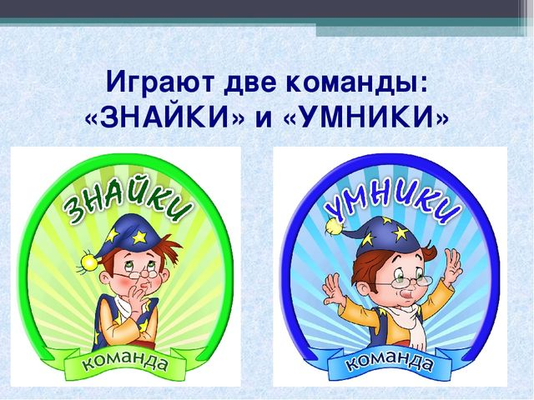
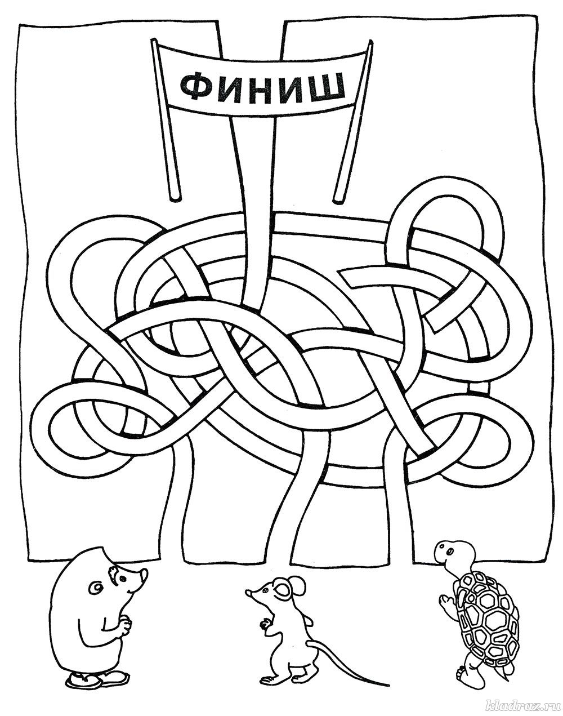

Зорге музеена сәяхәт” Мирас булган якты хәтер”
(сыйныфтан тыш чара )
Шарафиева Гүзәл Мансур кызы
директор урынбасары,
туган теле һәм әдәбияты укытучысы ;

Имаева Римма Рәүф кызы туган тел
һәм башлангыч сыйныф укытучысы ;

Насибуллина Энҗе Шамил кызы
туган теле һәм әдәбияты
укытучысы.
Казан шәһәре Совет районының
"8нче гимназия-Мәгариф үзәге"
гомуми белем муниципаль
бюджет учреждениесе.
Зорге музеена сәяхәт
“ Мирас булган якты хәтер”

Укытучы сүзе
Мәңгелеккә үтеп бара торган
Кешелекнең без бер буыны;
Алып кара, өзеп ташлап кара,
Тарихтагы безнең урынны.

Матурлыгы өчен бу көннәрнең
Кемнәр генә корбан булмаган!
Исемнәрен тарих безгә үзе
Саклап килә ерак еллардан!
Хөрмәтле кунаклар ! Безнең гимназиябездә Советлар Союзы герое Р.Зорге исемен йөртүче музей эшен дәвам итә. Музей – үткәннәргә сәяхәт. Музей – тәрбия учагы.Яшь буынның рухи байлыгын саклауда патриотик тәрбия бирүдә музейларның әһәмияте бик зур. Алар, матди һәм рухи мирасыбыз булу белән беррәттән, укыту–тәрбия эшендә дә зур ярдәм итә. Гимназиябез бөек Совет разведчигы Рихард Зорге урамына урнашкан, ишегалдындагы һәйкәле дә һәркөн безне ерактан ук каршы ала.
Музей 79 нчы мәктәп нигезендә 1984 нче елда оештырыла. СССРның үзәк Кораллы көчләр музее белән элемтәгә кереп танылган Совет разведчигы Р.Зорге турында бик күп мәгълүмат туплана. 1986 нчы елның 14 нче маеннан музей “Мәктәп музее” статусы ала.
https://disk.yandex.ru/i/6hhCJYnzdFnTRg
(Гимназиядәге музей турында фильм )
Укытучы
Укучылар һәм укытучылар өчен музейның кыйммәте бик зур. Укучыларыбызның күбесе Р.Зорге урамында яшәгәнгә күрә бу исем аларда горурлык хисе уята, туган илгә, җиргә телебезгә һәм нигезгә хөрмәт, мәхәббәт, Ватанпәрвәрлек хисләре тудыра.
Патриотик тәрбия бирүдә укытучының роле гаять көчле. Дәресләр һәм музейдагы эшчәнлек белән беррәттән, мәктәптәге дәрестән тыш тәрбия чараларының да патриотик тәрбия бирүгә әһәмияте зур. Бер чара да патриотик тәрбияне читләтеп үтми. Микрорайонда яшәүче сугыш һәм тыл ветераннары белән очрашулар, әдәби – музыкаль кичәләр аеруча җанлы үтә. Ел дәвамында укучылар ветераннарга волонтер буларак ярдәм күрсәтәләр. Моннан тыш сыйныф сәгатьләре, әңгәмәләр, викториналар, конкурслар аша укучыларга патриотик тәрбия биреп кенә калмый, Ватан белән горурлану, туган илгә телебезгә мәхәббәт, батырлык, намус, бердәмлек, героизм кебек сыйфатлар тәрбияли.

1 нче сыйныф укучы
Зорге исемен йөртүче,
Музейга рәхим итегез
Зорге абый турында ,
Белем алып китегез.

Туган туфрагына күмелеп калган
Гомер агачының тамырлары.
Ул тамырлар җирдә сабы гына
Көтеп ята безнең кагылганны.

1 укучы
1895 елның көзендә Р.Зорге Баку шәһәрендә ярлы гаиләдә 4нче бала булып дөньяга килә. Әтисе милләте буенча немец, гади рус хатыны. Рихардка 3 яшь тулгач гаиләләре белән Германиягә күчеп китәләр.Россиядән киткәндә Зоргега 3 яшь кенә булса да үзен рус дип саный,теле дә рус сүзләре белән ачыла. 6 яше тулгач реаль училещага укырга керә, ләкин үзен бик тәртипсез тота. Белеме буенча укытучыларны таң калдыра торган булган.

2 укучы
1914 нче елны Беренче бөтендөнья сугышы башлана. Зорге романтик хискә бирелә.Батырлык турында шигырьләр яза башлый, үз теләге белән армия сафларына алына.1915 нче елда Берлин госпиталенә эләгә, дуслары белән Германия торышы белән танышалар, ирек турында хыялланалар. Шушында ул Ленин турында ишетә.
Яраланган Зорге отпуск ала Берлин университетының медицина факультетына укырга керә. Ләкин бу факультетка ялгыш кергәнен аңлый һәм сәяси-экономик факультетка күчә.
1нче укучы
Россиядәге Октябрь революциясе Зоргега зур этәргеч бирә, Германиядәге комммунистлар партиясенә күчә. Матрослар арасында түгәрәк алып бара.Аның янына студентлар , эшчеләр йөри.1920 нче елда партия газетасының редакторы булып эшли,күп фикерләр яза.Ләкин озакламый аны төрмәгә ябалар. Срогын тутырып кайткач, политология курсы буенча китапларын чыгара. Аны тагын күзәтә башлыйлар, дуслары аны Россиягә китәргә үгетли башлыйлар.1925 нче елда Зорге Россия гражданины була, шунда ук коммунистлар партиясенә керә.

2 укучы

Зорге теләп Кытайга китә. Япон һәм Кытай телләрен өйрәнә. Хәрби эш белән шөгыльләнә.
1933 нче елның гыйнвар аенда аны Мәскәүгә чакыралар. Бу вакытта Германиядә властька гитлер килгән вакыт була.Россиягә куркыныч яный. Япония белән Германиянең планнарын белергә кирәк була.Шул максаттан Зоргены кабат Япониягә җибәрәләр.
1933 нче елда Зорге немец журналисты исеме астында Япониягә китә. Тиз генә вакыт эчендә Зорге 35 кешедән торган оешма оештыра,”Рамзай “ исеме белән таныла. Бу оешма бик күп эшләр башкара. Япониядә эшләү дәверендә Зорге Мәскәүгә кирәкле фикерләрне тапшырып тора, Зоргега ышанмыйлар.
1 укучы

Шуңа карамастан да “Рамзай “ үз эшен дәвам итә.Үзләренең дөрес мәгълумат биргәннәрен ышандырырга тырышалар. Ләкин бу алар файдасына булмый.Германия Советлар иленә басып керә, шуннан соң гына Зоргега ышана башлыйлар.
Зоргеларның оешмасы таркала, Зоргены кулга алалар.Ярдәм кулы да сузмыйлар. Советлар иленә күпме ярдәм итсә дә аның кирәге калмый.Бирия аның хатынын Сөргенгә җибәрә,1943 нче елда ул шунда үлә.
Зорге төрмәдә 3 елдан артык була.Үзенең дусларына ярдәм итәргә уйлый. Ләкин аны 1944 нче елның 7 ноябрендә хөкем итәләр.Ул үлгәндә дә “Яшәсен Кызыл армия”, “Яшәсен Советлар иле” дип үлде. Ләкин аны Советлар иле танымады.

2 укучы
Музей эчендә мәктәп укучылары һәм оештыручылардан торган Интернациональ дуслык клубы ачыла. Ул елларда Интернациональ дуслык клубы вәкилләре Р.Зорге исемен йөрткән барлык мәктәпләр, оешмалар һәм шул исәптән Германия Демократик республикасы белән аралашканнар. Шулардан тыш илебезнең берничә шәһәрендә үткән яшь Зоргечылар слётында 79 нчы мәктәп укучылары да актив катнашкан
1 укучы
Бөек Ватан сугышы ветераннары белән дә тыгыз элемтә урнаштырылган. Музейда шулай ук безнең микрорайонда яшәүче Бөек Ватан сугышы ветераннары тарафыннан бүләк ителгән шәхси әйберләре, медальләре саклана.
Ел саен бөек разведчикның туган көнендә, Җиңү бәйрәмендә тантаналы линейкалар, төрле әдәби-музыкаль кичәләр үткәрелә.
https://disk.yandex.ru/i/SepZz5YKiPYeoQ
Укучы башкаруында

“Син кайтмадың “исемле шигырь тыңлап үтелә
Мансур Мозаффаров музыкасы, Сәхаб Урайский сүзләре
Бакчаларда гөлләр чәчәк атты
Тормышыбыз кебек ямьләнеп;
Урман күлләренә аккош кайтты,
Сандугачлар килде әйләнеп.

Сандугачлар килде, аккош кайтты,
Син кайтмадың киткән җиреңнән;
Аккош китәр урман күлләреннән,
Син китмәссең минем күңелемнән.

Аккош китәр килгән якларына,
Һаваларда канат кагынып...
Бик ямансу булган чакларымда
Кемгә карыйм, сине сагынып.

Дошман явын тар-мар иткән чакта,
Йөрәгеңнән кайнар кан тамды;
Үзең үлсәң, матур исемең калды,
Туган илгә даның таралды.
2укучы
Музей бүләкләре:
2010,2015 нчы елда, Бөек Ватан сугышының 65-70 еллыгына багышланган “Россия патриотлары үстерәбез” исемле Бөтен Россия конкурсында җиңүче дипломнарына лаек булды.
2015 нче ел, Бөек Ватан сугышының 70 еллыгына багышланган мәктәп музейлары арасында үткәрелгән республика конкурсында актив катнашканы өчен мактау грамотасы белән бүләкләнде.
Кеше китә - җыры кала. Бу дөньяда без яшибез икән, үзебездән соң килгән буыннарга туган җиребезне, туган телебезне, динебезне хөрмәт итү, кебек күркәм сыйфатларны, гореф гадәтләрне яшь буынга тапшырырга, мирас итеп калдырырга тиешбез.
1 нче сыйныф укучысы
Зорге исемен йөртүче
Гимназиядә белем алам.
Аның данын яулаучы
Дәвамчы булып калам.

Яшь буынга сез тапшырасыз
Иң кадерле булган мирасны.
Чиста күңел белән сакларбыз без,
Гасырлардан килгән мирасны

Зорге абый диеп горурланып
Укырбыз без тырышып.
Аның кебек батыр булып
Яшәрбез без гөрләтеп.
Ярты гасыр бай тарихы булган мәктәп заман белән бергә атлый.

Әйе, мәктәп үзе дә зур тарих,
Күпме еллар инде үткәннәр.
Ничә буын укытучы һәм укучы
Бусагадан атлап үткәннәр.

Равил Фәйзуллинның"Туган тел турында бер шигырь”юллары белән тәмамлыйсы килә .
Список литературы:
1.Музей архивыннан алынган материал .
2.Мөлекова Ф.Р. Музей – тәрбия учагы. Ачык дәрес. Сентябрь,2010.

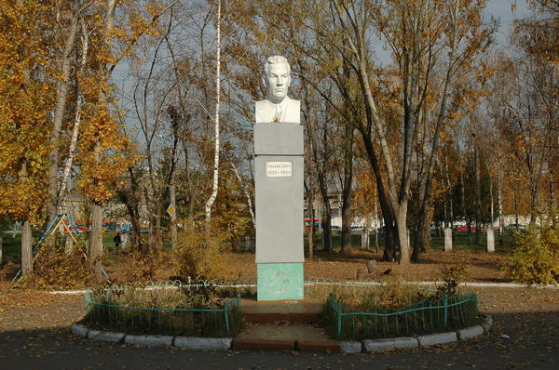Гимназия каршында Р.Зорге Һәйкәле

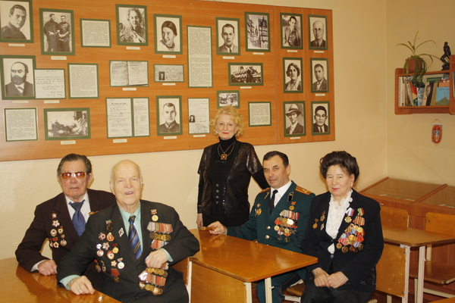 Ветераннар кунакта

Бәйрәм чараларыннан күренеш
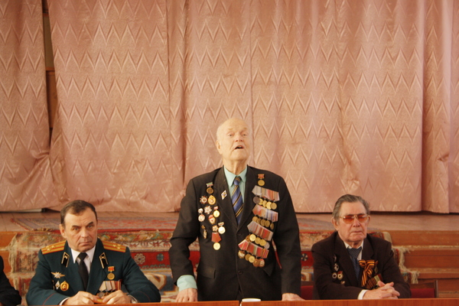 Ветераннар кунакта

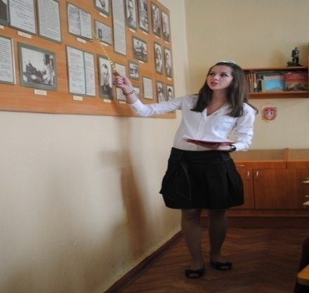 Бәйрәм чараларыннан күренеш

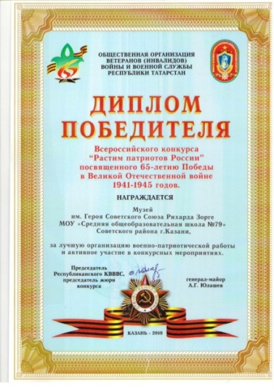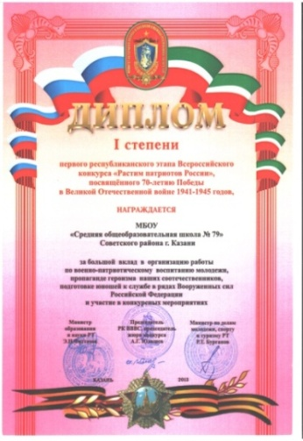
2010,2015 нчы елда, Бөек Ватан сугышының 65-70 еллыгына багышланган “Россия патриотлары үстерәбез” исемле Бөтен Россия конкурсында җиңүче дипломнарына лаек булды.

Познавательная активность дошкольника –
фактор успешной подготовки к школе.

Лазарева Ирина Михайловна, воспитатель
муниципального бюджетного дошкольного образовательного учреждения
детского сада общеразвивающего вида № 25 «Забава»
Бугульминского муниципального района Республики Татарстан

Проблема готовности ребёнка к школе существовала всегда, но была сформулирована как проблема несколько десятилетий назад. Понимание этого вопроса постоянно уточняется и конкретизируется.
Подготовка дошкольника к обучению в школе – процесс многоплановый и комплексный, состоящий из разнообразных компонентов. В настоящее время на первое место выступает проблема создания условий для обеспечения эффективного развития ребёнка и его осознанного умения использовать разные способы и приёмы познания окружающей действительности. Таким образом, не только формирование умственных способностей дошкольников, но и развитие познавательной активности, умения целенаправленно осуществлять элементарную интеллектуальную и практическую деятельность становится основным условием успешного обучения в начальной школе.
Для успешной подготовки детей к обучению в школе необходимы не столько определенные знания, сколько умение последовательно и логически мыслить, догадываться, умственно напрягаться. Основой в подготовительной к школе группе становится развивающее обучение, ориентированное на закономерности развития дошкольника, в частности на его самостоятельность и активность. При таком обучении он обретает чувство собственного достоинства, уверенность, избавляется от излишней тревоги. Перспективным и важным в образовательном процессе дошкольников является проблемно-поисковый метод обучения. Решение проблемной ситуации путем использования известных способов действия, перенесенных в незнакомые условия, формирует у дошкольника развитие мыслительных и познавательных процессов. Нередко для получения результата требуется использование нового способа действия, в этом случае ребенок может идти опытным путем. При этом дети оперируют двумя видами поисковых проб: практическими (действия в перекладывании, подборе, сортировке и вычленении) и мыслительными (обдумывание хода, предугадывание результата). Это расширяет возможности приобщения дошкольников к элементам самостоятельной творческой деятельности. Обучение дошкольников старшего возраста наиболее продуктивно в интеграции практической и игровой деятельности, стимулировании познавательной активности и расширении исследовательской деятельности.
Познавательный материал для обучения дошкольников базируется на следующих принципах:
- сочетание разных видов деятельности и баланс интеллектуальной нагрузки;
- постепенный и развивающий характер обучения, основанный на детской активности с опорой на жизненный опыт ребёнка;
- дифференциальный подход к ребенку с учетом его психологических особенностей, возможностей и интересов;
- позитивный центризм – отбор знаний , наиболее актуальных для ребенка данного возраста;
- непрерывность и преемственность педагогического процесса в детском саду и начальной школе.
Слияние в группе детского сада привычной дошкольной и школьной среды обеспечивает ребенку плавный переход от дошкольной к школьной жизни.
В процессе развития познавательных процессов у дошкольников педагогами решается целый комплекс задач: разобщенные элементы посредством синтеза объединяются в целостную систему; развитие у детей познавательной активности, любознательности, стремления к самостоятельному исследованию и размышлению; преодоление интеллектуальной пассивности у детей посредством создания и решения проблемных ситуаций; а так же умения пользоваться схемами, моделями.
Эффективным является использование игр, направленных на развитие восприятия, внимания, памяти, мышления и воображения, целенаправленных и произвольных форм поведения, дидактических игр на конструирование.
Необходимым элементом деятельности старших дошкольников является участие в разрешении проблемных ситуаций, в проведении элементарных опытов (с водой, снегом, воздухом, магнитами, увеличительными стёклами), в развивающих играх, головоломках. При этом дети задают много вопросов, пытаются самостоятельно найти решение, высказывают оригинальные догадки, предположения, проявляют творческое отношение к объекту и процессу познания. Необходимо постоянно менять формы вопросов, заданий, стимулировать поисковую деятельность. Использовать игровые приёмы, например: «Что предмет расскажет о себе?». Принимая на себя роль предмета, ребёнок от его имени рассказывает, какой он, что умеет делать и даже какой у него характер (мяч – весёлый, карандаш – трудолюбивый, ножницы – смелые и т.д.), аргументирует свои ответы и характеристики.
Стимулируют познавательную активность и предметы, побуждающие детей к проявлению интеллектуальной деятельности: таинственные схемы-знаки, зашифрованные записи – с помощью слов, картинок, знаков; кодовые замки для решения игровой ситуации (шифровка чисел); логические цепочки. Для совершенствования интеллектуальных умений педагогами предлагаются упражнения, направленные на наглядные определения сходства и различия, а также нахождение закономерных отношений путём умозаключения. Обучение старших дошкольников невозможно без использования занимательного математического материала «Танграм», «Пифагор», «Колумбово яйцо» и т.д.
Существенным условием развития познавательной активности ребёнка, самостоятельности его мышления является умение отстаивать своё мнение в спорах с другими детьми. Эти споры должны носить конструктивный характер и не сводиться к выяснению межличностных отношений. Главное в них – обсуждение возможных решений общей задачи.
Любознательность, активность, самостоятельность – вот качества, необходимые ребёнку для успешной учебной деятельности. Именно они являются залогом познавательной активности, интереса к учёбе, способности к самостоятельному поиску.
Список литературы:
1. Приказ Министерства образования и науки Российской Федерации от 17 октября 2013 г. № 1155 Об утверждении Федерального государственного образовательного стандарта дошкольного образования
2. Веракса, Н.Е. Познавательное развитие в дошкольном детстве: Учебное пособие / Н.Е. Веракса, А.Н. Веракса. - М.: Мозаика-Синтез, 2012. - 336 c.
3. Дыбина, О. В. Неизведанное рядом. Опыты и эксперименты для дошкольников / О. В. Дыбина, Н. П. Рахманова, В. В. Щетинина. – М.: Наука, 2010. – 362 с.

Экологический проект с детьми 2 младшей группы на тему:
«Природа – наш дом! Мусор не нужен в нем!»

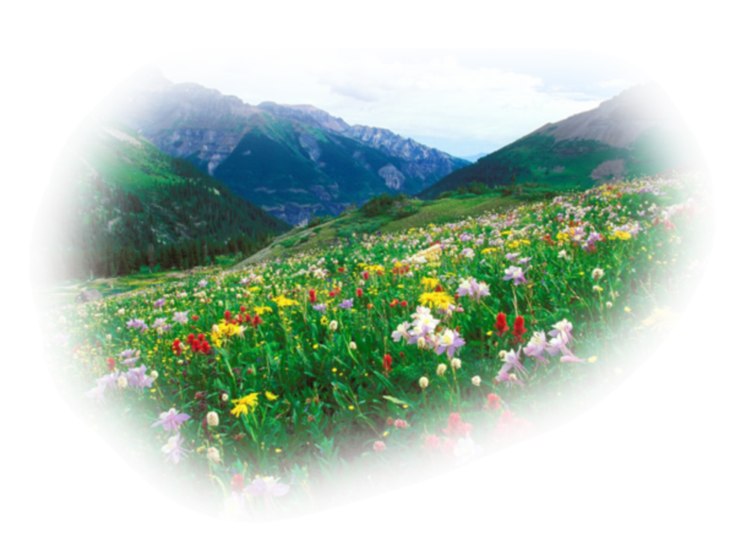

Мы хотим, чтоб земля расцветала,
И росли, как цветы малыши.
Чтоб для них экология стала.
Не наукой, а частью души.

Подготовила воспитатель
МБДОУ №32 «Одуванчик»
Галлямова Н.А.
Альметьевск 2022 год
Цель:

Наблюдение за состоянием окружающей среды на территории детского сада и вокруг него.
Прививать любовь к природе, бережное и заботливое отношение к окружающей среде.
Воспитывать интерес и уважение к работе дворника.
Задачи:

Дать детям представление о видах бытовых отходов и их свойствах; об опасности бытовых отходов для жизни человека и живых организмов.
Уточнить представления у детей об основных источниках загрязнения земли, воды, воздуха, его последствиях, мероприятиях по предотвращению загрязнения. Найти способы вторичного использования бытовых и хозяйственных отходов.
Воспитывать активную гражданскую позицию в защите окружающей среды, расширять знания детей о взаимозависимости мира природы и деятельности человека, желание общаться с природой, не загрязняя ее. Стимулировать интерес к исследовательской деятельности, опытным путём выявить, какие отходы разлагаются быстрее, совершенствовать умение оперировать имеющимися знаниями, обобщать, делать выводы
Актуальность проекта:

Наши города населены огромным количеством людей. Каждый день из каждой квартиры выбрасывают мусор. Мусор – мусорный макет – мусорный контейнер – машина увозит мусор на свалку. Так должно быть! Но не всегда так происходит. Человек не может жить, не используя богатств природы. И именно экология учит, как можно использовать природу, не нанося ей ущерба.
Большинство дошкольников очень любят гулять на природе, ходить с родителями в парк, речку, ездить на экскурсии. Но всех огорчает то, что почти везде очень много мусора.
Дети стали задумываться: : «Как мусор попал к нам на участок? Кто его оставил здесь? Почему люди бросают мусор на землю? Почему так много мусора вокруг? Что нужно сделать, чтобы его стало меньше? Можно ли дать мусору «вторую жизнь»?».
Чтобы ответить на эти недетские вопросы и попытаться решить “мусорную проблему”, я разработала проект «Природа – наш дом. Мусор не нужен в нём!».
Теоритические основы экологического воспитания детей
Успех в экологическом воспитании малышей обеспечивается прежде всего пониманием воспитателя их психофизиологических особенностей. Дети этого возраста доверчивы и непосредственны, легко включаются в совместную со взрослым практическую деятельность, эмоционально реагируют на его добрый неторопливый тон, охотно повторяют за ним слова и действия.
Задача младшего дошкольного возраста - заложить первые ориентиры в мире природы, в мире растений и животных как живых существ, обеспечить понимание первоначальных связей в природе, понимание необходимости одного - двух условий для их жизни.
Ведущим фактором в интеллектуальном развитии ребенка этого возраста является конкретный образ предмета, действия с ним. Слова должны следовать за ними - тогда ситуация в целом становится понятной малышу, усваивается им. Отсюда следует, что ведущими видами деятельности в экологическом воспитании младших дошкольников являются неоднократно повторяющееся сенсорное обследование предметов, объектов природы и практическое манипулирование с ними. Все, что можно дать детям в руки, предлагается им для обследования, в которое воспитатель включает как можно больше органов чувств. Дети берут в руки натуральные овощи, фрукты, гладят и осматривают их, жмут, нюхают, пробуют, слушают, как они скрипят или шуршат, т.е. обследуют их всеми сенсорными способами. Каждое ощущение воспитатель обозначает словом, просит детей повторять за ним.
Важную роль в познании малышами объектов природы играют практические моделирующие действия, когда воспитатель изображает руками форму, размер, высоту или длину объектов природы: «рисует» в воздухе круглый помидор, яблоко, длинную морковку, большой круглый арбуз или кочан капусты. Просит детей руками сделать то же самое - движения и действия подкрепляют то, что видят глаза и что обозначено словом
Воспитатель осторожно вводит игру как метод экологического воспитания. В этом возрасте сюжетная игра только начинается, она еще не является ведущей деятельностью, поэтому для педагога стоит задача отобрать для ИОС простые и хорошо знакомые образы, игровые действия и слова, через которые будет выражено экологическое содержание. Лучше всего для этой цели подходят образы сказок «Курочка Ряба», «Репка», «Колобок», «Волк и семеро козлят», «Заюшкина избушка».
С самого начала года воспитатель и в первой, и во второй младших группах многократно рассказывает и разыгрывает с куклами
би-ба-бо сказки, начиная с «Репки». Дед, который вырастил в своем огороде хорошую репку, «приходит» на занятия с «фруктово-овощной» тематикой (в его огороде растет не только репа, а в саду растут яблоки и разные ягоды), знакомит детей с самыми разными плодами, участвует в их обследовании, дает попробовать и к детям в целом относится доброжелательно.
Тему домашних животных легко представить с помощью Бабы и Деда из «Курочки Рябы», у которых, кроме кур, живут корова, коза, лошадь и другие животные. На занятия «приходит» либо Дед, либо Баба, рассказывают то о корове с теленком, то о козе с козлятами, показывают, как они их кормят травой, сеном, поят водой. Воспитатель дает возможность детям на правах помощников поучаствовать в этих операциях - они кормят сеном игрушечных (или изображенных на картине) коров и коз, пасут их, строят для них сараи, сами подражают их действиям и звукам. Такая игра позволяет малышам познавать сельскую действительность, развивает их игровые умения, воображение, закрепляет знание сказок.
Технология экологического воспитания младших дошкольников включает следующие компоненты:
• разнообразные циклы наблюдений в повседневной жизни (за аквариумной рыбой, декоративной птицей, елью на участке в зимнее время, осенними цветущими растениями, весенними первоцветами). Каждый из циклов включает 3-5 наблюдений и позволяет детям получить первые конкретные знания об этих объектах природы;
• ежемесячные (в течение одной недели) наблюдения за погодными явлениями, которые сопровождаются ежедневным ведением календаря (с помощью картинок-пиктограмм) и одеванием картонной куклы;
• участие в подкормке зимующих птиц и наблюдения за ними, которые фиксируются в специальном календаре карточками-картинками с их изображением ежедневно в течение 1-2 недель в разгар зимней подкормки;
• проращивание лука-репки в зимнее время и создание календаря его роста: наблюдения за растущим луком ведутся в течение 4-5 недель (один раз в неделю) воспитателем в присутствии детей и с их помощью делаются зарисовки;
• совместная деятельность воспитателя с детьми в уголке природы по уходу за комнатными растениями, аквариумом - дети приобщаются к трудовым операциям и пониманию их значения для живых существ;
• рассказывание и обыгрывание народных сказок, рассматривание иллюстраций в книгах;
• проведение экологических занятий один раз в две недели;
• проведение экологических досугов.
Технологии для детей третьего и четвертого года жизни построены на одном и том же материале и различаются объемом отдельных мероприятий.

Паспорт проекта

Продолжительность проекта | Октябрь - Декабрь
Тип проекта | Среднесрочный
Участники проекта | Дети-педагоги-родители
Разработчик проекта | Воспитатель Галлямова Н.А.
Тип проекта | Информационно-исследовательский
Направленность проекта | Сенсорное развитие детей раннего возраста
Форма проведения | групповая
Финансирование проекта | Не требует финансовых затрат

Этапы реализации проекта:

- Подготовительный этап

- Сбор и анализ литературных источников по теме.
- Составление экологических лэпбуков «Птицы», «Животные».
- Анкетирование родителей на темы «Экологическое образование в семье», «Мусор в нашем городе»
- Разработка советов для родителей «Как обращаться с отходами дома?»
- Консультации для родителей «Природа в жизни вашей семьи», «Игры экологического содержания», «Как обращаться с отходами дома?»
2. Практический этап

Дата реализации: | Вид деятельности | Участники
 | Наблюдение за работой дворника | воспитанники
 | «Игра лото» | воспитанники
 | «Рисуем лес без мусора» | воспитанники
 | Игра «Сортируем мусор» | воспитанники
 | Игра « Чего не стало» | Воспитанники
 | Изготовление экологических знаков  «Не сори!», «Соблюдай чистоту!» | Воспитатель, родители
 | д/и «Такой листок лети ко мне» | воспитанники
 | ПРЕЗЕНТАЦИЯ ЛЭПБУКА « Птицы» | воспитатель
 | Презентация лэпбука  «Животные» | воспитатель
 | Консультация для родителей на тему: «Природа в жизни вашей семьи» | Родители воспитанников
 | Консультация для родителей на тему: «Игры экологического содержания» | Родители воспитанников
 | Консультация для родителей на тему: «10 простых советов, как производить меньше отходов и мусора» | Родители воспитанников
 | Анкетирование на тему «Мусор в нашем городе» | Родители воспитанников
 | ООД на тему: «Птички невелички» | воспитанники

3. Заключительный этап

- Презентация проекта: «Природа – наш дом!»
- Выступление на педсовете об итогах проекта.

Список использованной литературы:

- Аксенова, З.Ф. Войди в природу другом. Экологическое воспитание дошкольников. – Москва: ТЦ Сфера, 2011. – 128 с.
- Богусловская З. М., Смирнова Е. О. «Развивающие игры для детей младшего дошкольного возраста», Москва 1991.
- Егоренков, Л.И. Экологическое воспитание дошкольников и младших школьников: Пособие для родителей, педагогов и воспитателей детских дошкольных учреждений, учителей начальных классов. - Москва: АРКТИ, 2001. - 128с.
- Николаева, С.Н. Экологическое воспитание младших дошкольников. Книга для воспитателей детского сада. - Москва: Мозаика-Синтез, 2004. - 96с.
- Кузнецова, Л.В. Взаимодействие детского сада и семьи в экологическом воспитании детей // Дошкольная педагогика. - 2009. - № 6. - С. 54-57.
- Казаручик, Г.Н. Дидактические игры в экологическом воспитании младших дошкольников // Ребенок в детском саду. - 2005. - № 2. - С. 38-41.
- Павлова, Л. Игры как средство эколого-эстетического воспитания // Дошкольное воспитание. – 2002. -№ 10. - С.40-49.
- Федотова, А.М. Познаем окружающий мир играя: сюжетно-дидактические игры для дошкольников. – Москва: ТЦ Сфера, 2015. – 112 с. – (Библиотека Воспитателя).

Образовательная деятельность с детьми старшей группы
«Чудесный шиповник»
Архипова Регина Ивановна
Воспитатель, МБДОУ «Д/с № 60 «Дружная семейка» г. Альметьевск
Цель: Обобщение знаний детей о шиповнике и его полезных свойствах.
Задачи:
Образовательные:
Создать условия для формирования у детей умения делать выводы и простые умозаключения.
Формировать у детей познавательный интерес к окружающему миру, родной природе.
Совершенствовать знания о шиповнике, о содержании тех или иных витаминов в ягодах шиповника, об их пользе для здоровья человека,.
Развивающие:
Развивать у детей логическое и образное мышление;
Развивать у детей внимание, воображение и восприятие;
Развивать творчество, познавательный интерес, умение анализировать, сравнивать, обобщать.
Воспитательные:
Воспитывать способность видеть красоту природы, любовь, бережное и заботливое отношение к ней.
Воспитывать интерес к природе родного края.
Воспитывать доброжелательные взаимоотношения.
Оздоравливающие:
Развивать умение делать простой самомассаж.
Развивать правильную осанку, правильное дыхание.
Формировать убеждения и привычки здорового образа жизни в условиях дошкольного образовательного учреждения.
Предварительная работа:
Наблюдения за шиповником, экскурсии к месту произрастания шиповника, в аптеку, беседы о пользе шиповника; чтение сказок, просмотр мультфильма «Как Кржемелька и Вахмурка пили чай с шиповником»; рисование на тему «Шиповник», фитоаппликация; исследовательская работа «Заварим ягоды шиповника».
Ход:
Дети заходят в зал, встают полукругом.
Разминка «Радость».
Я и ты, вместе мы, а вокруг посмотри
Солнце светит, дождь идет, в лесу соловей поет.
Козлик скачет на лугу, прямо в радугу-дугу.
Воспитатель: Ребята, вы готовы со мной поиграть? (Да.) Тогда все слушайте мою загадку.
Ребенок: Зелены листочки, алые цветочки, когти-коготочки стерегут цветочки.
(Шиповник).
Воспитатель: правильно, это шиповник. Мы с вами сегодня поговорим о шиповнике. Вспомним наши экскурсии, беседы. Слайд № 2.
Воспитатель: Что же это такое шиповник? Кто мне расскажет?
Дети: Шиповник это кустарник, с красновато-бурыми ветками. Листья на коротких черешках. Цветы душистые, бывают белого, розового и красного цвета.
Слайд № 3
Воспитатель: что можно сказать о плодах шиповника:
Дети: Плоды – ягоды, с оранжево – красной блестящей оболочкой. Бывают овальной и круглой формы ( шаровидной и эллиптической). Слайд № 4
Дети: внутри плода семена, их очень много. Есть такая загадка : Сидит на палочке в красной рубашечке, Брюшко камешками набито.Слайд № 5
Воспитатель: А почему шиповник так назвали?
Дети: Потому что на ветках кустарника есть шипы – колючки. Вот его и назвали – шиповник. О нем говорили: «хорош бы цветочек, да коготок острый».
Воспитатель: А еще о нем говорят: «Стоит древо, древо шемаханское, цветы ангельские, когти дьявольские». Почему шиповнику нужны шипы?
Дети: У шиповника очень красивые цветы и полезные ягоды. Не будь у шиповника колючек, так бы его человек и животные все время ломали бы, и шиповник тогда погибнет. Шиповник своими шипами защищается.
Воспитатель: что помогает расти шиповнику?
Дети: солнце, дождик, воздух.
Воспитатель: а теперь поиграем.
Самомассаж «Солнце – дождик» Слайд № 6
Воспитатель: давайте мы с вами вспомним, где растет шиповник?
Дети: Шиповник растет на склонах гор, в лесу на берегу водоемов.
Воспитатель: Корни шиповника надежно закрепляют склоны, и почва на таких склонах не осыпается. Слайд № 7
Воспитатель: Шиповник хорошо переносит загазованность и задымленность, поэтому хорошо растет в городе. Можно сажать шиповник отдельным кустом возле дома, а можно посадить целые аллеи шиповника. Но в городе и вблизи дорог нельзя собирать ягоды шиповника, они отравлены выхлопными газами от машин. Ягоды нужно собирать в лесу, или вдалеке от города и больших дорог.
Воспитатель: Ребята, а с кем же дружить наш шиповник? Давайте мы с вами посмотрим. Слайд № 8
Воспитатель: Уж на что лиса мясоедка, а и то шиповник любит. Мышь даже на камушек заберется, на цыпочки встанет, а дотянется-таки до низко висящей ягодки.
Воспитатель: А с кем ещё дружит шиповник? Слайд № 9
Воспитатель: Как дружат шиповник и птицы?
Дети: Птицы питаются плодами шиповника, строят гнезда под шиповником и выводят птенцов. Слайд № 10
Воспитатель: Как дружат шиповник и насекомые?
Дети: Пчелы и осы собирают нектар и делают мед. Бабочки питаются нектаром.
Физминутка «Пчелка»
Пчелка трудится весь день. Дети руками обрисовывают перед собой круг.
И работать ей не день. Покачивают пальцем в знак отрицания.
От цветка летит к цветку. Ритмично размахивают руками крылышками.
Клеить на брюшко пыльцу. Круговые движения ладонью по животу.
Хоботком нектар сосет. Одну руку вытягивают вперед, затем наклониться
За день много наберет. Раскрывают перед собой все пальцы.
Унесет нектар тот в улей. Обрисовывают в воздухе треугольник.
И назад вернется пулей. Резко выбрасывают руку с указ.пальцем вперед.
В сотах утрамбует мед. Топают ногами.
Скоро ведь зима придет. Ежатся.
Чтобы было чем питаться. Имитируют движения ложкой.
Надо пчелам постараться. Имитируют накладывание меда в соты.

Слайды № 11, 12.
Воспитатель: ребята, как можно применять шиповник?
Дети: можно варить компот, напитки. Можно использовать для отдушки мыла, кремов и т.д.
Слайд № 13.
С давних времен известно о лечебных свойствах шиповника. Цветки, ягоды и корни шиповника считались чуть ли не основным лекарством. Шиповник помогает при лечении и профилактике различных простудных заболеваний: насморка и гриппа. Восстанавливает силы после перенесённых болезней. Самое полезное лечебное свойство шиповника – это повышение иммунитета и улучшение зрения. Ягоды шиповника содержат целый комплекс необходимых человеку витаминов и минералов, среди которых самая высокая концентрация витамина С (выше, чем в лимонах, апельсинах и черной смородине).
Нектар, сок и настой из шиповника – повышает работоспособность человека, физическую и умственную активность.
При простуде и гриппе если пить отвар ягод шиповника с медом больной человек выздоравливает быстрее.
Особенно полезно пить шиповник зимой. Он помогает бороться организму с вирусами и бактериями.
Слайд №14
Шиповник нужно заваривать в термосе. Что мы с вами и делали..
Вспомнили? Молодцы! Шиповник нельзя кипятить, самые ценные витамины сохранятся, если мы с вами будем заваривать шиповник в термосе.
Физминутка. «В путь пойдем"
В путь пойдем мы спозаранку,  Не забудем про осанку.  До чего трава высока,  То крапива, то осока.  Поднимаем выше ноги,  Коль идем мы по дороге. | Ходьба друг за другом  Ходьба на носках, на пятках, змейкой;  Ходьба высоко поднимая ноги;
Инсценировка: «Доктор Айболит»
Воспитатель: Добрый доктор Айболит
Он под деревом сидит
Приходи к нему лечиться
И корова, и волчица,
И жучок, и червячок,
И медведица!
Всех излечит, исцелит
Добрый доктор Айболит!

И пришла к Айболиту лиса:
«Ой, у меня простуда!
Всю ночь чихала, голова болит,
Помоги же мне Айболит!»
Айболит послушал Лису и говорит:
«Вот тебе Лисонька, ягоды шиповника
Завари их в термосе, пей целый день.
Простуда твоя тут же пройдет!»

И прибежала ежиха. И закричала: «Ай, ай!
Мой ежонок съел много конфет!
И покрылся пятнами весь!»
Айболит посмотрел у себя в сундучке:
«Вот тебе Ежиха, лепестки цветов шиповника.
Искупай своего зайчика в ванне с лепестками
Вся сыпь его тут же пройдет!»

И пришёл к Айболиту медведь
« Что мне делать? Как мне быть?
После зимней спячки, сил моих нет».
Айболит посмотрел на медведя и говорит:
« Ты медведь, всю зиму спал.
Иммунитет у тебя ослаб.
Пей-ка ты отвар целебный
С корнями шиповника».

Прискакал к Айболиту Щенок:
«Помоги же мне, Айболит!
Глаза у меня сильно болят!
Что мне делать, не знаю я!»
Айболит отвечает ему:
«Вот, щенок, тебе сироп шиповника.
Будешь пить его, глазки перестанут болеть»!

Ребенок:
Где-то в чаще дремучей,
За оградой колючей,
У заветного местечка,
Есть волшебная аптечка:
Там красные таблетки,
Развешены на ветке.

Воспитатель: Чтобы никогда не болеть, чтобы быть здоровым, нужно профилактику проводить для своего иммунитета. Лекарства для нас дает сама природа, так будем же все благодарны ей за это!»

Анализ занятия.
1. Почему шиповник получил такое название?
2. Как используют шиповник звери? Птицы? Насекомые?
3. Как используют шиповник люди сейчас? В старину?
4. Где нельзя собирать шиповник и почему?
5. Какую загадку про шиповник вы узнали?

Воспитатель: А теперь я хочу угостить вас напитком из шиповника.

Литература:
- Т.Г. Каренова. Формирование здорового образа жизни у дошкольников. Волгоград., 2011;
- В.Т. Лободин, А.Д.Феоренко, Г.В. Александрова. В стране здоровья. Программа эколого-оздоровительного воспитания в детском саду. М., 2011.;
- Л.П.Молодова. Игровые экологические занятия с детьми. М., 2003.;
- О.А.Соломенникова. Экологическое воспитание в детском саду. М., 2005.;
- С.Н. Николаева. Юный эколог. М., 2002.;

ОД «Развитие творческой активности дошкольников
в процессе познавательной деятельности»
«Смена дня и ночи» в старшей группе
Волкова Зульфия Мансуровна, воспитатель
МБДОУ №18 «Аленький цветочек», г. Альметьевск

Виды ОД: «Познавательное развитие», «Речевое развитие», «Социально – коммуникативное развитие», «Физическое развитие».
Тема: «Смена дня и ночи».
Возраст: Старшая группа.
Направление: Познавательное.
Форма проведения: Групповое.
Цель: Объяснить детям, как происходит смена дня и ночи.
Воспитательная задача: Вызвать интерес к теме, желание узнать новое.
Развивающая задача: Развивать способность целенаправленно исследовать, наблюдать.
Обучающая задача: С помощью разнообразных методов и приёмов активизировать работу с детьми по формированию знаний о космосе.
Планируемый результат: Сформированность способностей детей к естественно-научному мышлению, экспериментированию.
Методы и приёмы: Словесные методы - загадка, беседа, вопросы к детям на активизацию знаний, слушание и объяснение, подведение итога, поощрение; наглядные методы – рассматривание, работа с космической картой, экспериментирование в группе и подгруппе.
Материал к занятию: 2 глобуса, 2 фонарика, юла, игра «Найди орбиту» с моделями планет, космические карты с орбитой, письмо от карлсона, который живет на крыше.
Наглядные средства обучения: Введение в игровую ситуацию, беседа-диалог, рассматривание планеты Земля - глобуса, воспоминания из личного опыта детей, экспериментирование детей, анализ, подведение итогов.
Словарная работа: Астрономия, астронавты, солнечная система, названия планет.
Предварительная работа: М/п игра «Марсиане», рассматривание энциклопедий, глобуса, экспериментирование «Солнечная система».
Структура ОД:
Введение в ситуацию.
- Ребята, сегодня утром почтальон передал мне письмо! Интересно от кого оно? Хотите узнать? (ответы детей)
- Детям старшей группы № 2 детского сада № 18 «Аленький цветочек», от Карлсона, который живет на крыше. Значит, кому письмо предназначено? (ответы детей)
- Конечно нам, ведь мы с вами ходим в старшую группу № 2.
- Что же он пишет (зачитываю письмо)
- Здравствуйте ребята. Я хочу стать астронавтом. Но никак не могу разобраться сам, что это за наука «Астрономия». Помогите, мне, пожалуйста!
- Ребята поможем Карлсону узнать, что это за наука «Астрономия»? (ответы детей)
- А вы сами знаете, что такое наука «Астрономия», и что изучает эта наука? (ответы детей)
- Не знаете?
- Как же быть? Чтобы помочь Карлсону, что нужно сделать? (ответы детей)
- Да, нам нужно самим узнать, что изучает наука «Астрономия». Как и где мы можем об этом узнать? (ответы детей: из энциклопедий, у взрослых, по телевидению и т.д…)
Актуализация знаний.
- «Астрономия - это наука, которая изучает явления и законы, которые происходят в космосе».
- Что же можно изучать в космосе? (ответы детей)
- Ученые-астрономы отвечают на многие вопросы, интересующие людей.
- О чем бы вам хотелось спросить их? (высказывания детей)
- Я бы спросила, какая самая яркая звезда на небосклоне? А вы как считаете? (дети рассуждают, приходят к выводу, что эта звезда-солнце)
- Что вы знаете о солнце? (ответы детей)
- Как влияет солнце на жизнь всего живого и неживого на нашей планете? (ответы детей)
- Закройте глазки и представьте, что вдруг не стало солнца, что тогда? (ответы детей)
- Есть ли в космосе другие планеты? (ответы детей)
- Сколько планет всего? (ответы детей)
- А на какой планете живем мы с вами? (ответы детей)
- Что вы знаете о планете Земля? (ответы детей)
- Давайте попробуем разложить модели планет на космической орбите. (Игра «Найди орбиту». А моделями планет будут служить разноцветные кружочки с цифрами. Я называю цифру и название планеты, а вы расставляете на орбите, начиная от звезды – солнце. Я приготовила для вас 2 космические карты с орбитами, поэтому поделимся на 2 подгруппы: мальчики и девочки)
- Давайте хором повторим названия планет и проследим их глазками. 1-Меркурий, 2-Венера, 3-Земля, 4-Марс, 5-Юпитер, 6-Сатурн, 7-Уран, 8-Нептун, 9-Плутон. Умнички, молодцы!
А теперь мы с вами, дети, (физминутка)
Улетаем на ракете.
На носочки поднимись,
А потом руки вниз.
1-2-3-4!
Вот летит ракета ввысь!
Затруднение в ситуации.
- Астрономы первыми ответили на вопрос, что такое день и что такое ночь?
- А вы знаете, как происходит смена дня и ночи? (ответы детей)
- Хотите узнать? (ответы детей)
Открытие нового знания.
(Экспериментирование с группой, далее по подгруппам)
- Подойдем к столу. Это что? (ответы детей)
- Давайте на глобус, временно, приклеим картинку «дом». Здесь живем мы с вами. И на наш дом я направлю фонарик. Фонарик будет солнышком. В домике светло или темно? (ответы детей) (поворачиваю глобус на 180 градусов)
- Ой, а почему на домик не светит солныщко? (ответы детей)
- Я предлагаю вам разделиться снова на 2 подгруппы: мальчики и девочки и провести самим этот эксперимент у двух глобусов.
(Дети выбирают оборудование, действуют с ним, совершая движение «Земли» вокруг «Солнца». Воспитатель напоминает, что «Земля» вращается вокруг своей оси. После экспериментирования дети делают вывод)
- Может ли солнце осветить планету Земля одновременно со всех сторон? (ответы детей) - Если сторона Земли, на которой живем мы, поворачивается к солнцу, то наступает… день. Если отворачивается, наступает …ночь. И так происходит постоянно, каждый день, поэтому происходит смена дня и ночи.
Включение нового знания.
- Посмотрите, это у меня что? (ответы детей: волчок)
- В народе еще волчок называют «юлой».
- Ребята, как вы думаете, чем между собой похожи юла и глобус? (ответы детей)
- Земля, как юла. Она вращается, но не останавливается. Мы – жители-земляне живем на ней и крутимся, как на карусели. Только не чувствуем это.
(Загадка)
Друг за другом чередой
Тихо ходят брат с сестрой.
Братец будит весь народ,
А сестра наоборот-
Спать немедленно зовет.
- Кто братец? А кто сестра? (ответы детей)
Воспитатель собирает детей: - Идите ко мне, мои юные астрономы!
- О чем вы сегодня узнали? Где это вам пригодится? О чем еще хотели бы узнать?
- Теперь мы сможем помочь Карлсону? (ответы детей)
- А как же мы ему расскажем обо всем, если его нет с нами? (ответы детей)
- Правильно, напишем Карлсону письмо. Я буду писать, а вы мне излагать свои мысли.

Список литературы:

- Паникова Е.А. «Беседы о космосе». М., изд–во «Эксмо», 2010.
- Шорыгина Т: Детям о космосе и Юрии Гагарине – первом космонавте Земли: Беседы, досуги, рассказы, Сфера, 2012.

Подготовила: Воспитатель I
квалификационной
категории МАДОУ «Детский сад комбинированного вида№153» г.Казани
Гарифулина Зульфия Рашидовна

Формирование экологического воспитания детей дошкольного возраста
Ключевые слова: экологическое воспитания, повседневные мероприятия, непосредственные наблюдения, взаимодействие человека с природой осознать значение природы.
Аннотация: Мир, окружающий ребенка,- это прежде всего мир природы с безграничным богатством явлений, с неисчерпаемой красотой.
Дошкольный возраст – самоценный этап в развитии экологического воспитания человека. В этот период закладываются основы личности, а детский сад является первым звеном непрерывного экологического образования, поэтому перед педагогами встает задача – формировать экологическое воспитания детей дошкольного возраста.
В статье рассматриваются вопросы экологического воспитания и формирования правильного отношения к живому.
Отмечается важность проектной деятельности, внимание акцентируется на необходимости подключения в работу родителей к экологическому воспитанию детей.
Как писал русский писатель М.М.Пришвин «Рыбе-вода, птице-воздух, зверю – лес, степи, горы. А человеку нужна Родина. И охранять природу – значит охранять родину»
Природа не только храм здоровья и эстетического наслаждения. Природа – могучий древний источник познания и воспитания человечества. И поэтому, считаю своей задачей научить детей своей группы любить и уважать природу защищать ее.
2017 год в России объявлен годом экологии. Президент России В.В. Путин в своем указе в качестве цели проведения экологических мероприятий поставил следующее: "привлечение внимания общества к вопросам экологического развития Российской Федерации, сохранения биологического разнообразия и обеспечения экологической безопасности постановляю" [4].
В экологическом воспитании детей использую показ конкретных фактов взаимодействия человека с природой, прежде всего знакомство на местном материале с разнообразной деятельностью, многогранной практической работой по охране природы. В своей работе стараюсь помочь детям, осознать значение природы, как универсальной ценности (познавательной, эстетической, практической), понять красоту, саму ценность живого существа.
Вот уже несколько лет наша группа тесно сотрудничает с организациями по сбору макулатуры и ПЭТ. Приняли участия в акции «Городская эком-бомба» в г.Казани, за участия были вручены дипломы и организована на территории нашего детского сада посадка елей, сосен, туй, каштанов.
Так же принимаем активное участие в городских творческих конкурсах «Земля – наш общий дом: экология в рисунках детей», «Берегите нашу планету», «Чистый город» и т.д. Считаю необходимым в работе по экологии с детьми раскрывать уникальность и неповторимость культурного богатства родного
края.
В своей работе включила тему самообразования «Ознакомление детей дошкольного возраста с окружающим миром через развивающие игры», в уголке дидактических игр можно выбрать игры на логику, дидактику и т.д. В уголке природы приучать детей к уходу за комнатными растениями
Мной проводятся интересные комплексные и комбинированные формы занятий, в которых использую рассматривание картин, наблюдение за природой. Считаю, что именно на таких занятиях у детей формируется познавательный интерес к природе, а также развивается наблюдательность и мыслительная деятельность.
Множество растений и цветов в группе укрепляет формирование в детях чувства бережливости к растениям. Дети заботятся о них. В живом уголке всегда бывает большое разнообразие растений. Здесь проводятся с детьми различные опыты над растениями.
Таким образом, считаю, что рассуждения об экологической проблеме, о значении экологического сознания и культуры имеют непосредственное отношение к практике дошкольного воспитания.
ЛИТЕРАТУРА:
- П.Т. Саморукова. Методика ознакомления детей с природой в детском саду.
2. Виноградова Н.Ф., Куликова Т.А. Дети, взрослые и мир вокруг. –
М.:Просвещение,1993г.
3. Николаева С. Н. Создание условий для экологического воспитания детей. –
М.: «Новая школа», 1993г.
4. Саморукова П.Г., Маневцова Л.М. Мир природы и ребенок. – СПб,
ДЕТСТВО-ПРЕСС, 2003г
Используемые источники:
Нестерова И.А. Экологическое воспитание детей дошкольного возраста // Образовательная энциклопедия ODiplom.ru - http://odiplom.ru/lab/ekologicheskoe-vospitanie-detei-doshkolnogo-vozrasta.html

Муниципальное бюджетное дошкольное образовательное учреждение
«Центр развития ребенка - детский сад № 7
«Золотой ключик» г. Альметьевска»
Семинар-практикум для родителей старших групп МБДОУ ЦРР д/с №7 «Золотой ключик» по теме
«Правила дорожные знать каждому положено»
в рамках работы семейного клуба «Счастливы вместе»
Подготовила и провела: воспитатель
Копанева Е.В.

ноябрь, 2021 год
Цель:
- Повышать компетентность родителей по проблемам соблюдения
правил дорожного движения на улицах.
- Воспитание детей законопослушными участниками дорожного
движения на примере родителей. Через практическое занятие показать родителям, каким образом формируются базовые знания в области дорожного движения.
Задачи:
- ​ Добиться синхронности воспитателя и родителя в профилактике
детского -дорожно-транспортного травматизма.
- ​ Поддерживать сотрудничество семей с инспекторами ГИБДД.
- ​ Формировать интерес родителей к жизни детей в детском саду, желание
активно участвовать в мероприятиях, способствующих воспитанию и обучению детей.
- Доведение информации о правилах дорожного движения и культурном поведение на дорогах до родителей в стихотворной форме. Обобщение и распространение положительного опыта семейного воспитания. Повышение педагогической культуры родителей
- Закрепить правила дорожного движения, как у детей, так и у родителей
в игровой форме
- Способствовать созданию положительного эмоционального настроения.
- Воспитывать навыки осознанного пользования правилами дорожного
движения в повседневной жизни.
Форма проведения: практическое занятие.
Оборудование: листы бумаги, клей, бумажные дорожные знаки, кубики по количеству участников, жезл.

Ведущий: Уважаемые родители. Сегодня наша встреча посвящена очень важной проблеме — воспитанию у наших детей навыков безопасного поведения на улицах города. Может быть, кто-то из вас думает, что детям 5-6 лет ещё рано объяснять особенности движения транспорта, правила перехода улицы, ведь они все равно переходят дорогу, только держась за руку взрослого, не пользуются самостоятельно общественным транспортом?
Мы всегда должны помнить о том, что формирование сознательного поведения — это процесс длительный. Сегодня ребенок всюду ходит за ручку с мамой, а завтра он станет самостоятельным пешеходом и пас​сажиром городского транспорта. И от того, какими знаниями и навыками он владеет, будет зависеть его здоровье и жизнь. Поэтому мы начинаем объяснять ребятам правила поведения на улицах с самого раннего возраста, делаем это, систематически, в игровой форме, так как для положительного результата одной-двух бесед недостаточно.
И еще одно важное требование: детям мало только теоретических знаний, они должны применять их на практике. И если теоретические знания мы даём детям в детском саду, то их практическому применению должны научить ребятишек вы. Сегодня мы предлагаем вам выработать единую педагогическую позицию в решении этой проблемы. Единство требований к детям — это условие безопасности детей.
Мы живём сегодня с вами в век скоростей. Все вокруг спешат, торопятся…. Одна секунда… Много ли это или мало? Для пешехода 1 секунда – пустяк, шаг шагнуть. А для водителя секунда – это вещь серьёзная.
Легко ли научить ребёнка правильно вести себя на дороге? На первый взгляд легко. Надо только познакомить его с основными требованиями Правил дорожного движения и никаких проблем.
На самом деле очень трудно. Ведь мы, взрослые, каждый день на глазах родного чада нарушаем эти самые пресловутые Правила, и не задумываемся, что ставим перед ребёнком неразрешимую задачу: как правильно? Как говорят или как делают?
Упражнение «Тонкая бумага»
Ведущий раздает каждому участнику по листу бумаги. Родители внимательно слушают то, что говорит ведущий, и выполняют указания.
Сложите листок пополам, оторвите верхний правый угол, снова сложите пополам, оторвите верхний правый угол и т. д. (до пяти раз). Упражнение выполняйте так, как вы его поняли.
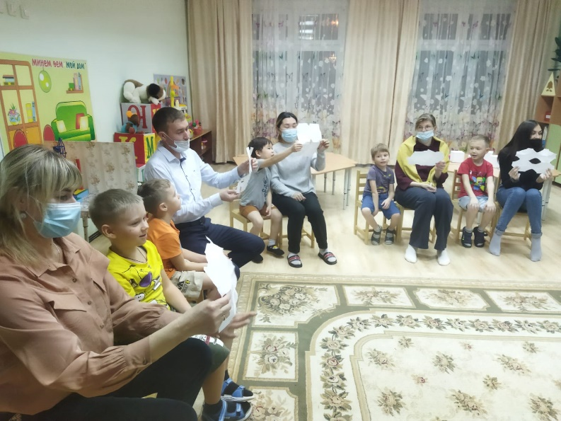
Ведущий задает вопросы:
У всех ли одинаковые листки? Чем они отличаются? В чем листки похожи? Как вы думаете, каков смысл задания?
Ведущий подводит к выводу:
Каждый понимает инструкцию по-своему, все мы разные. Читая нотации, правила детям, можно ли быть уверенным, что они нас правильно поняли и все уяснили? Был бы пример – у всех было бы одинаково. Можно сколько угодно говорить, как правильно переходить дорогу, но если мы сами не соблюдаем эти правила, можете быть уверены, что и наши дети их нарушат.
Несмотря на то, что проще рассказать правила дорожного движения (так и делает большинство), правильнее это делать в форме игры в силу возрастных особенностей дошкольников. А закреплять их на улице, во время прогулок, поездок.
Сегодня мы с вами познакомимся с рядом игр, в которые можно играть с детьми для изучения и закрепления правил дорожного движения.
- А сначала я вас проверю, проведу игру - затею.
Я задам сейчас вопросы - отвечать на них не просто.
Если вы поступаете согласно правилам дорожного движения, то дружно отвечайте: «Это я, это я, это все мои друзья», если нет - молчите!
- Кто из вас идёт вперед только там, где переход?
- Кто летит вперёд так скоро, что не видит светофора?
- Кто из вас, идя домой, держит путь по мостовой?
- Кто из вас в вагоне тесном уступил старушке место?
- Знает кто, что красный свет – это значит, хода нет?
- Кто хочет прямо на дороге поиграть с мячом немного?
- Правил кто не нарушает, на дороге не играет?
Молодцы, вы уже хорошо знаете правила. Сейчас мы приглашаем детей с нами поиграть. (заходят дети)

- Игра с мячом «Вопрос — ответ». (Дети и родители встают в круг, воспитатель кидает поочередно мяч и задает вопросы)
- Кто ходит по тротуару? (пешеход)
- Как называется место ожидания пассажирского транспорта? (остановка)
- Как называется прибор для регулировки движения? (светофор)
- Для чего служит светофор? (для регулировки движения)
- Сколько сигналов у пешеходного светофора? (два)
- Какого сигнала нет у пешеходного светофора? (желтого)
- Где нужно переходить улицу? (по пешеходному переходу)
- При каком сигнале светофора можно переходить дорогу? (зеленый)
- Как правильно перейти, дорогу выйдя из автобуса или машины? (сзади)
- Переходя улицу, куда нужно сначала посмотреть? (налево)
- Можно или нет играть на проезжей части? (нет)
- Как нужно вести себя в общественном транспорте? (не шуметь, не мусорить, не драться, уступать пожилым людям место)
- На какое животное похож пешеходный переход? (на зебру)
- Для чего нужна проезжая часть? (для движения транспорта)
- Что может произойти, если пешеход или водитель нарушил правила дорожного движения? (авария)
- Как пешеход может попасть в подземный переход? (по лестнице вниз)
- Какие машины оборудованы специальными звуковыми сигналами? (скорая помощь, полиция, пожарные).
- Игра «Передай жезл»
Играющие выстраиваются в круг. Жезл регулировщика передаётся игроку слева. Обязательное условие: принимать жезл правой рукой, переложить в левую и передать другому участнику. Передача идёт под музыку. Как только музыка прерывается, тот, у кого оказывается жезл, поднимает его вверх и называет любое правило дорожного движения (или дорожный знак).
(дети и взрослые садятся)
- Вопросы для родителей:
1. Какие виды пешеходных переходов бывают, и какие должны знать дошкольники? (Регулируемые и нерегулируемые, наземные, подземные и надземные пешеходные переходы.)
2. Как правильно переходить улицу, если нет пешеходного перехода? (Разрешается переходить улицу под прямым углом к краю проезжей части на участке, где она хорошо просматривается в обе стороны. Выходить на проезжую часть пешеходам разрешается только после того, как они убедятся, что переход безопасен, и они не создадут помех транспортным средствам.)
З. Как следует держать ребенка за руку при переходе улицы? (Крепко за запястье, чтобы ребенок неожиданно не вырвал руку.)
4. Как взрослый с ребенком должен входить в автобус? (Ребенок входит первым, взрослый за ним.)
5. Как взрослый с ребенком должен выходить из автобуса? (Взрослый выходит первым и помогает выйти ребенку.)
6. Как правильно везти ребенка на взрослом велосипеде? (Нельзя сажать ребенка на раму своего велосипеда. На велосипедной раме, позади руля, должно быть установлено специальное детское сиденье с подножками.)
7. Почему на автобусных остановках, особенно в сырую погоду, надо находиться на некотором удалении от проезжей части, наблюдая за приближающимся транспортом? (Если площадка остановки мокрая, можно поскользнуться и попасть под останавливающийся транспорт. При скользкой проезжей части транспортные средства может занести на площадку, тротуар; они могут обдать людей грязью.)
8. Где и как надо ожидать автобус? (Ожидать автобус нужно только на специальных посадочных площадках, если их нет, то на тротуаре или на обочине. Детей надо держать за руку так, чтобы они стояли дальше от проезжей части, чем взрослые.)
Педагог обобщает ответы родителей, при необходимости выслушивает дополнения.

- Игра «Разрешается – запрещается» для детей
Воспитатель начинает фразу, а дети продолжают словами «разрешается» или «запрещается».
Перебегать дорогу… (запрещается)
Играть на мостовой (запрещается)
Переходить улицу при зеленом свете светофора… (разрешается)
Перебегать улицу перед близко идущим транспортом (запрещается)
Переходить улицу по надземному переходу (разрешается)
Переходить улицу при красном свете светофора (запрещается)
Помогать старикам и малышам переходить улицу (разрешается)
Переходить улицу при желтом свете светофора (запрещается)
Цепляться за проезжающие автобусы и машины (запрещается)
Уступать место в транспорте (разрешается)
Соблюдать правила дорожного движения (разрешается).

- "Скоростное шоссе" (для детей и родителей)
- Зачерпнуло ветра Белое крыло, Нас с тобой кататься
В море унесло. (Парусник)
- Сердце машины - (мотор)
- Главная автомагистраль - (шоссе)
- Знак, обозначающий "Проезд запрещен" (кирпич)
- Край дороги - (обочина)
- Изменение направления движения - (поворот)
- Наказание за нарушение ПДД - (Штраф)
- Заторы транспорта на дороге - (пробка)
- Животное, обозначающее переход дороги - (зебра)
- Пересечение двух дорог - (перекресток)
- Транспорт, выравнивающий дорогу - (каток)
- Мужчина, держащий в руках полосатую палку - (инспектор)
- Двухколесный транспорт с очень низкой скоростью (велосипед)
- Человек, управляющий транспортом - (водитель)
- Человек, идущий вдоль дороги - (пешеход)
- Где люди ждут транспорт? (остановка)
- Многолюден, шумен, молод, Под землей грохочет город.
А дома с народом тут, Вдоль по улицам бегут. (Метро)
- Транспортное происшествие - (авария)
- Какой переход самый безопасный? (подземный)
- Конец дороги - (тупик)
- Что означает знак в треугольнике с красным крестом? (врач)
- Машина с зеленым глазом - (такси)
- Человек несоблюдающий правила (нарушитель)
- Устройство, останавливающее движение людей и машин - (светофор)
- Транспорт с коляской - (мотоцикл)
- Усатый транспорт - (троллейбус)

- «Азбука дорожных знаков» (Собери знак)
Дети в паре с родителями собирают разрезные дорожные знаки.
Ведущий читает загадку про знак.
Те у кого оказалась отгадка – пазл «Знак», называют знак и объясняют, что этот знак обозначает.
Я хочу спросить про знак,
Нарисован знак, вот так.
В треугольнике ребята
Со всех ног бегут куда-то.
(«Осторожно, дети!»)
Шли из сада мы домой,
Видим, знак на мостовой:
Круг, внутри велосипед,
Ничего другого нет!
(«Велосипедная дорожка»)
Вот кружок с каемкой красной,
А внутри рисунка нет.
Может, девушки прекрасной
Должен быть внутри портрет?
Круг пустой зимой и летом,
Как же знак зовется этот?
(«Движение запрещено»)
В треугольнике — два братца
Все куда-то мчатся, мчатся.
Самый важный знак на свете —
Это просто рядом ...
(«Дети»)
В синем круге пешеход
Не торопится, идет.
Дорожка безопасна,
Здесь ему не страшно.
(«Пешеходная дорожка»)
Что за знак такой висит?
Стоп — машинам он велит...
Пешеход! Идите смело
По дорожкам черно-белым.
(«Пешеходный переход»)
Ходят смело млад и стар,
Даже кошки и собаки...
Только здесь не тротуар —
Дело все в дорожном знаке.
(«Пешеходная дорожка»)
Заболел живот у Ромы,
Не дойти ему до дома.
В ситуации такой
Нужно знак найти.
Какой?
(«Пункт первой медицинской помощи»)

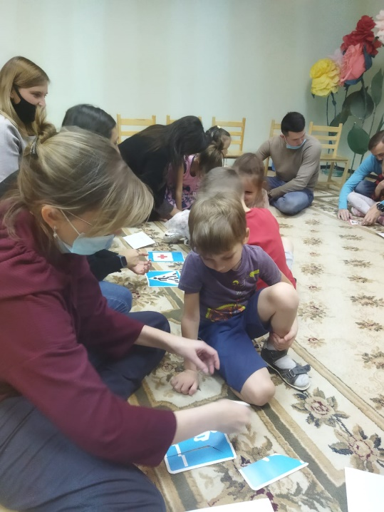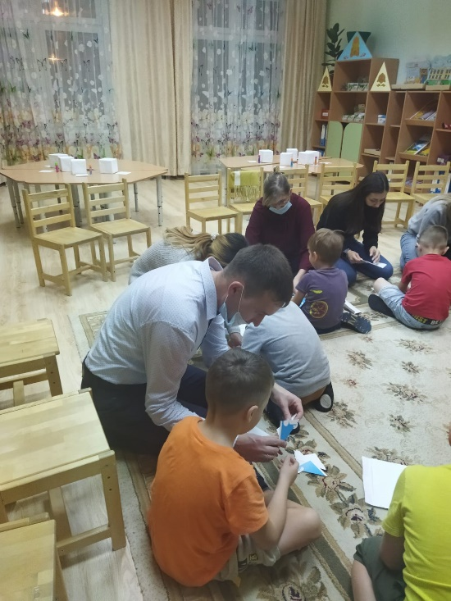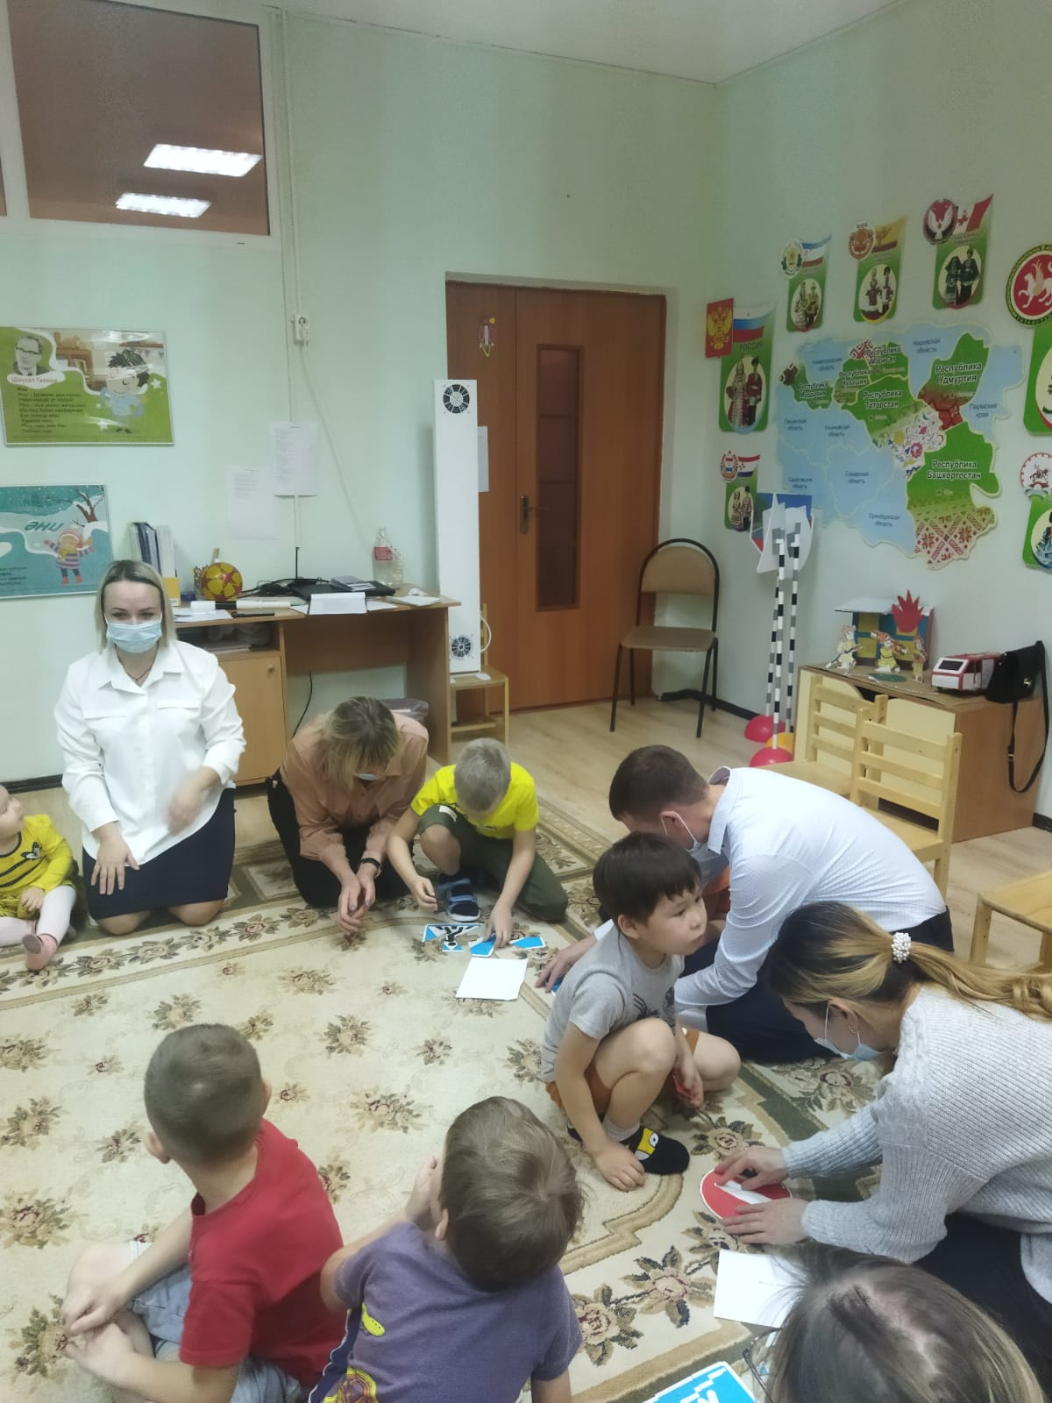

- Мало подвижная игра «Виды транспорта»
Играют все, на столе разложены картинки с транспортом, каждый из участников должен взять картинку и определить к какому виду транспорта она относиться (наземный, водный или воздушный). 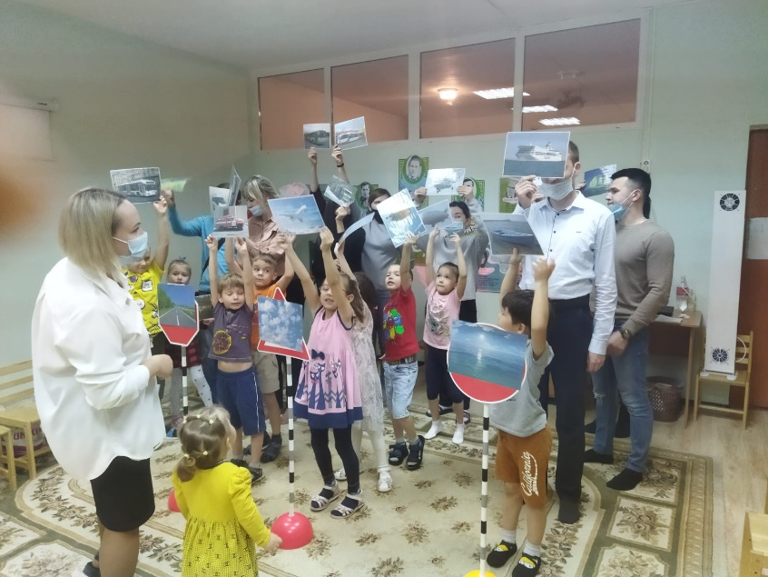
- Дидактическая игра «Угадай, какой знак» (делают родители с ребенком в паре наклеивая на кубики знаки)
Цель игры: учить детей различать дорожные знаки; закреплять знания детей о правилах дорожного движения; воспитывать умение самостоятельно пользоваться полученными знаниями в повседневной жизни.
Материал: кубики, с наклеенными на них дорожными знаками: предупреждающими, запрещающими, информационно-указательными и знаками сервиса.
Ход игры.
Ведущий называет знак. Дети находят этот знак на своих кубиках, показывают его и рассказывают, что он означает.

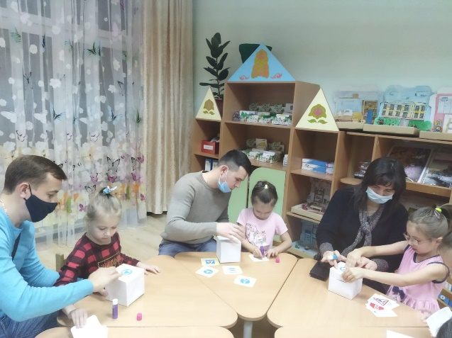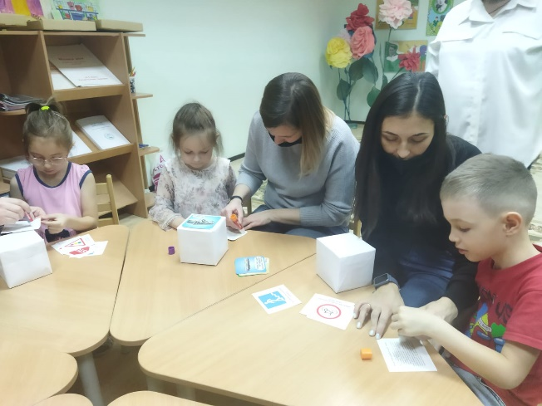
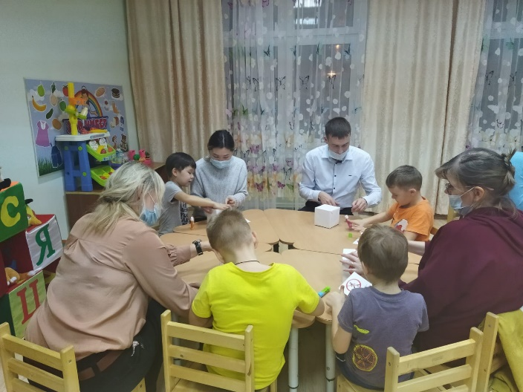

“И туган тел, и матур тел!”
Муртазина Айназ Рафис кызы
татар һәм рус теле тәрбиячесе.
Татарстан Республикасы
Түбән Кама шәһәре муниципаль бюджет
мәктәпкәчә яшьтәге балаларга белем бирү учреждениясе
«47 нче номерлы гомумүстерешле балалар бакчасы»

(Балалар бакчасында, бөек шагыйрь Габдулла Тукайның туган көненә багышланган бәйрәм кичәсе)
Максат: мәктәпкәчә яшьтәге балаларда Габдулла Тукайның әсәрләренә, татар теленә, туган теленә, мәдәниятенә, сәнгатенә, гореф-гадәтенә мәхәббәт тәрбияләү.

Зал бәйрәмчә бизәлә. Г.Тукайның портреты эленә. Залның бер почмагына балалар өчен язылган китаплардан һәм аның әкиятләренә карата эшләнгән рәсемнәрдән күргәзмә оештырыла.
Акрын гына “Туган тел” җырының көе яңгырый.
Ведущий:
Салкын кышлар үтеп, Яз килгәндә,
Җылы яктан кошлар кайтканда,
Туган көнең синең бөек Тукай,
Тугры халкың итә тантана.

Илдә кояш, җирдә кояш,
Тукай көне канат җәйгән.
Бәйрәм бүген, бәйрәм бүген
Тукай көне – безнең бәйрәм.

Балалар, без бүген нинди бәйрәмгә җыелдык? (балаларның җаваплары). Бик дөрес. Әйе, без сөекле Тукаебызны беркайчан да истән чыгармыйбыз. Аны яратабыз, зурлыйбыз. Шигырьләрен, әкиятләрен укып яшәргә өйрәнәбез. Менә бүген дә без бу залга сөекле шагыйребезнең туган көнен билгеләп үтәргә дип җыелдык. Шулай ук Тукай абыебыз язган шигырьләрне, әкиятләрне искә төшерербез, аның геройлары белән очрашырбыз.
Г. Тукай 26 апрельдә Кушлавыч авылында мулла гаиләсендә туа. Кечкенә Габдуллага 5 ай вакытта әтисе вафат була, соңрак әнисе дә гүр иясе була. Әти-әнисеннән иртә мәхрүм калып, аңа чит җирләрдә йөрергә туры килә. Тугыз яшькә кадәр Габдулла авылда яши. Авыл малайлары белән елгага балыкка йөри, өлкәннәргә печән җыярга булыша. Аннары аны Уральск шәһәренә алып китәләр. Анда ул мәктәпкә керә. Укытучыларны игътибар белән тыңлый, телләрне өйрәнә һәм бик тырышып шөгыльләнә.
Ә хәзер сезнең игътибарга, шундый ук уңган һәм тырыш укучы турында, Г.Тукайның "Эш беткәч уйнарга ярый" дигән шигыре буенча инсценировка тәкъдим итәбез.
Мальчик выходит из домика, потягивается, делает зарядку, бежит на месте, садится за стол, открывает книгу.
Ведущий:
В один прекрасный летний день, забившись в уголок,
Готовил мальчик поутру учителю урок.
Он книгу толстую читал, не отрывая глаз,
И слово каждое ее твердил по многу раз.
А тут скользнуло солнышко лучом:
(Под музыку выбегает Солнышко, делает несколько танцевальных движений после подбегает к мальчику)
Солнышко:
«Дитя, на улицу иди, я жду тебя давно!
Ты был прилежным, но закрой учебник и тетрадь,
На воле чудно и светло, тебе пора играть!»
Ведущий:
А мальчик солнышку в ответ:
Мальчик:
«Ты погоди, дружок,
Ведь если я пойду гулять, кто выучит урок?
И для игры мне хватит дня, оставим разговор.
Пока не закончу, ни за что не выбегу во двор!»
(Солнышко убегает на свое место)
Ведущий:
И, так ответив, замолчал, за книгу взялся он
И снова трудится над ней, ученьем увлечен.
Но в это время под окном защелкал соловей
(Под музыку выполняя танцевальные движения выбегает Соловей, далее бежит к мальчику, встает рядом)
Ведущий:
И слово в слово повторил:
Соловей:
«Я жду тебя, скорей!
Ты был прилежным, но закрой учебник и тетрадь,
На воле чудно и светло, тебе пора играть!»
Ведущий:
Но мальчик молвил:
Мальчик:
«Погоди, соловушка, дружок,
Ведь если выйду я во двор, кто выучит урок?
Когда закончу, не зови – сам выбегу туда,
Я песню милую твою послушаю тогда».
(Соловей убегает в сад)
Ведущий:
И, так ответив, замолчал, за книгу взялся он
И снова трудится над ней, ученьем увлечен.
Тут веткой яблоня стучит в закрытое окно:
(Подходит Яблоня к мальчику)
Яблоня:
«Дитя, на волю выходи, я жду тебя давно!
Должно быть, скучно все сидеть за книгами с утра.
В саду под деревом густым тебе играть пора!»
Ведущий:
Но мальчик ей сказал в ответ:
Мальчик:
«Ах, яблонька, дружок.
Ведь если я пойду гулять, кто выучит урок?
Еще немножко потерпи. Хоть славно на дворе.
Когда уроки за тобой, веселья нет в игре!»
(Яблоня встает на свое место)
(Звучит музыка)
Ведущий:
Пришлось недолго ожидать – окончены дела,
Тетради, книжки и пенал исчезли со стола!
(Мальчик собирает тетради, книжки, пенал, кладет в портфель)
И мальчик быстро в сад бежит
(Мальчик выбегает и радостно кричит)
Мальчик:
«А ну, кто звал меня? Давайте весело играть!»
Ведущий:
И началось веселье!
(Все герои подходят к мальчику и все начинают в круге танцевать под музыку)
Ведущий:
Тут солнце красное ему с небес улыбку шлет,
(Солнышко улыбается, лучиками возле мальчика)
Тут ветка яблони ему дарит румяный плод,
(Яблонька подходит, дает яблоко)
Тут соловей запел ему о том, как счастлив он,
(Включается фонограмма «Голоса птиц», Соловей)
А все деревья, все цветы отвесили поклон!
(Все делают поклон)
Ведущий:
Г.Тукай, кечкенәдән үк табигатьне бик тә яраткан. Аның матурлыгы белән сокланган. Шигырьләре аша хайваннар, кошлар һәм үсемлекләргә карата дуслык, ярату мөнәсәбәтләре тәрбияләгән.
Ай, нинди матур күбәләкләр килгән безнең бәйрәмгә.
(Күбәләкләр биюе)
Ведущий:
Әллә күбәләкнең берсе бездә калган инде.

“Бала белән күбәләк” шигырен бала башкара.

Бала:
Әйт әле, Күбәләк,
Сөйләшик бергәләп:
Бу кадәр куп очып
Армыйсың син ничек?
Ничек соң тормышың?
Ничек көн күрмешең?
Сөйләп бирче тезеп,
Табаламсың ризык?
Күбәләк:
Мин торам кырларда,
Болында, урманда;
Уйныймын, очамын
Якты көн булганда.
Иркәли һәм сөя
Кояшның яктысы;
Аш буладыр миңа
Чәчәкләр хуш исе.
Тик гомрем бик кыска:
Бары бер көн генә,
Бул яхшы, рәнҗетмә
Һәм тимә син миңа!
Ведущий:
Г. Тукай бик иртә шигырьләр яза башлый. Ул шигырьләрне безнең бабайларыбыз һәм әбиләребез өйрәнде, әниләребез һәм әтиләребез укыды һәм бүген без дә аларның кайберләре белән танышырбыз.
(«Карлыгач» шигыре укыла.)
Күптән түгел безнең тәрәзә капкачын
Оя итте минем сөйгән Карлыгачым.
Ул көн буе аузы берлән балчык ташый,
Балчык берлән матур итеп оя ясый.
Күп эшләде иренмичә; бара-бара
Чыгарды ул матур-матур балалар да.
Ачыксалар Карлыгачның балалары,
Чебен-черки тотып кайта аналары.
Карлыгачым ямьсез озын кара төндә
Каты йоклый оясында, алмый тын да.
Бер канатының астына тыга башын,
Уянмый ул, — бөтен кеше тавышлансын.
Күк күкрәсен, ялтыр-йолтыр килсен яшен,
Төн буена нинди каты җил исмәсен, —
Ни булса да, бары да бер аның өчен, —
Уянмый ул, селкетми дә борын очын.

Ведущий:
Кечкенә Габдулла, җәнлекләрне бик тә яраткан. Алар тормышын тасвирлаган бик күп кенә шигырьләр дә яза. Шуларның берсен тыңлап китик әле.
(Кыз һәм эт булып киенгән бала керәләр.)

“Кызыклы шәкерт” шигыре сөйләнә.
Кыз:
Әйдәле, Акбай! өйрән син, арт аягың белән тор;
Аума, аума! туп-туры тор, төз утыр, яхшы утыр!

Малай:
— Ник газаплыйсың болай син, мин әле бик кечкенә;
Мин туганга тик ике айлап булыр йә өч кенә.

Юк, кирәкми, мин өйрәнмим, минем уйныйсым килә;
Шул болыннарда ятасым, шунда ауныйсым килә.
(музыка уйнаганда зал буйлап йөри )
Кыз:
— Ах, җүләр маэмай! тырыш яшьләй, зурайгач җайсыз ул:
Картаеп каткач буыннар — эш белү уңайсыз ул!
Ведущий:

Ә хәзер бирегә, кечкенә артистларыбызны чакырабыз.

“Гали белән кәҗә” шигыре буенча инсценировка күрсәтелә.

(Көй уйный Гали белән Кәҗә чыгалар, уйныйлар,

бииләр һәм урыннарына басалар)
Безнең Гали бигрәк тату Кәҗә белән,
Менә Кәҗә карап тора тәрәзәдән.
Гали аны чирәм белән кунак итә,
(Гали, чирәм тутырган кәрзинне Кәҗәгә алып бирә)
Кәҗә рәхмәт укый — сакалын селкетә.
Ведущий:
Г. Тукай шигырьләр генә түгел, балалар өчен бик кызыклы әкиятләр дә язган. Балалар, әйтегез әле, сез Г. Тукайның нинди әкиятләрен беләсезме? (җаваплар)
Афәрин, Тукай әкиятләрен сез яхшы беләсезме.
Ведущий:
Ә хәзер дуслар, сезгә Габдулла Тукайның “Су анасы” әкиятенә нигезләнеп язылган яулык театры карап үтергә тәкъдим итәбез.
(декорация чыгарыла:елга, басма, агачлар)
Автор:
Кечкенә генә бер татар авылында Булат исемле малай яшәгән. Менә бер көнне ул су буена су коенырга төшкән.
Булат: (суда йөзгән кебек)
Җәй көне: эссе һавада мин суда коенам, йөзәм,
Чәчрәтәм, уйныйм, чумам, башым белән суны сөзәм.
Шул рәвешчә бер сәгать ярым кадәрле уйнагач,
Инде, шаять, бер сәгатьсез тирләмәм дип уйлагач,

Йөгереп чыктым судан, тиз-тиз киендем өс-башым;
Куркам үзем әллә нидән, юк янымда юлдашым.
( агач артынарак китеп киенә )
(Шул вакытта Су анасы чыгып,басмага утыра)
Автор:
Кинәт Булатның күзләре, басмада утыручы, Су анасына төшә. Ул алтын тарагы белән, үзенең озын чәчен тарап утыра. Булат куркып,агач артыннан гына Су анасын күзәтә башлый. Су анасы чәчен тарап бетерә дә, суга чума,ә алтын тарагын басмада онытып калдыра.
(Су анасы суга чума)
Булат:
Ох, Су анасы алтын тарагын басмада калдырды. Бер кешедә күрмәгәндә алыйм әле, әнигә бүләк итәрмен.
(таракны алып, тагын агач артына кача)
(Су анасы судан чыга, тарак юклыгын күрә)
Су анасы:
Кайда минем алтын тарагым? Кемнәр генә алды икән?
(агач артында качып утырган Булатны күрә. Артыннан куа башлый)
Су анасы:
«Качма! Качма! Тукта! Тукта, и карак!
Ник аласың син аны, ул бит минем алтын тарак!»
Автор:
Булат бар көченнән өенә таба чаба. Су анасыннан кача.
(Булат өйгә таба йөгерә, ә Су анасын этләр куркыта. Ул кача.)
Алып баручы:
Өйдә Булатны әнисе көтә..
Әни:
Улым, нәрсә булды?
Булат:
Әни, мин алтын тарак таптым, каты чаптым, ардым, сусадым. Кара әле, әни, матурмы алтын тарак?
Әнисе:
Әйе, матур, ләкин кем югалтты икән аны?
Булат:
Белмим шул.(Башын селки)
Әнисе:
Ярар, инде соң. Әйдә, йокларга ятыйк.
Автор:
Йоклый алмый. Куркыныч Булатка.
(куркыныч көй яңгырый, Су анасы килеп кирә)
Кинәт тәрәзәгә кемдер шакый: тук та тук.
Әни:
Кем анда? Син кем? Кем бу вакытта йөри анда?
Су анасы:
Су анасы мин. Ачыгыз! Бирегез минем алтын таракны. Синең карак улың көндез алып качты минем таракны.
Әни:
Мә, ал алтын таракны!
( Таракны әнисе Су анасына бирә һәм ул кире китә)
Автор:
Су анасы китүгә,әнисе малаен бик каты орышты.
Әни:
Улым, син бит кеше әйберсен алгансың,алай ярамый!
Булат:
Ярар, әнием. Бүтән алай бер кайчан да эшләмәм.
(залга карап)
Шул көннән башлап, мин дә кеше әйберсен, сорамый тими башладым.
(бар геройлар да чыга)
(Акрын гына “Туган тел” җырының көе яңгырый)
Ведущий:
Нинди таныш, моңлы көй бу?
Тукай җыры - “Туган тел”.
Истән бер дә чыкмый торган
Халык көе - туган тел.
(музыка яңгырый, күмәкләп балалар белән “Туган тел” җыры җырлана)
Ведущий:
Балалар, Г.Тукай, аз гына гомере эчендә безгә бик күп шигырьләр, әкиятләр, поэмалар язып кадырган. Әйдәгез бөек шагыйребезнен онытмыйк, аны гел искә алып торыйк.
Халык шагыйрь Габдулла Тукайны гел исендә тота. Сез дә бу бөек шагыйрьне онытмагыз. Аның әсәрләрен: поэмаларын, әкиятләрен һәм шигырьләрен укыгыз.
Габдулла Тукайга багышланган бәйрәмебез ахырына якынлашты. Катнашуыгыз һәм игътибарыгыз өчен зур рәхмәт.

Кулланылган әдәбият
Балалар бакчасында тәрбия һәм белем бирү программасы /Төзүчеләре : К.В.Закирова. Р.Г.Борһанова. –Казан:Хәтер, 2000.
Иң матур сүз /Төзүчесе : К.В.Закирова. – Казан: Мәгариф, 2000.
Г.Тукай. Сагыныр вакытлар.-Казан: Мәгариф, 2006.
Сабирова С.М. Җырлыйк, уйныйк, нәниләр. – Чаллы,1994.
Зарипова З.М., Гәрәева Г.Г., Гыйлаҗева Р.Г. Балачак бәйрәмнәре. – Яр Чаллы, 1994.

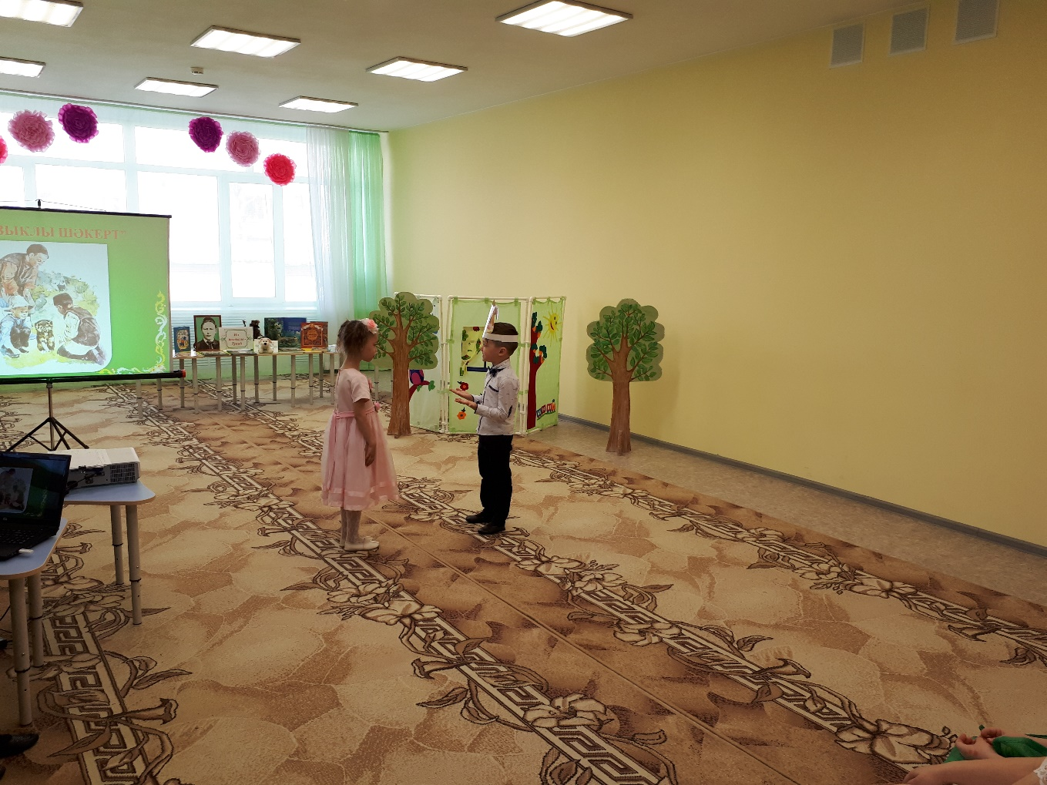
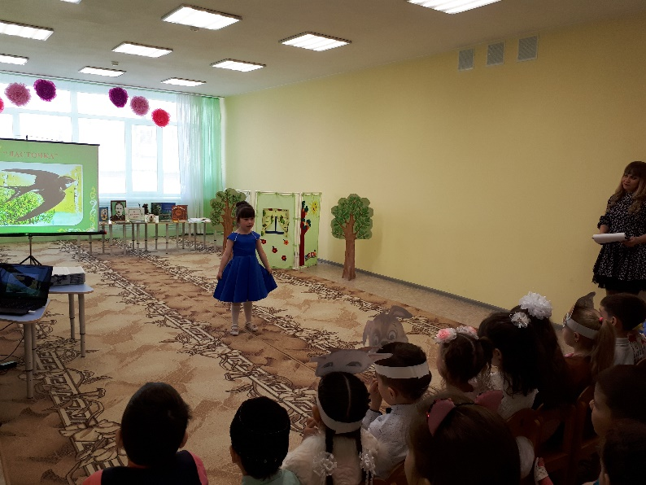

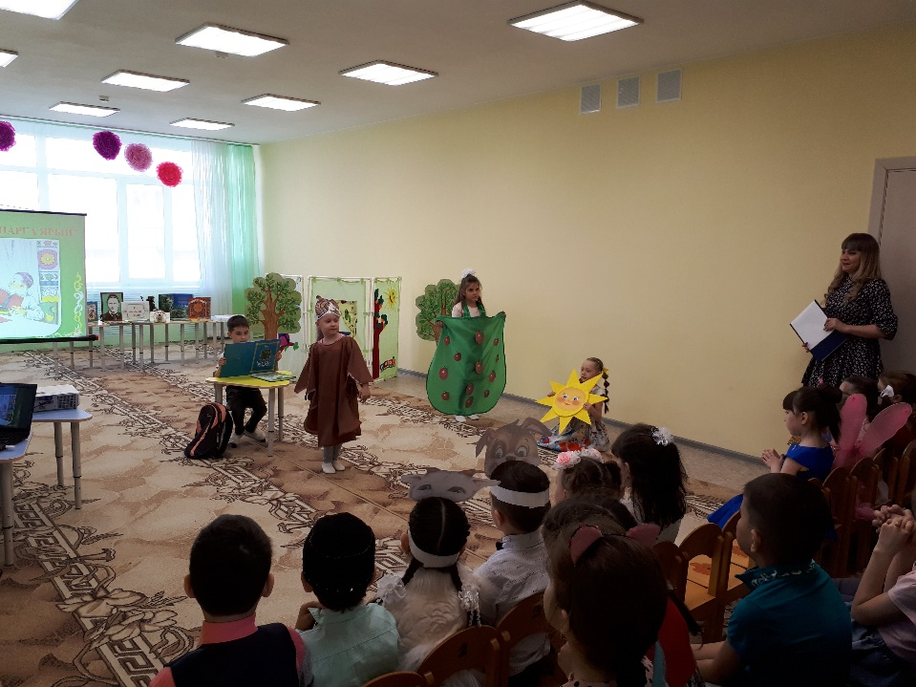
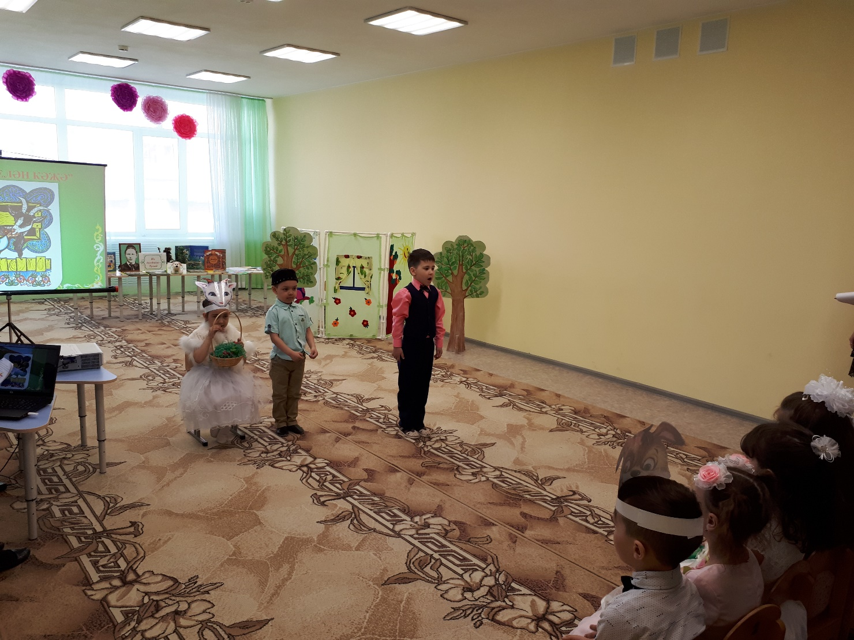

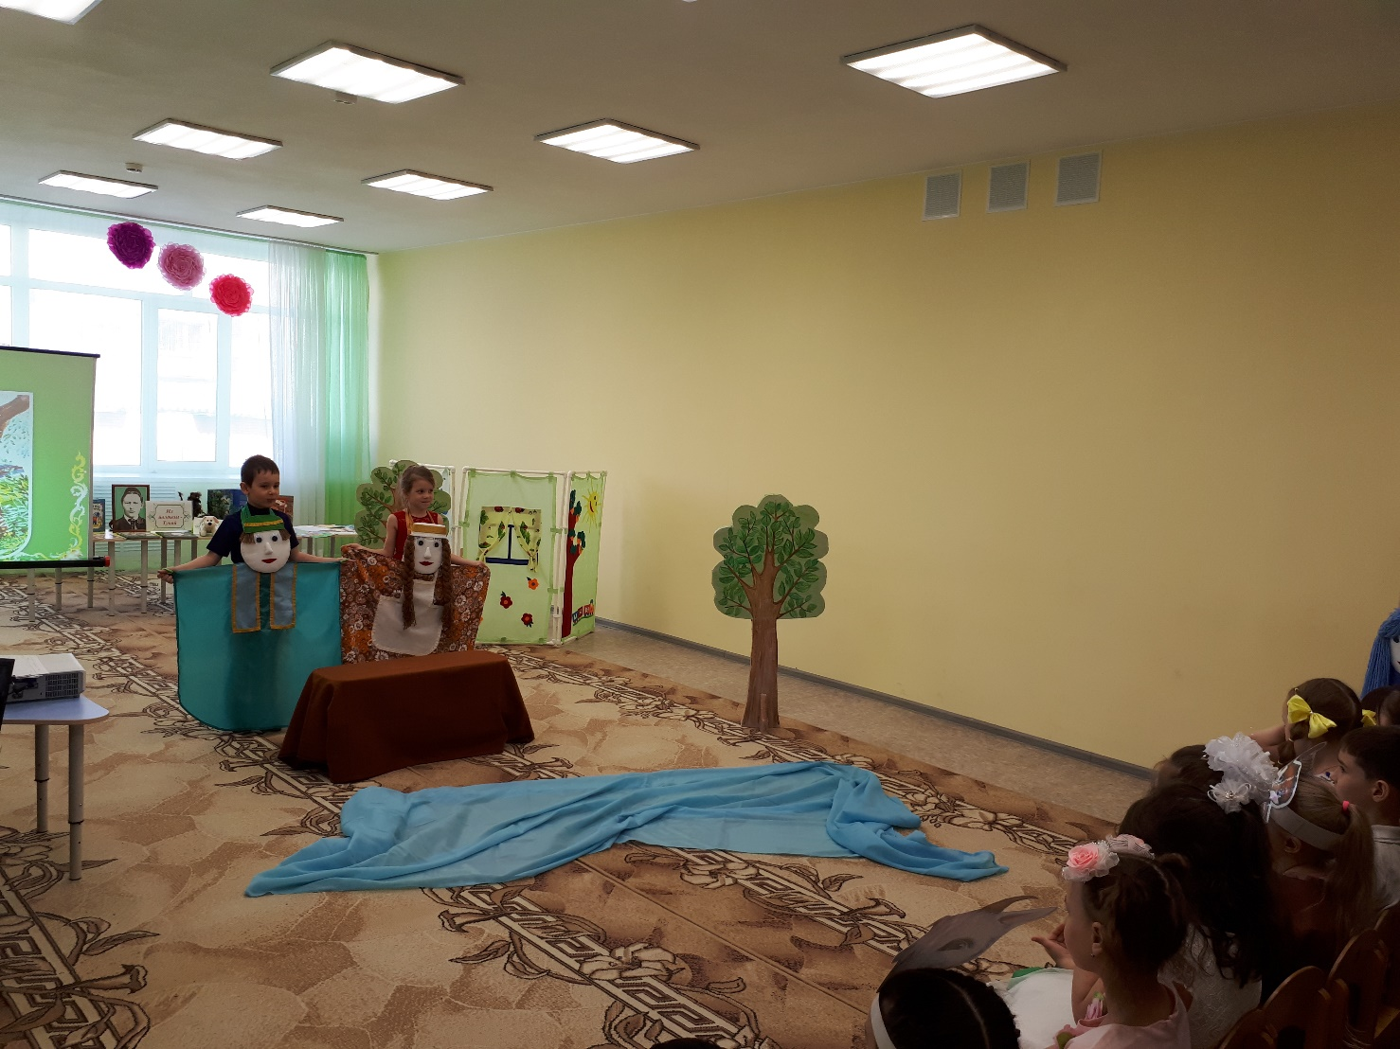
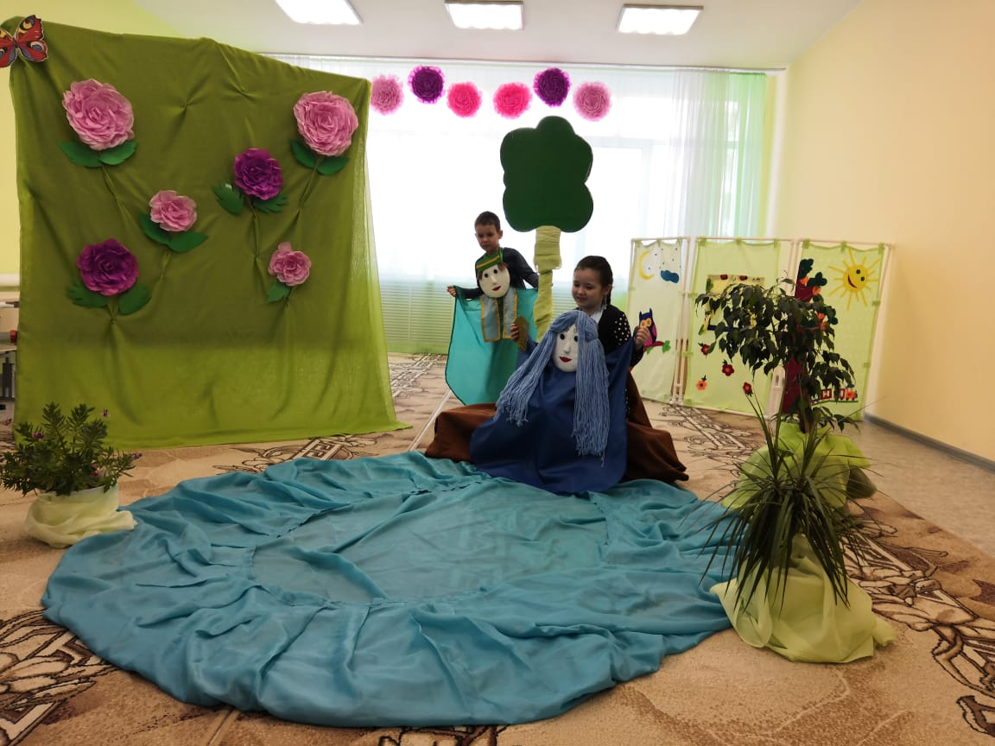

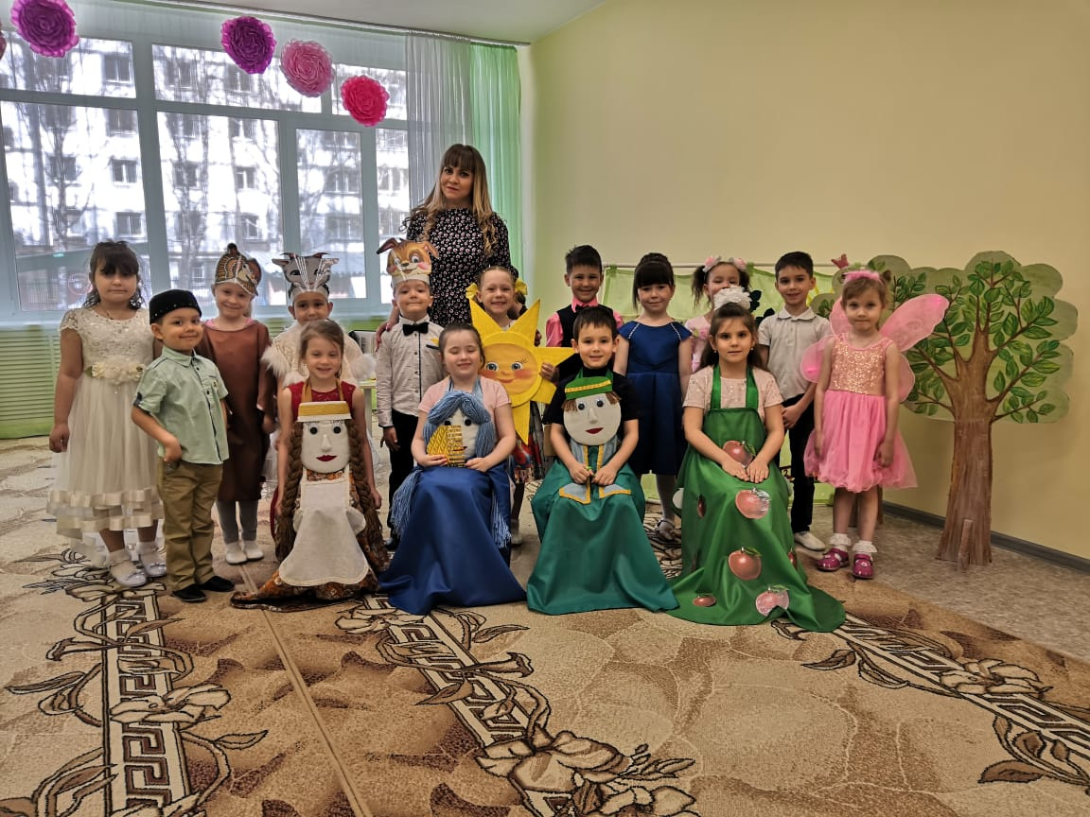

Статья на тему:

«Обогащение словарного запаса детей через игру»

Мингалиева Лейсан Миннулловна, воспитатель

“МАДОУ детский сад№211 общеразвивающего вида”

г.Казань

Расширяем словарный запас!
Наблюдая за тем, как малыш растет и познает окружающий мир каждый день, мы обращаем внимание на любое новое слово, которое говорит ребенок. Искренне умиляясь употреблению «совсем уже взрослых» словечек и выражений, родители порой не уделяют должного внимания пополнению необходимого словарного запаса своего крохи. Как исправить ситуацию?
Больше слов, больше интеллекта
Как известно, в современном мире, красивая и правильная речь - символ высокой культуры и хорошего образования. Поэтому, чтобы ваш ребенок легко мог общаться с окружающими и четко выражать свои мысли, заботиться о его языке нужно с детства.
Увеличение словаря малыша тесно связано с развитием мышления и других психических процессов, с одной стороны, и компонентов всей структуры речи, с другой. Поэтому, обогащая, уточняя словарный запас ребенка, мы одновременно формулируем грамматический строй языка и развиваем связную речь.
Самый активный период пополнения словарного запаса ребенок переживает с 2 до 3 лет. В этом возрасте многие дети неправильно произносят звуки, и поэтому могут возникнуть определенные неудобства контакта с окружающими. В 3-4 года ребенок уже знает тысячу слов. Он совершенно правильно использует личные местоимения, все больше задает вопросов, обожает рассказывать, что нарисовано на картинке, сравнивать большое и маленькое, красивое и некрасивое. В 4-5 лет наиболее развитые дети начинают замечать недостатки своей речи, стесняются говорить, избегают слов с «трудными» звуками.
Регулярно увеличивая словарный запас, ребенок параллельно усложняет предложения. «С помощью слов малыш обозначает лишь то, что доступно его пониманию. В связи с этим в его словаре рано появляются слова конкретного значения, позднее слова обобщающего характера. Также пополнение словарного запаса зависит от расширения представлений ребенка об окружающем мире». К пяти-шести годам он обычно говорит уже совершенно правильно. Активный словарь у детей увеличивается до 2500-3000 слов.
«Важнейшим фактором развития речи, в том числе и обогащения словаря, выступает общение взрослых с ребенком. Если в начале жизни человечка контакт со взрослым носит односторонний и эмоциональный характер, то в дальнейшем ребенок начинает общаться с помощью языка и контакт переходит в двустороннюю форму. В связи с этим развитие словаря во многом определяется социальной средой, где воспитывается ребенок. Возрастные нормы варьируются в зависимости от социально-культурного уровня семьи».
Для того чтобы словарный запас вашего карапуза становился богаче, самим родителям придется последить за своей иногда далеко не идеальной речью. Важно, чтобы разговор взрослых был наполнен более яркими и выразительными словами и выражениями. Ребенок должен не просто знать слова, а применять их на практике. Для этого с детьми нужно как можно больше общаться и читать им книги.
Существует мнение, что особенно полезны в этом плане стихи. Слушая и повторяя, ребенок учится напевать слова, что значительно облегчает процесс их заучивания. Через стихи ребенок узнает, что существуют разные слова с одинаковым звучанием и разные слова со схожим значением.
По подсчетам педиатров, в 2-3 года ребенок знает 50-300 слов. В возрасте 3-4 лет запас увеличивается до 500-1200 слов. С 4 до 5 лет он возрастает до 1,5-2 тыс. слов. После 6 лет среднестатистический ребенок знает более 6 тыс. слов.

Учимся играючи
Ничто другое, кроме игры, так сильно и надолго не заинтересует ребенка. Именно с помощью этого несложного процесса вы можете пополнить словарный запас вашего крохи.
К одним из наиболее простых занятий по обогащению, уточнению и активизации словаря ребенка можно отнести тематические прогулки. Когда идете в аптеку, магазин, проходите мимо стройки, вы разговариваете о данном объекте с малышом. Рассказываете, показываете новые предметы. Также с помощью игр и дидактических упражнений (лото, предметных и тематических картинок и т. п.) малютка узнает новые слова. Во время таких занятий рекомендуется использовать некоторые приемы:
* называние предмета (или явления) и его толкование: например, аквариум -- это стеклянный ящик, где живут рыбки (рекомендуется применять с 3 лет);
* подбор эпитетов: можно спросить, какие бывают собаки: большие, сторожевые и т. д. (желательно с 4 лет);
* узнавание предмета по эпитету: например, острая, колкая - иголка (с 4 лет);
* «скажи по-другому»: заяц, зайчишка, зайка, зайчонок и т. д. (с 4 лет);
* объяснение происхождения слова: например, грузовик - машина, которая перевозит грузы (с 5 лет);
Занимаясь со своим малышом, вы обязательно получите желаемый результат.
Копилка советов
Веселые игры повысят самооценку маленького человека, внушат ему чувство уверенности в себе, вызовут радость. Многие из этих игр чрезвычайно просты и не требуют более 10-15 минут, причем играть можно всюду: в автобусе, по дороге в магазин, готовя обед, гуляя на улице. Главное, вовремя, чуть раньше, чем захочет сам ребенок, прекратить игру. Не поддавайтесь на его просьбы продолжить. Один раз «объевшись», он может больше не захотеть играть. Не забывайте об искренности. Играйте, прежде всего, сами, веселитесь, станьте ребенком. Правда, не забывайте время от времени «проигрывать». Пусть иногда он станет победителем, но нельзя постоянно «поддаваться». Ребенок разгадает вашу хитрость и потеряет интерес к игре-учебе.
Первая игра очень простая в использовании. Посоревнуйтесь с ребенком: кто больше знает круглых предметов? Скажите: «Я знаю круглое колесо, а ты?» Если ребенок ничего не вспомнит, сразу добавьте к колесу шар. Когда же малыш поймет, что от него требуется, по очереди произносите: мяч, голова, яблоко, солнце и т. д. Итак, кто больше знает холодного (теплого, зеленого, белого, поющего)?
Вторая игра предполагает использование анализа. Взрослый говорит три слова: сова, ворона, лиса. Ребенок должен быстро в уме проанализировать эти три слова и определить, что все они относятся к живой природе, однако сова и ворона - птицы, а лиса - нет. Следовательно, лиса здесь лишняя.
Еще примеры: молоко, сок, хлеб - все три слова означают съедобное. Но молоко и сок - пьют, а хлеб кушают.

Игры для детей на обогащение словарного запаса
В эту группу игр по развитию речи включены такие лексические игры и упражнения, которые активизируют словарь детей, развивают внимание к слову, формируют умение быстро выбирать из своего словарного запаса наиболее точное, подходящее слово. Также в играх и упражнениях на обогащение словарного запаса детей происходит знакомство со словами-предметами, словами-признаками, словами-действиями и упражнение в их согласовании друг с другом, а также работа над подбором синонимов и антонимов.
Игра «Наоборот»
Цель — упражнение в подборе антонимов (слов-неприятелей).
Взрослый говорит ребенку, что к нам пришел в гости ослик. Он очень хороший, но вот в чем беда: он очень любит все делать наоборот. Мама-ослица с ним совсем замучилась. Стала она думать, как же сделать его менее упрямым. Думала, думала, и придумала игру, которую назвала «Наоборот». Стала мама-ослица и ослик играть в эту игру и ослик стал не такой упрямый. Почему? Да потому, что все его упрямство во время игры уходило и больше не возвращалось. Он и тебя решил научить этой игре. Далее взрослый играет с ребенком в игру «Наоборот»: кидает ребенку мяч и называет слово, а ребенок, поймавший мяч, должен сказать антоним этому слову (высокий — низкий) и бросить мяч логопеду.
Еще при работе со словами-антонимами можно использовать стихотворение Д.Чиарди «Прощальная игра»:
Нам с тобой пришел черед
Сыграть в игру «Наоборот».
Скажу я слово «высоко», а ты ответишь ... («низко»).
Скажу я слово «далеко», а ты ответишь .... («близко»).
Скажу я слово «потолок», а ты ответишь ... («пол»).
Скажу я слово «потерял», а скажешь ты ... («нашел»)!
Скажу тебе я слово «трус», ответишь ты ... («храбрец»).
Теперь «начало» я скажу — ну, отвечай ... («конец»).
Игровое упражнение «Закончи фразу»
Цель — развитие умения подбирать противоположные по смыслу слова (слова-неприятели).
Взрослый называет ребенку словосочетания, делая паузы. Ребенок должен сказать слово, которое пропустил взрослый, т.е. закончить фразу.
Сахар сладкий, а лимон ...
Луна видна ночью, а солнце ...
Огонь горячий, а лед ...
Река широкая, а ручей ...
Камень тяжелый, а пух ...
Обыграть это можно следующим образом: взрослый говорит, что наш знакомый Незнайка пошел все-таки учиться в школу. Там на уроке русского языка был диктант — дети писали под диктовку разные фразы. Но так как Незнайка очень невнимательный, он не успевал дописывать эти фразы до конца и получил плохую оценку.
Учительница сказала, что если он исправит ошибку в диктанте, то она исправит ему плохую оценку. Давай, ему поможем.

Игровое упражнение «Скажи по-другому»
Цель — упражнение в подборе слов, близких по смыслу (слов-приятелей).
Взрослый говорит ребенку: «У одного мальчика сегодня плохое настроение. Какой мальчик сегодня? А как можно сказать то же самое, но другими словами? (печальный, расстроенный). Слова «печальный, грустный и расстроенный» - это слова-приятели.
Почему он такой? Да потому, что на улице идет дождь, а мальчик идет в школу.
Какое слово повторилось два раза? (идет).
Что значит «дождь идет»? Скажи по-другому.
Что значит «мальчик идет»? Скажи по-другому.
Как можно сказать по-другому: весна идет? (весна наступает).
Далее даются аналогичные задания на следующие словосочетания:
Чистый воздух (свежий воздух).
Чистая вода (прозрачная вода).
Чистая посуда (вымытая посуда).
Самолет сел (приземлился).
Солнце село (зашло).
Река бежит (течет, струится).
Мальчик бежит (мчится, несется).
Как сказать одним словом? Очень большой (громадный, огромный), очень маленький (малюсенький).
Игра «Какой предмет?»
Цель — развитие умения подбирать к слову-предмету как можно больше слов-признаков и правильно их согласовывать.
Эта игра для развития речи у детей похожа на предыдущую. Отличие состоит в том, что к слову-признаку ребенок должен подобрать как можно больше слов-предметов.
Зеленый — помидор, крокодил, цвет, фрукт, ...
Красное — платье, яблоко, знамя, ...

Список литературы
1. Алексеева М.М. Методика развития речи дошкольников / М.М. Алексеева. - М., 2006.
2. Бавыкина Г.Н. Формирование словаря детей дошкольного возраста / Г.Н. Бавыкина. - Комсомольск-на Амуре, 1996.
3. Бондаренко А.К. Дидактические игры в детском саду. - М.: Просвещение, 1985. - 174 с.
4. Бородич А.М. Методика развития речи детей дошкольного возраста. - 2-е изд. М.: Просвещение, 1984. - 255 с.
5. Бугреева М.Н. Воспитание внимания и интереса к слову - одно из условий обучения родному языку // Дошкольное воспитание. - 1955. - №2. - С. 22-26.
6. Колунова Л.А. Работа над словом в процессе развития речи старших дошкольников // Проблемы изучения речи дошкольников / Л.А. Колунова. - М., 1994.

"Система коррекционно- педагогического воздействия в устранении ФФНР у дошкольников"

Подготовила:
Вертякова Екатерина Геннадьевна, воспитатель
МБДОУ « Детский сад комбинированного вида №5 «Теремок», г.Набережные Челны

Дети с ФФНР - это дети с ринолалией, дизартрией, дислалией акустико - фонематической и артикуляторно - фонематической формы.
Р. Е. Левина, Н. А. Никашина, Р. М. Боскис, Г. А. Каше отводят большую роль формированию фонематического восприятия, т. е. способности воспринимать и различать звуки речи (фонемы).
По данным Т. А. Ткаченко, развитие фонематического восприятия положительно влияет на формирование всей фонетической стороны речи и слоговой структуры слов.
Несомненна связь в формировании лексико - грамматических и фонематических представлений. При специальной коррекционной работе по развитию фонематического слуха дети намного лучше воспринимают и различают окончания слов, приставки в однокоренных словах, общие суффиксы, предлоги, слова сложной слоговой структуры.
Без достаточной сформированности фонематического восприятия невозможно становление его высшей ступени – звукового анализа.
Звуковой анализ - это операция мысленного разделения на составные элементы (фонемы) разных звукокомплексов: сочетаний звуков, слогов и слов.
Р. Е. Левина писала, что «узловым образованием, ключевым моментом в коррекции речевого недоразвития является фонематическое восприятие и звуковой анализ».
У детей с сочетанием нарушения произношения и восприятия фонем отмечается незаконченность процессов формирования артикулирования и восприятия звуков, отличающихся акустико – артикуляционными признаками.
Р. М. Боскис, Р. Е Левина, Н. X. Швачкин, Л. Ф. Чистович, А. Р. Лурия считают, что при нарушении артикуляции слышимого звука может в разной степени ухудшаться и его восприятие.
Уровень развития фонематического слуха детей влияет на овладение звуковым анализом. Степень недоразвития фонематического восприятия может быть различна. Можно выделить следующие его уровни:
1. Первичный уровень. Фонематическое восприятие нарушено первично. Предпосылки к овладению звуковым анализом и уровень действий звукового анализа сформированы недостаточно.
2. Вторичный уровень. Фонематическое восприятие нарушено вторично. Наблюдаются нарушения речевых кинестезий вследствие анатомических и двигательных дефектов органов речи. Нарушено нормальное слухопроизносительное взаимодействие – важнейший механизм развития произношения.
В фонетико – фонематическом недоразвитии детей выявляется несколько состояний:
трудности в анализе нарушенных в произношении звуков;
при сформированной артикуляции не различение звуков, относящихся к разным фонетическим группам;
невозможность определить наличие и последовательность звуков в слове.
Процесс развития речевого слуха.
Речевой слух – понятие широкое. Оно включает в себя способность к слуховому вниманию и пониманию слов, умение воспринимать и различать разные качества речи: тембр, выразительность.
Развитый речевой слух включает в себя и хороший фонематический слух, т.е. умение дифференцировать все звуки (фонемы) родного языка – различать смысл слов, близких по звучанию (уточка – удочка; дом – дым).
Приемы формирования речевого слуха различны: практика восприятия на слух и говорения; фонетический анализ и синтез и пр. Термин «речевой слух» употребляется в методической литературе по русскому языку и методике развития речи. В психологических исследованиях и логопедии речевой слух называют фонематическим слухом. В первые недели жизни ребенка активно формируется слуховое внимание. Ребенок, услышав звук человеческого голоса, перестает сосать грудь матери, прекращает плакать, когда с ним начинают говорить.
Фонематическое восприятие звуков речи происходит в ходе взаимодействия поступающих в кору слуховых и кинестетических раздражений. Постепенно эти раздражения дифференцируются и становится возможным вычленение отдельных фонем. При этом большую роль играют первичные формы аналитико – синтетической деятельности, благодаря которым ребенок обобщает признаки одних фонем и отличает их от других.
Посредством аналитико – синтетической деятельности происходит сравнение ребенком своей несовершенной речи с речью старших и формирование звукопроизношения. Недостаточность анализа или синтеза сказывается на развитии произношения в целом. Однако если наличия первичного фонематического слуха достаточно для повседневного общения, то его недостаточно для овладения чтением и письмом. А. Н. Гвоздев, В. И. Бельтюков, Н. Х. Швачкин, Г. М. Лямина доказали, что необходимо развитие более высоких форм фонематического слуха, при которых дети могли бы делить слова на составляющие их звуки, устанавливать порядок звуков в слове, т.е. производить анализ звуковой структуры слова
Д. Б. Эльконин назвал эти специальные действия по анализу звуковой структуры слов фонематическим восприятием. В связи с обучением грамоте эти действия формируются в процессе специального обучения, при котором детей обучают средствам звукового анализа. Развитие фонематического слуха и фонематического восприятия имеет большое значение для овладения навыками чтения и письма.
Таким образом, выделяют несколько уровней фонематического развития детей. Первоначально формируется фонематическое восприятие, под которым понимается процесс узнавания и различения звуков речи. При восприятии речи слова не расчленяются, их звуковой состав не осознаётся. Позднее дети овладевают фонематическим анализом и синтезом.
Совместная работа логопеда и воспитателя по развитию речевого слуха у детей дошкольного возраста.
С сентября 2010 года для обследования дошкольников всеми логопедами должна использоваться стандартизированная речевая карта, составленная О.А. Безруковой. В протоколе проведения обследования предложен материал для выявления уровня сформированности фонематического слуха. Если по ряду причин мы не сможем сделать вывод о состоянии фонематических процессов, то возможно дополнить обследование.
Наш опыт показывает, что для проведения дополнительной диагностики хорошо использовать методику Р.И. Лалаевой. Напомним эту классическую методику.
Обследование состоит из предъявления следующих проб:
- узнавание и дифференциация неречевых звуков;
- различение высоты, силы голоса логопеда, который произносит различные звукоподражания и слова;
- узнавание и различение звуков, слогов, слов, близких по звуковому составу;
- дифференциация слогов, фонем;
- навыки фонематического анализа и синтеза.
Существуют и альтернативные методы исследования фонематического слуха. Практика показывает, что во многих учреждениях успешно применяется диагностика наших коллег. Это методика В.В. Тищенко. Автор предлагает проведение обследования по следующим параметрам:
- изучение анамнеза;
- исследование фонематического восприятия;
- исследование концентрации внимания на фонетические элементы речи и их удержание в оперативной памяти;
- исследование слухового контроля на фонетическом уровне;
- исследование фонематических представлений о звуковом составе слова.
Работа проводится с использованием паронимов – слов частично схожих по звуковой структуре, но разных по значению (дом - ком). Учитывая бедность словарного запаса присущую современным детям, работа со словами – паронимами не кажется им простой. Это, в свою очередь, повышает мотивацию ребенка к сотрудничеству с логопедом.

Коррекционная работа строится в зависимости от имеющихся нарушений звукопроизношения и восприятия звуков.
Всем очевидно, что для достижения наилучшего результата, необходимо постоянное разностороннее воздействие на ребенка. Именно по этому подключают к работе педагогов, воспитателей, родителей.
Организуют предметно – развивающую среду так, чтобы дети могли комфортно чувствовать себя, модифицируют традиционные материалы так, чтобы они отвечали индивидуальным интересам и потребностям детей. Делали их активными участниками процесса, способствовали развитию умения работать индивидуально и в партнерстве.
Участие семьи является обязательным условием обеспечения качества образования. Выстраиваются партнерские отношения с родителями, чтобы обеспечить максимальную коррекционную поддержку детям, удовлетворить их потребности в коррекционной работе.
«Школа для родителей» дает возможность в непринужденной, «домашней» обстановке обучить родителей навыкам работы с детьми. Показать им, как грамотно «поиграть» с малышом, как построить диалог, на что обратить внимание.
Тематика индивидуальных консультаций определяется в зависимости от имеющихся у ребенка проблем. Можно пригласить на беседу и коллег, и родителей.
Очень удобны в работе визуальные средства информации: стенды, папки-передвижки, информационные листы. С ними можно ознакомиться в удобное время. Информация может быть адресована и педагогам, и родителям.
Для осуществления преемственность в работе с педагогами и воспитателями, хорошо проводить «Педагогические встречи», где на профессиональном языке может обсуждаться решение поставленных перед нами задач.
Успех коррекционно – воспитательной работы в логопедической группе определяется строгой, продуманной системой, суть которой заключается в логопедизации всего учебно – воспитательного процесса, всей жизни и деятельности детей.
Единственный путь осуществления логопедизации – это тесное взаимодействие логопеда и воспитателя (при разных функциональных задачах и методах коррекционной работы).
В работе по формированию фонематического восприятия можно выделить следующие этапы:
I этап – узнавание неречевых звуков;
II этап – различение высоты, силы, тембра голоса на материале одинаковых звуков, слов, фраз;
III этап – различение слов, близких по своему звуковому составу;
IV этап – дифференциация слогов;
V этап – дифференциация фонем;
VI этап – развитие навыков элементарного звукового анализа.
Работа по формированию фонематического восприятия начинается с развития слухового внимания и слуховой памяти. Неумение вслушиваться в речь окружающих является одной из причин неправильного звукопроизношения. Ребенок должен приобрести умение сравнивать свою собственную речь с речью окружающих и контролировать свое произношение.
Работа по формированию фонематического восприятия в самом начале осуществляется на материале неречевых звуков. В процессе специальных игр и упражнений у детей развивают способность узнавать и различать неречевые звуки.
Дети должны в играх научиться различать высоту, силу и тембр голоса, вслушиваясь в одни и те же речевые звуки, звукосочетания, слова.
Затем дети учатся различать слова, близкие по звуковому составу. Позже – учатся различать слоги и затем уже фонемы родного языка.
Задачей последнего этапа работы является формирование у детей навыков элементарного звукового анализа: умения определять количество слогов в слове; отхлопывать и отстукивать ритм слов разной слоговой структуры; выделять ударный слог; проводить анализ гласных и согласных звуков.
Основными задачами коррекционного обучения в старшем дошкольном возрасте для детей с ФФНР в детском саду являются:
Формирование и развитие слухового внимания, слуховой памяти и фонематического восприятия.
Формирование звукопроизношения.
Формирование навыков дифференциации звуков.
Формирование слоговой структуры слова и звуконаполняемости слога.
Формирование звукослогового анализа и синтеза слова.

Список литературы:
1. «Программа логопедической работы по преодолению фонетико - фонематического недоразвития речи» Т. Б. Филичева, Г. В. Чиркина и др. М.: Дрофа, 2014г.
2. Программа «От рождения до школы» Н.Е. Веракса, М. А. Васильева, Т. С. Комарова. М: «Мозаика - Синтез», 2014г
3. В.М. Акименко «Логопедическое обследование детей с речевыми нарушениями» Ростов – на – Дону «Феникс», 2011г.

